Universidad Politécnica de Madrid

**Escuela Técnica Superior de Ingenieros Informáticos**

Grado en Matemáticas e Informática

Trabajo Fin de Grado

**Robustez de la Homología Persistente: el Teorema de Estabilidad**

Autor: Alejandro García Castellanos

Tutor: Héctor Barge Yañez

Madrid, 06 - 2021

Este Trabajo Fin de Grado se ha depositado en la ETSI Informáticos de la Universidad Politécnica de Madrid para su defensa.

*Trabajo Fin de Grado*

*Grado en* Matemáticas e Informática

*Título:* Robustez de la Homología Persistente: el Teorema de Estabilidad

06 - 2021

*Autor:* Alejandro García Castellanos

*Tutor:* Héctor Barge Yañez

Departamento de Matemática Aplicada

ETSI Informáticos

Universidad Politécnica de Madrid

# Resumen

Una de las herramientas fundamentales del Análisis Topológico de Datos es el diagrama de persistencia asociado a una función real definida en un espacio topológico. En este trabajo de fin de grado se enuncia y demuestra el *Teorema de estabilidad de los diagramas de persistencia para la distancia bottleneck* siguiendo [1]. Este resultado garantiza la robustez de los diagramas de persistencia bajo ciertas hipótesis leves, es decir, “pequeñas” perturbaciones en las funciones, dan lugar a diagramas de persistencia “cercanos”.

Para ello, comenzaremos introduciendo las nociones topológicas básicas con el objetivo de hacer autocontenido este trabajo. Continuaremos enunciando y demostrando el *Teorema de estabilidad*. Por último, estudiaremos diversos algoritmos para el cálculo de las distancias *Hausdorff* y *bottleneck* con el fin de ilustrar con ejemplos concretos la estabilidad de los diagramas de persistencia, centrándonos filtraciones de complejos simpliciales asociadas a nubes de puntos con un cierto ruido.

# Abstract

Persistence diagrams of real-valued functions on topological spaces are one of the most important tools of Topological Data Analysis. In this undergraduate thesis, the *Stability Theorem of Persistence Diagrams for the bottleneck distance* is stated and proved following [1]. This theorem guarantees the robustness of the persistence diagrams under mild assumptions, that is, that “small” changes in the functions result in “close” persistence diagrams.

To do this, we will begin by introducing the basic topological notions to make this work self-contained. We will continue to state and prove the Stability Theorem. Finally, we will study various algorithms for calculating the Hausdorff and bottleneck distances to illustrate with several examples the stability of the persistence diagrams, focusing on filtrations of simplicial complexes associated with point clouds with some noise.

# Tabla de contenidos

1. **Introducción 1**
   1. Motivación . . . . . . . . . . . . . . . . . . . . . . . . . . . . . . . . . . . . 1
   2. Descripción general del trabajo . . . . . . . . . . . . . . . . . . . . . . . . 1
   3. Estructura del trabajo . . . . . . . . . . . . . . . . . . . . . . . . . . . . . . 2
2. **Desarrollo 3**
   1. Conocimientos previos y definiciones . . . . . . . . . . . . . . . . . . . . . 3
      1. Complejos Simpliciales . . . . . . . . . . . . . . . . . . . . . . . . . 3
      2. Complejos simpliciales de nubes de puntos . . . . . . . . . . . . . 9
      3. Homología . . . . . . . . . . . . . . . . . . . . . . . . . . . . . . . . . 13
      4. Persistencia . . . . . . . . . . . . . . . . . . . . . . . . . . . . . . . . 19
   2. Teorema de estabilidad . . . . . . . . . . . . . . . . . . . . . . . . . . . . . 27
      1. Proposición del teorema . . . . . . . . . . . . . . . . . . . . . . . . . 27
      2. Estabilidad para la distancia Hausdorff . . . . . . . . . . . . . . . 28
      3. Estabilidad para la distancia bottleneck . . . . . . . . . . . . . . . 35
   3. Implementaciones y cálculos . . . . . . . . . . . . . . . . . . . . . . . . . . 40
      1. Cálculo de la distancia Hausdorff . . . . . . . . . . . . . . . . . . . 40
      2. Cálculo de la distancia bottleneck . . . . . . . . . . . . . . . . . . . 41
      3. Pruebas . . . . . . . . . . . . . . . . . . . . . . . . . . . . . . . . . . 45
         1. Ejemplo 1: Elipse . . . . . . . . . . . . . . . . . . . . . . . . 47
         2. Ejemplo 2: Rosa polar . . . . . . . . . . . . . . . . . . . . . 48
         3. Ejemplo 3: Elecciones generales noviembre 2019 . . . . . 50
3. **Resultados y conclusiones 55**
4. **Análisis de impacto 57**

**Bibliografía 60**

**Anexo 61**

.1. Código Python . . . . . . . . . . . . . . . . . . . . . . . . . . . . . . . . . . 61

.1.1. Implementación de las distancias Hausdorff y bottleneck . . . . . 61

.1.2. Visualización de la función distancia a un conjunto . . . . . . . . 65

.1.3. Implementación de los ejemplos . . . . . . . . . . . . . . . . . . . . 66

.2. Datos entrada . . . . . . . . . . . . . . . . . . . . . . . . . . . . . . . . . . 72

.2.1. CSV datos provincias España . . . . . . . . . . . . . . . . . . . . . 72

**Capítulo 1**

# Introducción

## 1.1. Motivación

El crecimiento de la cantidad de datos que producimos y almacenamos es exponencial, estimándose que para 2025 llegaremos a haber creado un total de 160 zettabytes [2]. En este contexto surge la necesidad de analizar y comprender las características de grandes conjuntos de datos. Así pues, nace la disciplina del *Análisis Topológico de Datos* con el fin de responder a las siguientes preguntas sobre las propiedades cualitativas geométricas de nuestros conjuntos de datos: ¿Cuáles son las características topológicas de mi conjunto de datos? Si hemos introducido complejidad adicional a nuestros datos debido a problemas de medición o de discretización, ¿cómo medimos la relevancia de las características observadas?

Para intentar contestar a estas preguntas se hace uso de la *homología persistente*, y más concretamente de los *diagramas de persistencia*. Estos diagramas son multiconjuntos de puntos en el plano extendido, dónde cada punto representa una característica cualitativa de nuestros datos y la diferencia en valor absoluto de sus coordenadas cuantifica su relevancia. Algunas de las características usuales que se miden son el número de componentes conexas, el número de agujeros y el número de cavidades.

## 1.2. Descripción general del trabajo

El trabajo se basa en el estudio y exposición del Teorema de estabilidad, que establece, a grandes rasgos, que pequeñas perturbaciones en los datos implican pequeñas perturbaciones en la homología persistente.

Para ello he buscado y estudiado diversas referencias acerca de este resultado y su demostración [3, 4, 1].

Adicionalmente, he implementado en Python las distancias *Bottleneck* y *Hausdorff* para poder ilustrar este resultado haciendo uso distintos conjuntos de datos.

Las pruebas se sustentan en el *pipeline* usual del Análisis Topológico de Datos, ilustrado en la figura 1.1. Partiremos de un conjunto de datos, en este caso, una nube de puntos. Posteriormente se obtendrá una familia de espacios topológicos sobre los

### 1.3. Estructura del trabajo

obtendremos la homología persistente que será representada en el diagrama de persistencia. Para estudiar la estabilidad, se introducirán perturbaciones en conjunto de puntos inicial y se compararán los diagramas de persistencia.

Nube de puntos Ruido Nube de puntos∗

Filtración de complejos simpliciales Filtración de complejos simpliciales∗

Diagrama de persistencia Diagrama de persistencia∗

Distancia bottleneck

Figura 1.1: Pipeline para la comprobación del Teorema de estabilidad

## 1.3. Estructura del trabajo

En la sección 2.1 se introducirán las nociones topológicas básicas para hacer autocontenido el trabajo. En ella introduciremos los *complejos simpliciales*, la *homología* y la *persistencia*. Continuando con la sección 2.2, donde enunciaremos y demostraremos el *Teorema de estabilidad*, usando como referencia el siguiente artículo [1]. Y terminando con la sección 2.3, en la que entraremos en detalle en los algoritmos propuestos para la implementación de las distancias *Bottleneck* y *Hausdorff*, mostrando diversas pruebas para ilustrar los resultados del teorema.

**Capítulo 2**

# Desarrollo

## 2.1. Conocimientos previos y definiciones

En esta sección se introducirán las nociones topológicas básicas para hacer autocontenido este trabajo. Dichas nociones nos darán el contexto y conocimientos necesarios para poder profundizar en el *Teorema de Estabilidad* y ser capaces de abordar su demostración.

### 2.1.1. Complejos Simpliciales

Una forma de representar algunos espacios topológicos es a través de su descomposición en piezas más sencillas. Una descomposición de estas características se denomina complejo si sus piezas son topológicamente simples y sus intersecciones son piezas del mismo tipo, pero de dimensión inferior [3]. Existe una gran variedad de complejos con distintos grados de abstracción. En este trabajo nos centraremos en los complejos simpliciales, que permiten representar una gran variedad de espacios y son especialmente adecuados para cuestiones computacionales.

Los complejos simpliciales pueden ser estudiados desde un enfoque geométrico y desde un enfoque combinatorio. Partiremos de la definición de complejo simplicial desde el punto de vista geométrico. Para ello recordaremos algunos conceptos de geometría afín.

**Definición 2.1.1.** El conjunto de puntos {*u*0*,u*1*,...,uk*} de R*d* es *afínmente independiente* si los vectores son linealmente independientes.

**Definición 2.1.2.** Diremos que *x* ∈ R*d* es *combinación convexa* de los puntos con *λi* ≥ 0 para todo.

**Definición 2.1.3.** Llamaremos *envolvente convexa* de *u*0*,u*1*,...,uk*, denotado por conv{*u*0*,u*1*,...,uk*}, al conjunto de todas las combinaciones convexas de dichos puntos.

Haciendo uso de este conjunto podremos definir nuestras piezas de la descomposición de la siguiente manera:

**Definición 2.1.4.** Un *k-símplice σ* en R*d* con *d* ≥ *k* es la envolvente convexa de *k* + 1 puntos afínmente independientes *u*0*,u*1*,...,uk* ∈ R*d*, es decir, *σ* := conv{*u*0*,u*1*,...,uk*}.

Diremos que el *k*-símplice *σ* tiene dimensión *k* y llamaremos *vértices de σ* a los puntos *u*0*,u*1*,...,uk*.

(a) 0-símplice (b) 1-símplice (c) 2-símplice (d) 3-símplice

Figura 2.1: Representación de los símplices de dimensión 0, 1, 2 y 3

Se puede observar que cualquier subconjunto de los vértices de *σ* será afínmente independiente y por lo tanto definirá un símplice *τ* de dimensión inferior. De esta forma diremos que *τ es una cara de σ* si es una combinación convexa de un subconjunto no vacío de los vértices de *σ*, y lo denotaremos por *τ* ≤ *σ*. Si el subconjunto es propio, diremos que *τ es cara propia de σ*, y lo denotaremos por *τ < σ*. Por otro lado, diremos que *σ es cocara (propia) de τ* si *σ* ≥ *τ* (*σ > τ*).

Haciendo uso de la definición de caras de un símplice *σ* podemos definir *el borde y el interior* de *σ*.

**Definición 2.1.5.** Sea *σ* un símplice. Entonces

Se define el *borde de σ* como

bd *σ* = [ *τ .*

*τ<σ*

Se define el *interior de σ* como

int *σ* = *σ* − bd *σ .*

*Observación.* Se sigue directamente de la definición que un punto *x* ∈ *σ* pertenece al interior de *σ* si y sólo si todos sus coeficientes *λi* de la combinación convexa son positivos. Se sigue que cada punto *x* ∈ *σ* pertenece únicamente al interior de la cara generada por los puntos con coeficientes *λi* positivos.

Una vez que ya conocemos las piezas de nuestra descomposición vamos a ver como tenemos que unirlas y cuáles son las principales propiedades de los complejos resultantes.

Como ya hemos visto al principio de la sección, para que una descomposición sea un complejo sus piezas tienen que ser topológicamente simples y sus intersecciones tienen que ser piezas de dimensión inferior del mismo tipo. La manera natural de hacer esto es pegar unos símplices con otros por sus caras.

**Definición 2.1.6.** Un *complejo simplicial* es una colección finita de símplices *K* que satisface las siguientes propiedades:

1. Si *σ* ∈ *K* y *τ* ≤ *σ* entonces *τ* ∈ *K*.
2. Si *σ*0*,σ*1 ∈ *K* y *σ*0 ∩ *σ*1 6= ∅ entonces *σ*0 ∩ *σ*1 ≤ *σi* para *i* = 1*,*2.

Se define la dimensión de como el máximo de las dimensiones de sus símplices.

Un ejemplo de complejo simplicial es lo que se muestra en la figura 2.2, mientras que en la figura 2.3 muestra un ejemplo que no es complejo simplicial.

Figura 2.2: Ejemplo de complejo simplicial

Figura 2.3: Ejemplo de conjunto de símplices que no cumplen las condiciones de complejo simplicial

**Definición 2.1.7.** El *espacio subyacente* de un complejo simplicial *K*, denotado |*K*|, es la unión de los símplices de *K* con la topología heredada del R*d* donde viven sus símplices. Este espacio subyacente también es llamado *poliedro*.

Como se puede observar, el espacio subyacente de un complejo simplicial es compacto, siendo unión finita de símplices. El siguiente resultado caracteriza los abiertos y cerrados del espacio subyacente |*K*| de un complejo simplicial *K*.

**Proposición 2.1.1** ([3, Chapter 3])**.** *Sea K un complejo simplicial y A* ⊂ |*K*| *un subconjunto. Entonces A es un abierto (cerrado) en K si y sólo si para cada σ* ∈ *K, A* ∩ |*σ*| *es un abierto (cerrado) de* |*σ*|*.*

**Definición 2.1.8.** Una *triangulación* de un espacio topológico *X* es un par (*K,h*) donde *K* es un complejo simplicial y *h* : *X* → |*K*| es un homeomorfismo (*h* continua, biyectiva y *h*−1 continua).

Diremos que un espacio topológico es *triangulable* si admite una triangulación.

También nos será de utilidad poder estudiar los complejos simpliciales contenidos en otro complejo simplicial.

**Definición 2.1.9.** Un *subcomplejo L* de un complejo simplicial *K* es un complejo simplicial *L* ⊆ *K*.

Un subcomplejo de gran interés son los *j-esqueletos*, definidos de la siguiente forma:

*K*(*j*) = {*σ* ∈ *K* | *dim σ* ≤ *j*}*.*

Otro subconjunto de símplices que nos será de gran ayuda más adelante es la *estrella de un símplice τ*, la cual consiste de las cocaras de *τ*, denotado por St *τ*. Este conjunto

no será siempre un complejo simplicial, así que se define la *estrella cerrada* St *τ* como el menor subcomplejo de *K* que contiene a St *τ*. Adicionalmente, se define el *link* de

*τ* como: Lk *τ* = {*v* ∈ St *τ* | *v* ∩ *τ* = ∅}.

#### Complejos simpliciales abstractos

Una vez que ya conocemos los complejos simpliciales desde el punto de vista geométrico, vamos a abordarlos desde un enfoque combinatorio, el cual nos será de gran ayuda para poder programar los complejos simpliciales.

**Definición 2.1.10.** Un *complejo simplicial abstracto A* es una colección finita de conjuntos finitos tal que si *α* ∈ *A* y *β* ⊂ *α* entonces *β* ∈ *A*.

De esta forma se cumple que

Los conjuntos en *A* no vacíos se denominan *símplices abstractos*.

La *dimensión* de un símplice abstracto *α* ∈ *A* es dim *α* = card(*α*) − 1. Y la dimensión del complejo es el máximo de las dimensiones de sus símplices.

Una *cara* de *α* ∈ *A* es cualquier subconjunto no vacío de *β* ⊂ *α*.

El *conjunto de vértices* de *A*, denotado por Vert *A*, es la unión de todos sus símplices.

Un *subcomplejo B* de un complejo simplicial abstracto *A* es un complejo simplicial abstracto *B* ⊂ *A*.

**Ejemplo 2.1.1.** Un ejemplo de complejo simplicial abstracto es el siguiente conjunto

*A* = {{0}*,*{1}*,*{2}*,*{3}*,*{4}*,*{5}*,*{6}*,*{0*,*1}*,*{1*,*2}*,*{1*,*3}*,*{1*,*4}*,*{2*,*3}*,*{2*,*4}*,*{3*,*4}*,*{4*,*5}*,* {4*,*6}*,*{5*,*6}*,*{1*,*2*,*3}*,*{1*,*2*,*4}*,*{1*,*3*,*4}*,*{2*,*3*,*4}*,*{1*,*2*,*3*,*4}}*.*

Donde el conjunto de vértices es: Vert *A* = {0*,*1*,*2*,*3*,*4*,*5*,*6}.

**Definición 2.1.11.** Sean *A* y *B* dos complejos simpliciales abstractos. Diremos que *A* y *B* son *isomorfos* si existe una biyección

*b* : Vert *A* → Vert *B*

tal que *α* ∈ *A* si y sólo si *b*(*α*) ∈ *B*.

Cada complejo geométrico induce de manera natural un complejo abstracto de la siguiente forma:

**Definición 2.1.12.** Sea *K* un complejo simplicial y *V* el conjunto de vértices de *K*. Llamaremos *esquema de vértices* al complejo simplicial abstracto *A* formado por todos aquellos subconjuntos de *V* que generan símplices en *K*.

Y bajo ciertas circunstancias podremos hacer el paso opuesto de construir un complejo simplicial (geométrico) a partir de otro abstracto:

**Definición 2.1.13.** Sean *A* un complejo simplicial abstracto y *K* un complejo simplicial. Diremos que *K* es una *realización geométrica* de *A*, si *A* es isomorfo al esquema de vértices de *K*.

**Teorema 2.1.1** ([3, Chapter 3])**.** *Todo complejo simplicial abstracto de dimensión d admite una realización geométrica en* R2*d*+1*.*

Así pues, los complejos simpliciales abstractos son una representación fiel de un complejo simplicial (geométrico).

#### Aplicaciones simpliciales

Una vez que ya conocemos las principales propiedades de los complejos simpliciales, veremos cuales son las aplicaciones que preservan la estructura de complejo simplicial. Como vimos anteriormente, cada punto de un *k*-símplice pertenece al interior de exactamente una cara. Por lo tanto, todo punto *x* ∈ |*K*|, siendo *K* un complejo simplicial de vértices *u*0*,u*1*,...,un*, pertenece al interior de uno de los símplices de *K*. Si *σ* = conv{*u*0*,u*1*,...,uk*} es dicho símplice, entonces, donde

( *k λi* si 0 ≤ *i* ≤ *k* X

*bi*(*x*) = *,* con *λi* tal que *x* = *λiui*

0 si *k* + 1 ≤ *i* ≤ *n i*=0

se denominan *coordenadas baricéntricas* de *x* en *K*.

Haremos uso de estas coordenadas para construir una función, lineal a trozos inducida por una función entre los vértices de dos complejos simpliciales, denominada *aplicación de vértices*

**Definición 2.1.14.** Sean *K* y *L* complejos simpliciales y *ϕ* : Vert *K* → Vert *L* una aplicación. Diremos que *ϕ* es una *aplicación de vértices* si satisface que para cada *σ* ∈ *K* su imagen *ϕ*(*σ*) ∈ *L*.

Una aplicación de vértices *ϕ* : Vert *K* → Vert *L* induce una aplicación, lineal a trozos *f* : |*K*| → |*L*| dada por

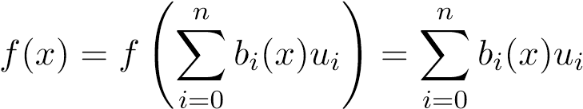

a la que llamaremos *aplicación simplicial* asociada a *ϕ*. Para enfatizar que es una aplicación lineal en cada símplice del complejo, se suele notar la aplicación de la siguiente forma *f* : *K* → *L*.

#### Subdivisiones

Veremos que hay ocasiones que nos interesará controlar el tamaño de los símplices de nuestro complejo simplicial conservando el espacio subyacente. Por esta razón, se introduce la noción de *subdivisión de un complejo simplicial*.

**Definición 2.1.15.** Sea *K* un complejo simplicial. Diremos que un complejo simplicial *L* es una *subdivisión* de *K* si:

|*K*| = |*L*|.

Cada símplice de *L* está contenido en un símplice de *K*.

Hay muchas maneras de obtener subdivisiones de un complejo simplicial, pero un tipo particular de subdivisión que es muy utilizada es la *subdivisión baricéntrica*, denotada por *L* = Sd*K*. Para la construcción de esta subdivisión, introducimos el *baricentro* de un símplice y el *cono* de un símplice de vértice *v*.

**Definición 2.1.16.** Sea *σ* un *k*-símplice, tal que *σ* = conv{*v*0*,v*1*,...,vk*}. Llamaremos *baricentro* de *σ* al punto

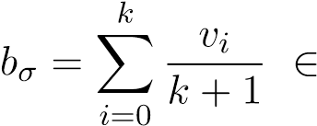int *σ .*

**Definición 2.1.17.** Sea *σ* un *k*-símplice, tal que *σ* = conv{*v*0*,v*1*,...,vk*} y *v* un punto no contenido en el subespacio afín generado por {*v*0*,v*1*,...,vk*}. Se define el *cono* de *σ* con vértice *v* y se denota por *σ* ∗*v* como el *k* +1-símplice generado por {*v,v*0*,v*1*,...,vk*}.

**Definición 2.1.18.** Sea *K* un complejo simplicial. Se define la *subdivisión baricéntrica* de *K* como el complejo simplicial Sd*K* que se construye inductivamente sobre el *j*esqueleto como sigue: A. Sd*K*(0) = *K*(0).

B. Sd*K*(*j*) es la unión de Sd*K*(*j*−1) con el conjunto de todos los símplices de la forma *bσ* ∗ *τ*, donde *σ* es un *j*-símplice y *τ* es cualquier símplice de Sd*K*(*j*−1) contenido en una cara de *σ*.

En la figura 2.4 se muestra la primera y segunda subdivisión baricéntrica de un complejo simplicial.

(b) Primera subdivisión ba- (c) Segunda subdivisión ba-

(a) 2-símplice ricéntrica ricéntrica

Figura 2.4: Primera y segunda subdivisión baricéntrica de un 2-símplice

Recordemos que el *diámetro* de un subconjunto *A* ⊂ R*d* es el supremo sobre las distancias entre sus puntos.

**Lema 2.1.2** ([3, Chapter 3])**.** *Si σ es un k-símplice, entonces el diámetro de cada símplice en la subdivisión baricéntrica de σ es como máximo*diam *σ.*

De forma que gracias al lema anterior podremos hacer el diámetro de los símplices de los complejos simpliciales tan pequeño como queramos, ya que el diámetro de los símplices de la *n*-ésima subdivisión baricéntrica del complejo simplicial *K*, denotado por Sd*nK* = Sd(Sd*n*−1*K*), es

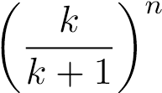diam, con *σ* ∈ *K* y *k* = dim *σ .*

#### Aproximaciones simpliciales

Para estudiar la topología de los poliedros es fundamental aproximar funciones continuas por aplicaciones simpliciales. Para poder definir estas aproximaciones primero vamos a definir un tipo de entorno de los vértices de un complejo como se puede ver en la figura 2.5.

**Definición 2.1.19.** Sea *K* un complejo simplicial y *v* un vértice de *K*. El conjunto

*N*(*v*) = [ int *σ*

*σ*∈St *v*

es un entorno abierto de *v* en |*K*| al que llamaremos *entorno estrellado* de *v*.

*v*

*N*

(

*v*

)

Figura 2.5: Entorno estrellado de *v* marcado en color rojo

Así pues, definimos una aproximación simplicial de la siguiente forma:

**Definición 2.1.20.** Sean *K* y *L* complejos simpliciales, *g* : |*K*| → |*L*| una aplicación continua y *f* : *K* → *L* una aplicación simplicial. Diremos que *f* es una *aproximación simplicial* de *g* si verifica la *condición de estrella*, es decir, si para cada vértice *v* ∈ *K* se tiene que *g*(*N*(*v*)) ⊂ *N*(*f*(*v*)).

Además, la condición de estrella será una condición suficiente para garantizar la existencia de una aproximación simplicial:

**Lema 2.1.3** ([3, Chapter 3])**.** *Sean K y L complejos simpliciales, g* : |*K*| → |*L*| *una aplicación continua que satisface la condición de estrella. Entonces g tiene una aproximación simplicial f* : *K* → *L.*

En la figura 2.6 podemos ver un ejemplo de aproximación simplicial de una aplicación continua.

**Teorema 2.1.4** (Aproximación simplicial [3, Chapter 3])**.** *Sean K y L complejos simpliciales, g* : |*K*| → |*L*| *una aplicación continua. Entonces existe n* ∈ N *tal que g tiene una aproximación simplicial f* : Sd*n K* → *L.*

### 2.1.2. Complejos simpliciales de nubes de puntos

Desde el punto de vista computacional nos encontramos con el problema de que tenemos una representación de un espacio topológico a través de una discretización finita de los puntos de dicho espacio, y nuestro objetivo es poder recuperar propiedades del espacio topológico original a partir de esta nube de puntos. Para ello asociaremos complejos simpliciales a dicha nube de puntos.

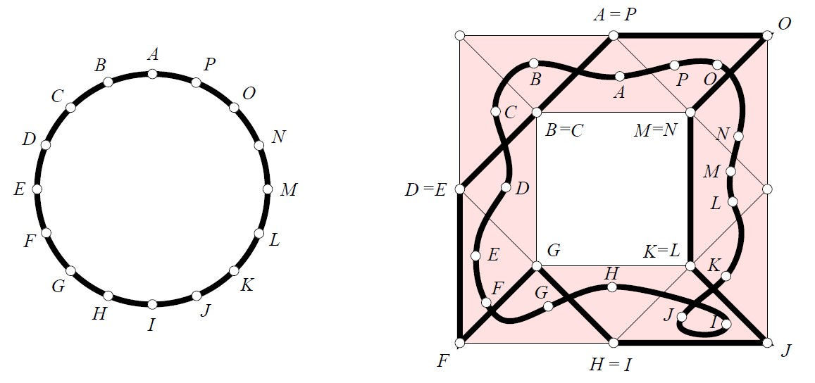

Figura 2.6: Aplicación continua del círculo en una corona circular y una aproximación simplicial de dicha aplicación. Fuente: [3]

#### Complejo de Cechˇ

El complejo de Cech se define a partir de la intersección de una colección de bolasˇ cerradas. La idea que subyace a esta construcción es la del nervio de una colección, que se introduce a continuación.

**Definición 2.1.21.** Sea *F* una colección finita de conjuntos. Se define el *nervio* de F como el complejo simplicial abstracto

Nrv *F* = n*X* ⊆ *F* | *X* 6= ∅o *.*

**Lema 2.1.5** (Lema del nervio [3, Chapter 3])**.** *Si F es una colección finita de subconjuntos cerrados y convexos en el espacio Euclídeo, entonces el nervio de F tiene el mismo tipo de homotopía que la unión de los conjuntos de F.*

Consideramos el caso particular en el que los conjuntos de la familia son las bolas

cerradas *Br*(*x*) = {*y* ∈ R*d* | *d*(*x,y*) ≤ *r*} en R*d*.

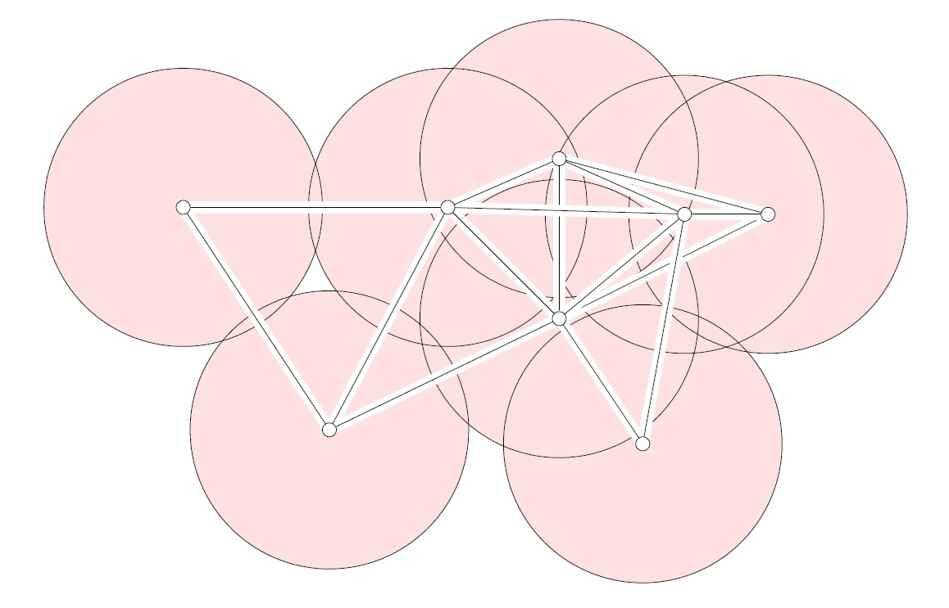

Figura 2.7: Complejo de Cech para un conjunto de nueve puntos y un radioˇ *r*. Fuente:

[3]

**Definición 2.1.22.** Sea *S* ⊂ R*d* un conjunto finito de puntos. Llamaremos *complejo de Cechˇ* de *S* de radio *r* al complejo simplicial abstracto

Cechˇ 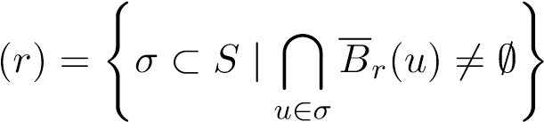 *.*

El complejo de Cech es isomorfo al nervio de la colección de las bolas cerradas deˇ radio *r* centrada en los puntos de *S*. En la figura 2.7 podemos observar un ejemplo de complejo de Cech.ˇ

Podemos comprobar [3] que para valores de *r* lo suficientemente grandes, Cechˇ (*r*) es un símplice de dimensión card(*S*)−1, por lo que el complejo de Cech es poco eficienteˇ desde el punto de vista computacional.

Además, en general, el complejo de Cech de un conjunto de puntosˇ *S* ⊂ R*d* no posee una realización geométrica en R*d*.

#### Complejo de Vietoris-Rips

**Definición 2.1.23.** Sea *S* ⊂ R*d* un conjunto finito de puntos. Llamamos *complejo de Vietoris-Rips* de *S* de radio *r* al complejo simplicial abstracto

VR(*r*) = {*σ* ⊆ *S* | diam *σ* ≤ 2*r*}

donde diam *σ* denota el diámetro del subconjunto *σ*.

En la figura 2.8 podemos observar cómo se generan los diversos complejos de VR a medida que se va aumentando el radio.

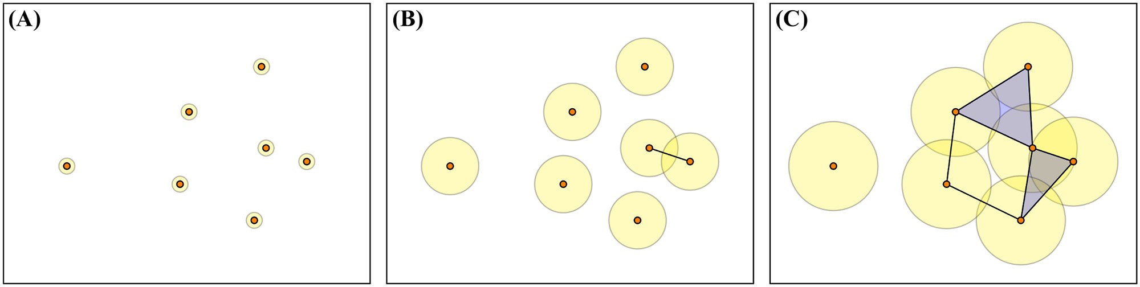

Figura 2.8: Complejos de Vietoris-Rips para un conjunto de siete puntos a medida que aumentamos el radio de izquierda a derecha. Fuente: [5]

Sea *σ* ⊂ *S*, entonces recordamos que el diámetro se define como

diam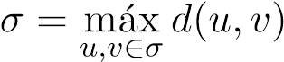*.*

Esta observación garantiza que *σ* ∈ VR(*r*) si y sólo si todas sus aristas están en VR(*r*). Dicho de otro modo, VR(*r*) está completamente determinado por su 1-esqueleto. Esto hace que el complejo de Vietoris-Rips sea mucho más eficiente que el complejo de Cech desde el punto de vista computacional. Sin embargo, al igual que ocurre con elˇ complejo de Cech, no admite una realización geométrica enˇ R*d*.

Por otro lado, el complejo de Vietoris-Rips no es el nervio de ningún recubrimiento. Sin embargo, el siguiente resultado garantiza que el complejo de VR aproxima al complejo de Cech.ˇ

**Lema 2.1.6** (Lema de Vietoris-Rips [3])**.** *Sea S* ⊂ R*d un conjunto finito de puntos y sea r* ≥ 0*. Entonces,*

√

Cechˇ (*r*) ⊂ VR(*r*) ⊂ Cechˇ ( 2*r*)*.*

#### Complejo de Delaunay

En esta sección introduciremos construcciones geométricas que nos limitarán la dimensión de los símplices que obtenemos del nervio de una colección finita de conjuntos.

**Definición 2.1.24.** Sea *S* ⊂ R*d* un conjunto finito. Se define la *celda de Voronoi* de un punto *u* ∈ *S* como el conjunto de los puntos

*Vu* = {*x* ∈ R*d* | *d*(*x,u*) ≤ *d*(*x,v*), para todo *v* ∈ *S*}*.*

La colección de las celdas de Voronoi de los puntos de *S* se denomina *diagrama de Voronoi* de *S*.

En la figura 2.9 se puede ver el diagrama de Voronoi de un conjunto de puntos. Nótese que las celdas de Voronoi recubren todo el espacio.

**Definición 2.1.25.** Sea *S* ⊂ R*d* un conjunto finito. Se define el *complejo de Delaunay* de *S* como el complejo simplicial abstracto

Del 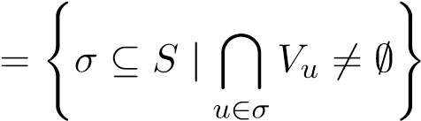 *.*

**Definición 2.1.26** ([6])**.** Un conjunto de puntos en un espacio afín *d*-dimensional está en *posición general* si ningún subconjunto de *k* puntos está contenido en un subespacio afín (*k* − 2)-dimensional, para *k* = 2*,*3*,...,d* + 1.

El complejo de Delaunay es un complejo isomorfo al nervio del diagrama de Voronoi. Además, si los puntos de *S* están en posición general, se obtiene una realización del complejo de Delauney en R*d* considerando envolventes convexas de los símplices abstractos. Esta realización geométrica se denomina *triangulación de Delaunay*.

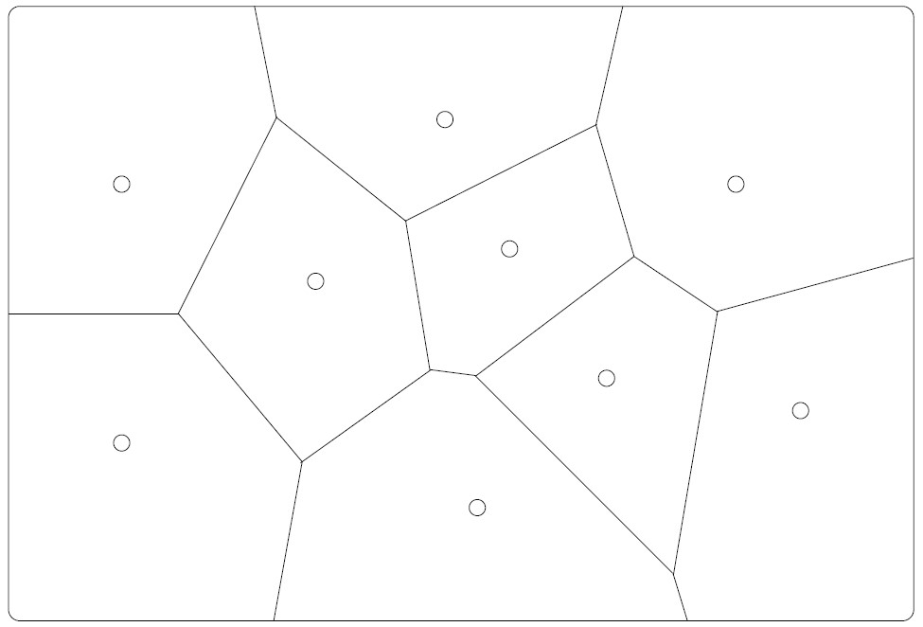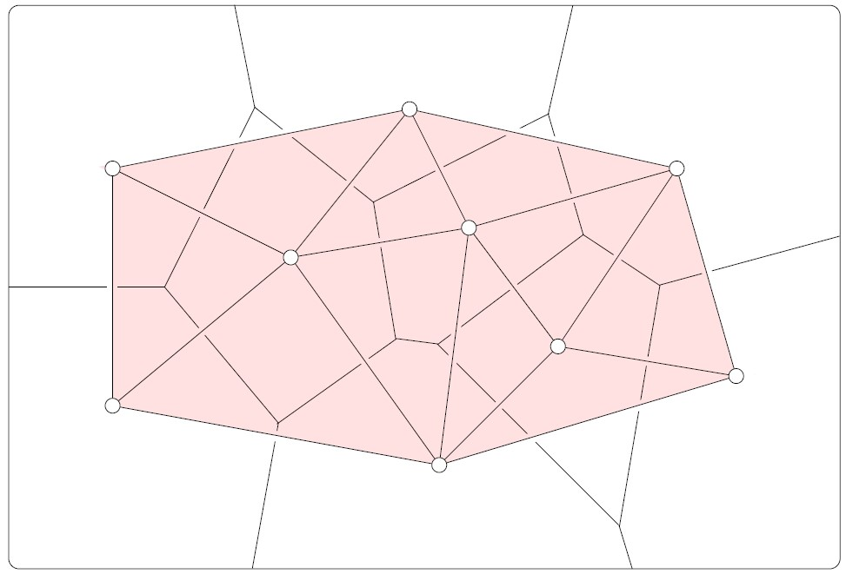

Figura 2.9: A la izquierda tenemos el Diagrama de Voronoi de un conjunto de nueve puntos en el plano, y a la derecha triangulación de Delaunay superpuesta al diagrama de Voronoi. Fuente: [3]

#### Alfa complejo

Sea *S* ⊂ R*d* un conjunto finito de puntos y *r* ≥ 0. Para cada *u* ∈ *S* consideramos la

región *Ru*(*r*) = *Br*(*u*) ∩ *Vu*, es decir, la intersección de la región de Voronoi de *u* con la bola cerrada de centro *u* y radio *r*.

**Definición 2.1.27.** Sea *S* ⊂ R*d* un conjunto finito de puntos y *r* ≥ 0. Se define el *Alfa complejo* de radio *r* asociado a *S* como el complejo simplicial abstracto

Alpha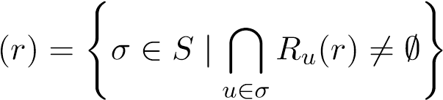 *.*

En la figura 2.10 se puede observar la unión de dichas regiones y su correspondiente alfa complejo. Se puede observar que el alfa complejo es isomorfo al nervio de la colección formada por los *Ru*(*r*).

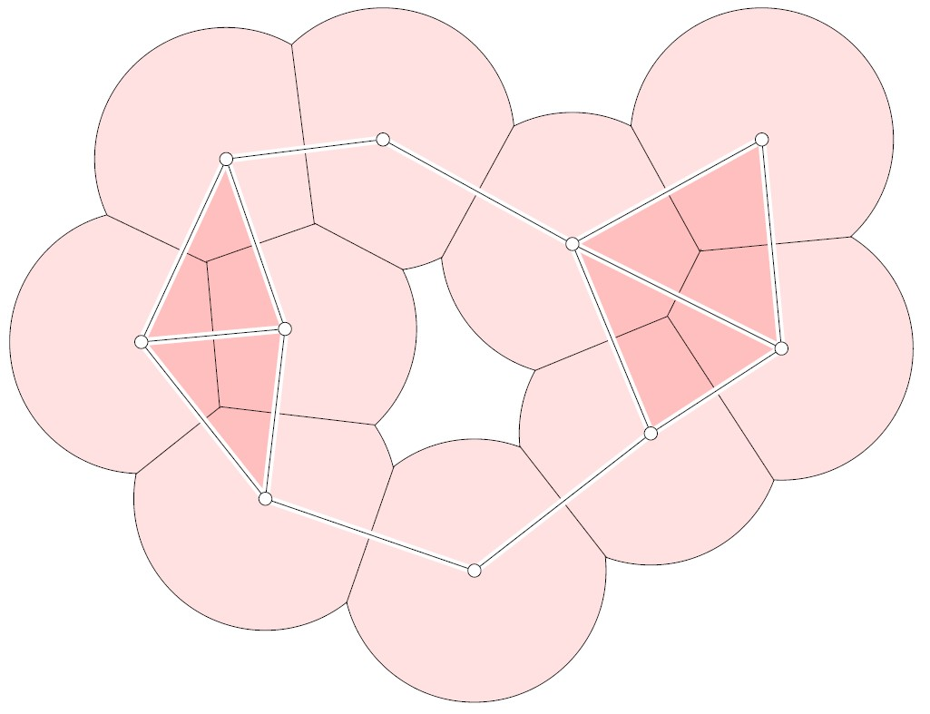

Figura 2.10: Unión de las regiones *Ru*(*r*) asociadas a un radio *r* y un conjunto finito de puntos *S*. El correspondiente alfa complejo es superpuesto a esta unión de regiones. Fuente: [3]

Puesto que *Ru*(*r*) ⊂ *Br*(*u*) para cada *u* ∈ *S*, se tiene que Alpha(*r*) ⊂ Cechˇ (*r*). Del mismo modo, dado que *Ru*(*r*) ⊂ *Vu* para cada *u* ∈ *S*, se tiene que Alpha(*r*) ⊂ Del(*S*).

**Propiedad 2.1.1** ([3, Chapter 3])**.** |Alpha(*r*)| y |Cechˇ (*r*)| tienen el mismo tipo de homotopía.

Además, el alfa complejo tiene menos símplices que el complejo de Cech. Y como esˇ un subcomplejo del complejo de Delaunay, admite de manera natural una realización en R*d*. Por lo que hace que los alfa complejos sean una buena opción desde el punto de vista computacional.

### 2.1.3. Homología

Como se puede ver en [7], la homotopía es una herramienta algebraica para poder obtener propiedades de los espacios topológicos. Sin embargo, los métodos para el cálculo de la homotopía no son manejables computacionalmente. Así pues, se propone la homología como formalismo algebraico, que, aunque no es capaz de obtener tanta información topológica sobre el espacio como con otros formalismos, es muy computable.

Comenzaremos estudiando los diversos grupos que están involucrados en la definición de la homología.

#### Grupos de cadenas

Sea *K* un complejo simplicial y *p* un número entero no negativo. Una *p-cadena* en *K* es una suma formal de *p*-símplices en *K*. Más concretamente, *c* es una *p*-cadena en *K* si

*c* = X*aiσi*

con *σi* es un *p*-símplice para cada *i* y *ai* son los *coeficientes*. Estos coeficientes pueden tomarse de cualquier anillo conmutativo, sin embargo, nosotros usaremos con coeficientes en el cuerpo de dos elementos, es decir, *ai* ∈ Z2.

**Ejemplo 2.1.2.** Escribiremos los símplices como la lista de sus vértices, *σ* = [*u*0*,u*1*,...,up*].

En la figura 2.11 se muestra en rojo la 0-cadena *c* = [0] + [2] + [6] + [9].

0

1

2

3

4

5

6

7

8

9

Figura 2.11: Ejemplo de 0-cadena

En la figura 2.12 se muestra en rojo la 1-cadena *c* = [0*,*1] + [1*,*2] + [2*,*4] + [8*,*9].

0

1

2

3

4

5

6

7

8

9

Figura 2.12: Ejemplo de 1-cadena

En la figura 2.13 se muestra en rojo la 2-cadena *c* = [1*,*2*,*3] + [2*,*3*,*4] + [6*,*7*,*8]. Dadas dos *p*-cadenas *c* = P*aiσi* y *c*0 = P*biσi*, se define su suma como

*c* + *c*0 = X(*ai* + *bi*)*σi .*

Las *p*-cadenas con la operación suma + forman el *grupo de p-cadenas* denotado por (C*p,*+), pero como la operación se sobrentiende, se suele nombrar como C*p* = C*p*(*K*).

0

1

2

3

4

5

6

7

8

9

Figura 2.13: Ejemplo de 2-cadena

Este grupo es un grupo abeliano, y como en nuestro caso los coeficientes están tomados en el cuerpo Z2, C*p*(*K*) es un espacio vectorial sobre Z2. Fijado *p* ∈ Z, una base

*p* del espacio vectorial C*p*(*K*) es el conjunto {*σi* | *i* = 1*,...,sp*} formado por los símplices de dimensión *p* de *K*. Como consecuencia C*p*(*K*) = {0}, siendo 0 = P0 · *σi*, si *p <* 0 ó *p >* dim(*K*).

#### Operador borde

Para poder relacionar estos grupos definiremos el *operador borde*, así pues, partiremos con la definición del borde de un símplice.

**Definición 2.1.28.** Sea *p* un número entero y *σ* ∈ *K* un *p*-símplice *σ* = [*v*0*,v*1*,...,vp*] se define su *borde*, *∂pσ*, como la suma formal de sus caras (*p* − 1)-dimensionales, es decir,

*p*

*∂pσ* = X[*v*0*,...,v*ˆ*j,...,vp*] *j*=0

donde *v*ˆ*j* denota que *vj* se omite.

En general, dada una *p*-cadena *c* = P*aiσi*, se define su borde mediante la extensión lineal como . Como consecuencia, el borde define una aplicación lineal *∂p* : C*p* → C*p*−1 entre espacios vectoriales de cadenas denominada *operador borde*. Para simplificar la notación suele omitirse el subíndice *p* del operador borde, ya que siempre coincide con la dimensión de la cadena a la que se le aplica.

**Ejemplo 2.1.3.** Sea la 2-cadena *c* = [0*,*1] + [4*,*5], entonces el borde de *c* es:

*∂c* = *∂*[0*,*1] + *∂*[4*,*5] = [0] + [1] + [4] + [5]*.*

#### Ciclos y bordes

Distinguiremos dos tipos de cadenas, las cuales usaremos para poder definir los grupos de homología.

**Definición 2.1.29.** Diremos que una *p*-cadena *c* es un *p-ciclo* si

*∂c* = 0

o, equivalentemente, si *c* ∈ ker *∂*.

Debido a que *∂* conmuta con la suma +, el conjunto de *p*-ciclos Z*p* = ker *∂p* es un subgrupo (subespacio vectorial en nuestro caso) de C*p*.

**Ejemplo 2.1.4.** Veremos que geométricamente los *p*-ciclos representan ciclos en el complejo simplicial. Estos a su vez pueden ser agujeros de dimensión *p*. En la figura 2.14 se muestra en rojo el 1-ciclo [4*,*5] + [4*,*6] + [5*,*6], el cual es un agujero. Mientras que en azul se representa el 1-ciclo [6*,*7] + [6*,*8] + [7*,*8], que no es un agujero.

0

1

2

3

4

5

6

7

8

9

Figura 2.14: Ejemplos de 1-ciclos

**Definición 2.1.30.** Diremos que una *p*-cadena *c* es un *p-borde* si existe una

(*p* + 1)-cadena *c*0 tal que

*∂c*0 = *c*

o, equivalentemente, si *c* ∈ im *∂p*+1.

Debido a que *∂* conmuta con la suma +, el conjunto de *p*-bordes B*p* = im *∂p*+1 es un subespacio vectorial de C*p*.

**Ejemplo 2.1.5.** El 1-ciclo que habíamos destacado en azul en la figura 2.14 es un

1-borde.

Probaremos que los *p*-bordes son *p*-ciclos, como ocurre en el ejemplo. Para ello enunciaremos el siguiente lema.

**Lema 2.1.7** (Lema fundamental de la homología [3, Chapter 4])**.** *∂p∂p*+1*c* = 0 *para todo entero p y toda* (*p* + 1)*-cadena c.*

Se sigue que B*p* es un subespacio vectorial de Z*p*, es decir B*p* ⊂ Z*p*. Además, podemos definir el *complejo de cadenas* asociado a un complejo simplicial *K* como la sucesión de grupos de cadenas conectados por los operadores borde

*∂p*+2 *∂p*+1 *∂p ∂p*−1

*...* −→ C*p*+1 −→ C*p* −→ C*p*−1 −→ *...*

La figura 2.15 muestra esta relación entre el grupo de cadenas C*p*, el grupo de ciclos Z*p* y el grupo de bordes B*p*; y sus conexiones generadas por el operador borde.

#### Grupos de homología simplicial

La idea general de los grupos de homología es poder encontrar los agujeros a partir de los ciclos. Para ello tendremos que “descartar” aquellos ciclos que son bordes. Es por esto por lo que cocientaremos el grupo de los ciclos por el grupo de bordes, ya que así todos los bordes serán triviales en homología.

**Definición 2.1.31.** Dado un complejo simplicial *K* se define su *grupo de homología p-dimensional* como el cociente

Z*p*

H*p*(*K*) =  *.* B*p*

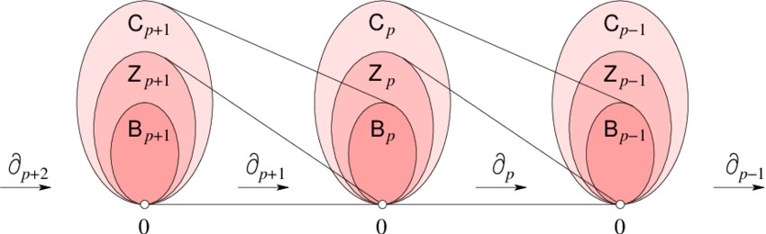

Figura 2.15: Complejo de cadenas representando el grupo de cadenas, el grupo de ciclos y el grupo de bordes. Fuente: [3]

El *número de Betti p-dimensional βp*(*K*) como la dimensión de H*p*(*K*).

Luego los elementos *z* ∈ H*P* = H*p*(*K*) son de la forma *z* = *c*+B*p* con *c* ∈ Z*p*, donde *c*+B*p* es la *clase lateral* de B*p* en Z*p*. Dos ciclos *c*1*,c*2 ∈ Z*p* representan la misma *clase de homología z* ∈ H*p* si y sólo si *z* = *c*1 + B*p* = *c*2 + B*p*; lo que equivale a que (*c*1 − *c*2) ∈ B*p*.

**Definición 2.1.32.** Diremos que dos ciclos *c*1*,c*2 ∈ Z*p* son *homólogos* si existe *b* ∈ B*p* tal que

*c*1 = *c*2 + *b.*

Como H*p*(*K*) es un grupo finito, por el *teorema de Lagrange* sabemos que el número de clases de homología es

ord Z*p* ord H*p*(*K*) =  *.*

ord B*p*

Además, como Z*p*, B*p* y H*p* son espacios vectoriales sobre Z2 se sigue que

*βp* = dim H*p* = dim Z*p* − dim B*p .*

#### Aplicaciones inducidas

Veremos que una aplicación simplicial entre dos complejos simpliciales lleva ciclos a ciclos y bordes a bordes. Luego, esta aplicación induce una aplicación entre grupos de homología.

Sean *K* y *L* complejos simpliciales y *f* : *K* → *L* una aplicación simplicial. Para cada *p*-símplice *σp* se define

*p* ( *p*) si dim *f*(*σp*) = *p*

*f*(*σ*

*f*#(*σ* ) =

0 en otro caso

Puesto que los símplices forman una base de los espacios vectoriales C*p*(*K*) y C*p*(*L*), mediante una extensión lineal se obtiene una aplicación lineal *f*# : C*p*(*K*) → C*p*(*L*).

**Propiedad 2.1.2** ([3, Chapter 4])**.** Sean *∂K* y *∂L* los operadores borde de *K* y *L* respectivamente. Entonces *f*# ◦ *∂K* = *∂L* ◦ *f*#.

La propiedad anterior garantiza que *f*#(Z*p*(*K*)) ⊂ Z*p*(*L*) y *f*#(B*p*(*K*)) ⊂ B*p*(*L*). Por tanto *f*# induce una aplicación lineal *f*∗ : H*p*(*K*) → H*p*(*L*), que denominaremos *homomorfismo inducido por f*.

Utilizando aproximaciones simpliciales podemos ver que aplicaciones continuas entre poliedros inducen aplicaciones lineales en homología. Para ello definiremos el siguiente operador:

**Definición 2.1.33.** Sea *K* un complejo simplicial y consideremos la aplicación *λ* : C*p*(*K*) → C*p*(Sd*n K*) definida sobre los *p*-símplices como

*λp*(*σp*) = X *τp .*

*τp*∈Sd*nσp*

La aplicación *λp* se denomina *operador subdivisión*.

Sean *K* y *L* complejos simpliciales y *f* : |*K*| → |*L*| una aplicación continua y *g* : Sd*n K* → *L* una aproximación simplicial de *f*. Se define el *homomorfismo inducido* por la aplicación *f* como la aplicación lineal *f*∗ : H*p*(*K*) → H*p*(*L*) dada por

*f*∗ = *g*∗ ◦ *λp*∗ *.*

Donde *g*∗ es el homomorfismo inducido por *g* y *λp*∗ : H*p*(*K*) → H*p*(Sd*n K*) es el isomorfismo inducido por *λp*.

**Teorema 2.1.8.** *Sean K y L dos complejos simpliciales y f* : |*K*| → |*L*| *un homeomorfismo. Entonces f*∗ : H*p*(*K*) → H*p*(*L*) *es un isomorfismo para todo p.*

#### Propiedades topológicas

En esta sección veremos algunas propiedades topológicas que podemos obtener del estudio de la homología de un complejo simplicial.

**Definición 2.1.34.** La característica de Euler de un complejo simplicial *K* es

dim *K*

*χ*(*K*) = X (−1)*psp*

*p*=0

donde *sp* = dim C*p*(*K*).

La podremos calcular a partir de los números de Betti:

**Teorema 2.1.9** ([3, Chapter 4])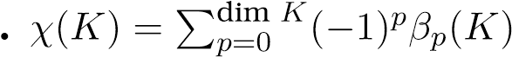 *.*

Por el teorema 2.1.8 sabemos que, si los espacios subyacentes de dos complejos simpliciales son homeomorfos, entonces sus grupos de homología son isomorfos, y por tanto tendrán la misma dimensión.

**Corolario.** *Sean K y L dos complejos simpliciales tales que* |*K*| ≈ |*L*|*. Entonces, χ*(*K*) = *χ*(*L*)*.*

Uno de los valores más importantes que obtenemos al calcular los grupos de homología son sus correspondientes números de Betti, ya que estos nos darán mucha información sobre el espacio subyacente.

**Teorema 2.1.10.** *Sea K un complejo simplicial. Entonces β*0(*K*) *coincide con el número de componentes conexas de* |*K*|*.*

**Corolario.** |*K*| *es conexo si y sólo si β*0(*K*) = 1*.*

El *Teorema de dualidad de Alexander* [3] nos permite interpretar los números de Betti de un poliedro contenido en R3:

*β*0(*K*) nos indica el número de componentes conexas. *β*1(*K*) nos indica el número de túneles. *β*2(*K*) nos indica el número de cavidades.

#### Homología singular

Hay una gran variedad de teorías de homología en topología. La homología que hemos definido, denominada *homología simplicial*, supone que nuestro espacio está expresado como el poliedro subyacente de un complejo simplicial. La *homología singular* generaliza la homología simplicial y permite estudiar otros espacios no triangulables [8]. Este tipo de homología tiene la ventaja que existe para cualquier espacio topológico y que facilita definir conceptos como las aplicaciones inducidas. Sin embargo, los grupos de cadenas singulares tienen dimensión infinita, lo que hace que no sea una buena opción desde el punto de vista computacional. Cabe destacar que, sobre poliedros ambas teorías coinciden [4].

Además, para el *teorema de estabilidad* no nos hará falta hacer uso de la homología singular, ya que se parte de la hipótesis de que el espacio es triangulable.

### 2.1.4. Persistencia

Introduciremos el concepto de persistencia primero para funciones de una variable. Después veremos en el caso de funciones morse, luego profundizaremos en el caso de los complejos simpliciales y por último para funciones tame. En esta sección seguiré [4] como referencia.

#### Funciones reales de una variable

Sea *f* : R → R una función suave. Recordemos que *x* es un *punto crítico* y *f*(*x*) un *valor crítico de f* si *f*0(*x*) = 0. Además, un punto crítico *x* es *no degenerado* si *f*00(*x*) 6= 0. Así pues, supongamos que *f* sólo contiene puntos críticos no degenerados con valores críticos distintos.

Si consideramos el *conjunto de subnivel* R*t* = *f*−1(−∞*,t*] para cada *t* ∈ R, entonces veremos que a medida que incrementemos *t*, el número de componentes conexas de R*t* permanecerá constate hasta que pasemos por un *t*0 valor crítico de *f*. Como podemos ver en la figura 2.16, cuando pasamos por un mínimo local se crea una nueva componente conexa y cuando pasamos por un máximo local se combinan dos componentes conexas en una.

Los puntos críticos de *f* se emparejan de la siguiente forma:

1. Cuando aparece una nueva componente conexa, diremos que el mínimo local que lo crea *representa* esa componente.
2. Cuando pasamos por un máximo local y se juntan dos componentes, emparejamos el máximo con el mayor (el más joven) de los dos mínimos locales que representan dichas componentes. El otro mínimo (el más antiguo) pasa a ser el representante de la nueva componente resultante de juntar las dos anteriores.

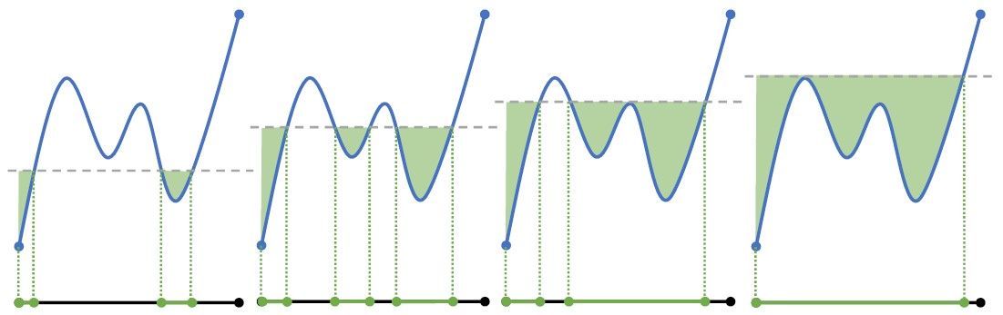

Figura 2.16: Componentes conexas en R en las diferentes filtraciones. Fuente: [9]

Cuando los puntos *x*1 y *x*2 se emparejan siguiendo este método, definimos la *persistencia* del par como *f*(*x*2)−*f*(*x*1). Esta persistencia es codificada a través del *diagrama de persistencia*, representando cada par con el punto (*f*(*x*1)*,f*(*x*2)), como se puede ver en la figura 2.17. Se puede observar que todos los puntos se encontrarán por encima de la diagonal *y* = *x*, y que la persistencia es la distancia vertical de un punto a la diagonal. Por razones que explicaremos después se añadirán los puntos de la diagonal al diagrama de persistencia.

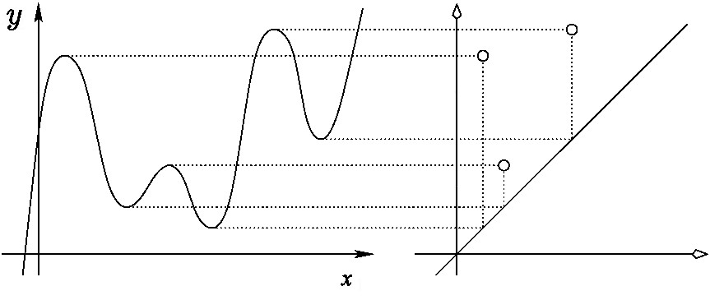

Figura 2.17: Emparejamiento de los puntos críticos de la función de la función de la izquierda representados como puntos en el diagrama de persistencia de la derecha. Fuente: [4]

#### Funciones Morse

Vamos a generalizar lo visto con funciones de una variable en R a funciones suaves sobre *variedades diferenciables* con ciertas propiedades que explicaremos más adelante. Primero recordaremos que son las variedades diferenciables.

**Definición 2.1.35.** Una *variedad diferenciable* un espacio topológico M que satisface: A. M es Hausdorff (*T*2).

1. M es segundo numerable, es decir, su topología tiene una base numerable.
2. Todo punto de M posee un entorno abierto difeomorfo a R*n*.

Sea *f* : M → R una aplicación suave. En este caso, un *punto crítico* es un punto *p* ∈ M tal que 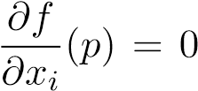 para *i* = 1*,...,n*. Un punto crítico *p* es *no degenerado* si la matriz Hessiana de las segundas derivadas parciales,

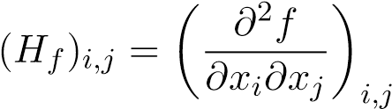

es no singular. Si *p* es un punto crítico no degenerado se define su *índice* como el número de autovalores negativos de la matriz Hessiana en *p*.

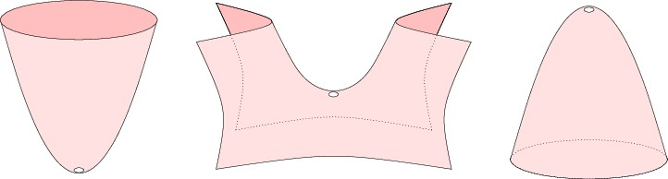

Figura 2.18: De izquierda a derecha tenemos: un punto crítico no degenerado de índice 0, 1 y 2. Fuente: [4]

**Definición 2.1.36.** Sea *f* : M → R una aplicación diferenciable. Diremos que *f* es una *función Morse* si todos sus puntos críticos son no degenerados y tienen distintos valores críticos.

Se puede demostrar que las funciones Morse poseen un número finito de puntos críticos. Elegimos los valores regulares *t*0 *< t*1 *< ... < tm* tal que existe un único punto crítico *pi* ∈ (*ti,ti*+1) para todo *i* = 0*,...,m*−1. Sea M*j* = *f*−1(−∞*,tj*] el *conjunto de subnivel* que contiene los primeros *j* puntos críticos.

Cuando pasamos de M*j*−1 a M*j* la homología (singular) puede cambiar de dos formas distintas:

1. H*p* incrementa la dimensión en uno, es decir, *βp*(M*j*) = *βp*(M*j*−1) + 1.
2. H*p*−1 disminuye la dimensión en uno, es decir, *βp*−1(M*j*) = *βp*−1(M*j*−1) − 1.

Donde *p* es el índice del *j*-ésimo punto crítico. En el primer caso denotaremos a ese punto crítico como *punto crítico positivo* y en el segundo como *punto crítico negativo*.

La persistencia nos dará un emparejamiento de algunos de los puntos críticos positivos de índice *p* con puntos críticos negativos de índice *p* + 1. La idea es determinar el “momento” en el que nace una clase de homología y cuando muere, de forma que la persistencia será la diferencia de los tiempos. Para ello haremos uso de funciones entre grupos de homología inducidos por la inclusión de los conjuntos de subnivel M*i* ⊆ M*j* para *i* ≤ *j*. Definiremos de forma más precisa los conceptos de nacimiento y muerte de una clase de homología de la siguiente forma:

Una clase de homología *α nace* en M*i* si no existe en M*i*−1.

Una clase de homología *α* nacida en M*i morirá al entrar en* M*j* si la imagen de la función inducida por M*i*−1 ⊆ M*j*−1 no contiene a la imagen de *α* pero la imagen de la función inducida por M*i*−1 ⊆ M*j* si. Siguiendo lo que vimos en funciones de una variable, lo que ocurre es que al entrar en M*j* se junta la clase *α* con una clase que ya existía en M*i*−1.

Si *α* nace en M*i* y muere al entrar M*j*, entonces emparejaremos sus puntos críticos correspondientes, *x* e *y*, y diremos que su persistencia es *j* − *i* o *f*(*y*) − *f*(*x*) según convenga. Esta persistencia es codificada a través de los *diagramas de persistencia*, Dgm*p*(*f*), representando cada emparejamiento de un punto crítico positivo de índice *p* con un punto crítico negativo de índice *p*+1 añadiendo el punto (*f*(*x*)*,f*(*y*)) al diagrama. Al igual que hicimos en el caso de funciones reales de una variable, añadiremos los puntos de la diagonal en el diagrama de persistencia.

#### Funciones tame

Se puede comprobar que las funciones Morse sobre variedades diferenciables limitarán demasiado para algunas aplicaciones. Es por ello que consideraremos un tipo de función *f* : X → R, donde *f* y X cumplen una serie de propiedades menos restrictivas. Empezaremos extendiendo la noción de punto crítico de la siguiente forma:

**Definición 2.1.37.** Sea X un espacio topológico, *f* una función real en X y X*t* = *f*−[1](−∞*,t*] el conjunto de subnivel definido para el valor *t*. Un *valor crítico de homología* de *f* es un número real *a* para el cual existe un entero *k* tal que para todo  lo suficientemente pequeño, el homomorfismo H inducido

por la inclusión,, no es un isomorfismo.

En otras palabras, los valores críticos de homología son los niveles en los cuales la homología de los conjuntos de subnivel cambia. Como ya hemos visto, en el caso de las funciones Morse, estos puntos críticos de homología coinciden con los valores críticos de la función.

**Definición 2.1.38.** Una función *f* : X → R es *tame* si los grupos de homología de cada conjunto de subnivel son finito-dimensionales y *f* posee un número finito de valores críticos de homología.

En particular, las funciones Morse sobre variedades compactas son funciones tame, ya que la compacidad y el carácter aislado de los puntos críticos garantizan que estas funciones posean un número finito de puntos críticos. Para simplificar la notación, para cada entero *k* fijo, escribimos *Fx* = H*k*(*f*−1(−∞*,x*]), y para *x < y*, denotamos como *fxy* : *Fx* → *Fy* la aplicación lineal inducida por la inclusión X*x* ⊆ X*y*. Una vez establecida la notación, probaremos el lema 2.1.11, que nos será de gran ayuda para la demostración del *teorema de estabilidad*.

**Propiedad 2.1.3.** La familia de aplicaciones (*Fxy*)*x*≤*y* satisface las siguientes propiedades:

.

, con *x* ≤ *m* ≤ *y*.

**Lema 2.1.11** (Lema del valor crítico)**.** *Si un intervalo cerrado* [*x,y*] *no contiene ningún valor crítico de homología de f, entonces fxy es un isomorfismo para todo entero k.*

*Demostración.* Sea *m* = (*x* + *y*)*/*2, tenemos que. Supongamos que *fxy* no es un isomorfismo. Entonces, al menos una de las funcionesno es un isomorfismo.

Repitiendo este argumento sobre las funciones no isomorfas de la composición obtenemos una sucesión de intervalos encajados cerrados y acotados, *In* = [*xn,yn*], con *x*l´ım→∞|*yn* − *xn*| = 0 y tal que no es un isomorfismo para todo *n* ∈ N

por lo que, aplicando el principio de intervalos encajados en R, sabemos que su intersección es un punto *a* ∈ R, que verifica que no es un isomorfismo para todo. Luego, el punto *a* es un valor crítico de homología en [*x,y*], contradiciendo nuestra hipótesis inicial.

**Definición 2.1.39.** Sea *fxy* : *Fx* → *Fy* la aplicación lineal inducida por la inclusión X*x* ⊆ X*y*. Se definen los *grupos de homología persistente* como la imagen de *Fx* en *Fy* de la aplicación *fxy*, es decir,

*.*

Los correspondientes *números de Betti persistentes* se definen como los rangos de estos grupos, es decir, *βxy* = dim *Fxy*, para todo −∞ ≤ *x* ≤ *y* ≤ +∞.

Por convención, se establece que *Fxy* = {0} cuando *x* o *y* son infinito. El grupo de homología persistente consiste en las clases que han nacido antes de *x* y siguen vivas en *y*.

*Observación.* Si analizamos las aplicaciones *fxy*, observamos que el ker *fxy* son aquellos elementos *γ* ∈ *Fx* tales que *fxy*(*γ*) = 0. Esto significa que si *c* es un ciclo representando a *γ*, *c* ∈ B*k*(X*y*). Como consecuencia

ker *fxy* = Z*k*(X*x*) ∩ B*k*(X*y*) B*k*(X*x*)

para cada dimensión *k* fija.

Sea *f* : X → R una función tame, (*ai*)*i*=1*..n* sus valores críticos homológicos y se considera la sucesión entrelazada (*bi*)*i*=0*..n*, tal que *bi*−1 *< ai < bi* para 1 ≤ *i* ≤ *n*. Para capturar la homología a lo largo de todo el proceso hacemos *b*−1 = *a*0 = −∞ y *bn*+1 = *an*+1 = +∞. Entonces,

**Definición 2.1.40.** Se define la multiplicidad del par (*ai,aj*) como

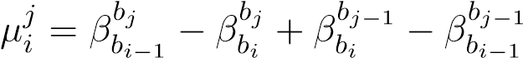, para todo *i,j* ∈ Z tal que 0 ≤ *i < j* ≤ *n* + 1*.*

Podemos visualizar la multiplicidad, *µji*, como se muestra en la figura 2.19. Donde, considerando *βxy* como una función sobre el plano real extendido R2, donde

R = R ∪ {−∞*,*+∞}; entonces,es la suma alternada de los números de Betti persistentes en las esquinas del cuadrado [*bi*−1*,bi*] × [*bj*−1*,bj*].

*Observación.* Si *x* y *x*0 se encuentran dentro del intervalo (*ai,ai*+1), e *y* e *y*0 en el intervalo (*aj*−1*,aj*), entonces. Este resultado se sigue como consecuencia del *Lema del valor crítico*, que garantiza que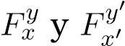 son isomorfos.

**Definición 2.1.41.** El *diagrama de persistencia* Dgm(*f*) ⊂ R2 de *f* es el multiconjunto de puntos (*ai,aj*) con multiplicidad *µji* para todo 0 ≤ *i < j* ≤ *n*+1, unión los puntos de la diagonal, ∆ = {(*x,y*) ∈ R2 | *y* = *x*}, con multiplicidad infinito.

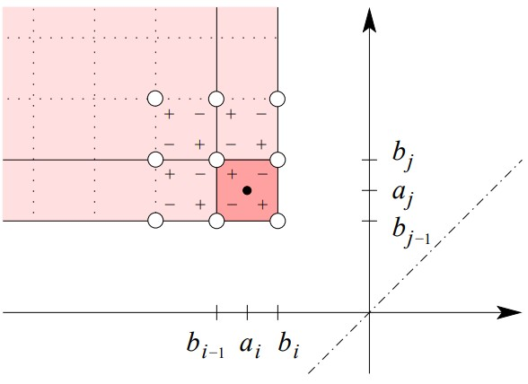

Figura 2.19: La multiplicidad del punto (*ai,aj*) es la suma alternada de los números de Betti persistentes en las esquinas del cuadrado [*bi*−1*,bi*] × [*bj*−1*,bj*]. Fuente: [1]

Denotaremos por #(*A*) la *multiplicidad total* de un multiconjunto *A*, que, por definición es la suma de las multiplicidades de los elementos de *A*. Por tanto, la multiplicidad total del diagrama de persistencia menos la diagonal es

#(Dgm(*f*) \ ∆) = X*µji .*

*i<j*

Esta multiplicidad se denomina *tamaño* del diagrama de persistencia.

Denotaremos el cuadrante superior izquierda cerrado con vértice en el punto (*x,y*) como *Qyx* = [−∞*,x*] × [*y,*∞].

**Lema 2.1.12** (Lema del *k*-Triángulo)**.** *Sea f una función tame y x < y diferentes de los valores críticos homológicos de f. Entonces, la multiplicidad total del diagrama de persistencia en el cuadrante superior izquierdo con vértice* (*x,y*) *es*

#(Dgm(*f*) ∩ *Qyx*) = *βxy .*

*Demostración.* Podemos asumir sin pérdida de generalidad que *x* = *bi* y *y* = *bj*−1. Por definición, la multiplicidad total en el cuadrante superior izquierdo es igual a la suma de las multiplicidades de los puntos contenidos en dicho cuadrante, luego

#(Dgm(*f*) ∩ *Qyx*) = XX*µlk* = XX(*βbbkl*−1 − *βbbkl* + *βbbkl*−1 − *βbbkl*−−11)*.*

*k*≤*i l>j k*≤*i l>j*

Como se muestra en la figura 2.19, cuando se suman las multiplicidades, ocurre la cancelación entre signos positivos y negativos de las esquinas de los cuadrados. Entonces:

#(Dgm



ya que *Fxy* = {0} cuando *x* ó *y* son infinito, y por lo tanto su dimensión, es decir, su número de Betti persistente, es cero.

Este lema nos garantiza que el diagrama de persistencia codifica toda la información sobre los grupos de homología persistente [3].

#### Persistencia en complejos simpliciales

Veremos que podemos particularizar la persistencia vista para funciones tame a complejos simpliciales. Para ello utilizaremos las *filtraciones* de un complejo simplicial como conjuntos de subnivel y haremos uso de la *homología simplicial* como teoría de homología.

**Definición 2.1.42.** Sea *K* un complejo simplicial y *f* : *K* → R una función. Se dice que, *f* es *monótona* si *f*(*σ*) ≤ *f*(*τ*) si *σ* es una cara de *τ*.

La monotonía de *f* garantiza que para cada *a* ∈ R, el conjunto de subnivel *K*(*a*) = *f*−1(−∞*,a*] es un subcomplejo de *K*.

**Definición 2.1.43.** Sean *a*1 *< a*2 *< ... < an* los valores que toma la función en los símplices y sea *a*0 = −∞. Entonces *f* induce una *filtración*

∅ = *K*0 ⊆ *K*1 ⊆ *...* ⊆ *Kn* = *K,* con *Ki* = *K*(*ai*)*.*

De esta forma, al igual que vimos con las funciones Morse, una clase de homología *α* nace en *Ki* si no está en la imagen de la función inducida por la inclusión *Ki*−1 ⊆ *Ki*. Además, una clase *α* que nace en *Ki* muere al entrar en *Kj* si la imagen de la función inducida por *Ki*−1 ⊆ *Kj*−1 no contiene la imagen de *α*, pero la imagen de la función inducida por *Ki*−1 ⊆ *Kj* sí.

Introduciremos los grupos de homología persistente, reduciendo la notación de la siguiente forma: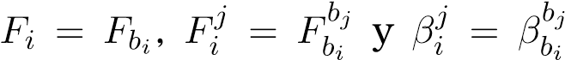. Así podemos redefinir la noción de nacimiento y muerte de una clase de homología como sigue

Una clase *γ* ∈ *Fi nace* en.

Una clase *γ* ∈ *Fi* nacida en *Ki muere* al entrar en, pero *fij*(*γ*) ∈*/ Fij*−1.

**Definición 2.1.44.** Sea *γ* una clase de homología que nace en *Ki* y muere al entrar en *Kj*. Se define la *persistencia* de *γ* como pers(*γ*) = *aj* − *ai*. Asimismo, la diferencia *j* − *i* se denomina *índice de persistencia* de la clase *γ*. Si una clase *γ* nace en *Ki* pero nunca muere, entonces diremos que su persistencia, al igual que su índice, es infinito.

Siguiendo esta notación, se define la multiplicidad como

*.*

Donde *βij*−1 se puede interpretar como el número de clases de homología que están vivas en *Ki* y siguen vivas en *Kj*−1. Por lo tanto, la primera diferencia de la igualdad se interpreta como el número de clases independientes que están vivas en *Ki* y mueren en *Kj*, mientras que la segunda diferencia son el número de clases independientes que nacen antes de *Ki* y mueren en *Kj*. En conclusión, la multiplicidad, *µji*, se interpreta como el número de clases de homología que nacen en *Ki* y mueren en *Kj*.

Cada punto (*ai,aj*) representa *µji* clases de homología independientes cuya persistencia coincide con la distancia del punto (*ai,aj*) a su proyección vertical sobre la diagonal ∆. Por razones técnicas, los puntos de la diagonal se añaden al diagrama de persistencia con multiplicidad infinito.

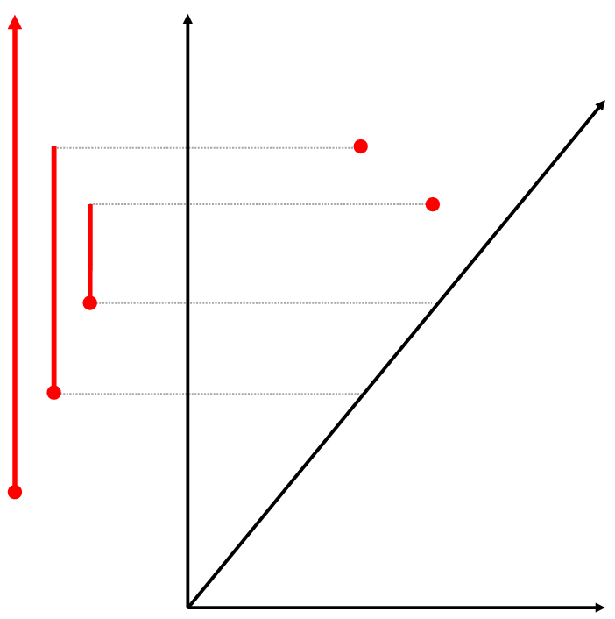

Figura 2.20: Código de barras asociado a un diagrama de persistencia. Fuente: [10]

Adicionalmente de los diagramas de persistencia, podemos codificar la información sobre la homología persistente a través de los denominados *códigos de barras*. Estas representaciones se pueden obtener a partir del diagrama de persistencia dibujando por cada punto (*ai,aj*) con *ai < aj* de dicho diagrama *µji* intervalos semiabiertos [*ai,aj*), como se muestra en la figura 2.20.

#### Funciones PL

Un caso especial de las funciones tame son las *funciones lineales a trozos* (en inglés: *piecewise linear function*) que asocian valores reales al espacio subyacente de un complejo simplicial.

**Definición 2.1.45.** Sea *K* un complejo simplicial con valores reales asignados en todos sus vértices. Se define la función lineal a trozos *f* : |*K*| → R como la extensión linear de los valores de los vértices sobre los símplices, es decir,

*f*(*x*) = X*bi*(*x*)*f*(*ui*)

*i*

donde *ui* son los vértices de *K* y *bi*(*x*) son las coordenadas baricéntricas de *x*.

Por simplicidad se asume que *f*|Vert *K* es inyectiva. Reindexando los vértices de forma que *f*(*ui*) *< f*(*u*2) *< ... < f*(*un*), definimos *Ki* como el subcomplejo definido por los primeros *i* vértices.

**Definición 2.1.46.** La *estrella inferior* de un vértice *ui* ∈ Vert *K* se define como el subconjunto de símplices para los cuales *ui* es el vértice de mayor valor de *f*:

St_*ui* = {*σ* ∈ St *ui* | *x* ∈ *σ* ⇒ *f*(*x*) ≤ *f*(*ui*)}*.*

Como ocurría con la estrella, la estrella inferior generalmente no es un subcomplejo. Añadiendo las caras restantes a los símplices en St_*ui*, obtenemos la *estrella inferior*

*cerrada* St_*ui*, que es el menor subcomplejo de *K* que contiene a St_*ui*. Como *f* es inyectiva en sus vértices, cada símplice tiene un único vértice con valor máximo, y por tanto pertenece a una única estrella inferior. Luego, *Ki* es la unión de las primeras *i* estrellas inferiores; obteniendo la siguiente filtración de *K*:

**Definición 2.1.47.** Sea *K* un complejo simplicial y *fi* : |*K*| → R una función PL. Se define la *filtración de K por las estrellas inferiores de f* como la filtración de subcomplejos ∅ = *K*0 ⊆ *K*1 ⊆ *...* ⊆ *Kn* = *K*, donde *Ki* = *Ki*−1 ∪ St_*ui*.

Esta filtración cumple las siguientes propiedades:

**Propiedad 2.1.4** ([3, Chapter 6])**.** *Ki* tiene el mismo tipo de homotopía que el subnivel |*K*|*t* = *f*−1(−∞*,t*], para todo *f*(*ui*) ≤ *t < f*(*ui*+1).

**Propiedad 2.1.5** ([3, Chapter 6])**.** La la variación de la homología en los conjuntos de subnivel |*K*|*t* = *f*−1(−∞*,t*] es la misma que la homología de la filtración por las estrellas inferiores de *f*.

**Propiedad 2.1.6** ([4])**.** Sea X un espacio topológico triangulable. Entonces podemos aproximar toda función tame en X a partir de una función PL en su triangulación.

## 2.2. Teorema de estabilidad

En esta sección enunciaremos y demostraremos el *teorema de estabilidad de los diagramas de persistencia*, siguiendo [1]. Primero estudiaremos la estabilidad para la *distancia de Hausdorff* y, después, reforzaremos el resultado estudiando la estabilidad con la *distancia bottleneck*.

### 2.2.1. Proposición del teorema

El teorema de estabilidad nos va a garantizar la robustez de los diagramas de persistencia. Dicho de otro modo, que “pequeñas” perturbaciones en las funciones, dan lugar a diagramas de persistencia “cercanos”. Así pues, primero precisaremos el concepto de cercanía entre funciones y diagramas de persistencia.

Sean *X* e *Y* dos diagramas de persistencia. Recordamos que *X* e *Y* son dos multiconjuntos de puntos del plano extendido R2, constituidos por un número finito de puntos sobre la diagonal, y por los puntos de la diagonal con multiplicidad infinito.

2

**Definición 2.2.1.** Sean los puntos *p* = (*p*1*,p*2) y *q* = (*q*1*,q*2) en R . Entonces, la distancia infinito entre los puntos es:

*d*∞(*p,q*) = k*p* − *q*k∞ = m´ax{|*p*1 − *q*1|*,*|*p*2 − *q*2|}*.*

**Definición 2.2.2.** Sean *f,g* : X → R dos funciones continuas. Entonces, la distancia infinito entre las funciones es:

*d*∞(*f,g*) = k*f* − *g*k∞ = sup |*f*(*x*) − *g*(*x*)|*. x*∈X

Definiremos las distancias Hausdorff y bottleneck sobre multiconjuntos (diagramas de persistencia en nuestro caso) de la siguiente forma

**Definición 2.2.3.** La *distancia Hausdorff* y la *distancia bottleneck* entre *X* e *Y* son,

respectivamente

*H*(*X,Y* ) = m´ax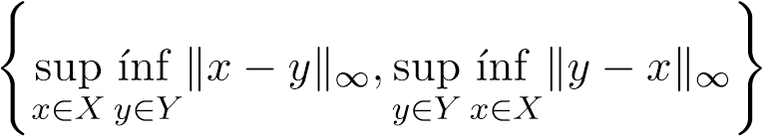*,*

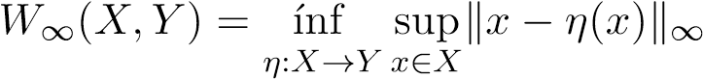

siendo *η* : *X* → *Y* las biyecciones de *X* a *Y* .

Las biyecciones entre dos diagramas de persistencia generan tres tipos de emparejamientos:

Ambos puntos fuera de la diagonal.

Un punto fuera de la diagonal y otro en la diagonal.

Ambos puntos en la diagonal.

Se puede observar que los puntos que determinar en mayor escala la distancia bottleneck son los del primer tipo, y los que menor importancia tienen son los del último tipo, ya que completarán el emparejamiento sin afectar en el cálculo de las distancias.

*Observación.* Debido a que la distancia bottleneck satisface una restricción adicional respecto a la distancia Hausdorff, es decir, la biyección entre los puntos; entonces, se cumple *H*(*X,Y* ) ≤ *W*∞(*X,Y* ).

**Teorema 2.2.1** (Teorema de estabilidad para funciones tame)**.** *Sea* X *un espacio topológico triangulable y sea f,g* : X → R *dos funciones tame continuas. Entonces, para cada dimensión k, la distancia bottleneck entre los diagramas de persistencia esta acotada por la distancia infinito entre las funciones, es decir,*

*W*∞(Dgm(*f*)*,*Dgm(*g*)) ≤ k*f* − *g*k∞ *.*

Luego, se garantiza que los diagramas de persistencia son estables bajo perturbaciones de baja amplitud. Este resultado se puede observar gráficamente en la figura 2.21, donde se observa que los valores críticos “superfluos” de la función perturbada definen puntos en el diagrama muy próximos a la diagonal, y los valores críticos “relevantes” definen puntos muy próximos a los puntos del diagrama asociados a la función original.

### 2.2.2. Estabilidad para la distancia Hausdorff

Partiremos de la demostración de la estabilidad con la distancia Hausdorff, que sigue así

**Teorema 2.2.2** (Teorema de estabilidad con la distancia Hausdorff para funciones tame)**.** *Sea* X *un espacio topológico triangulable y sea f,g* : X → R *dos funciones tame continuas. Entonces, para cada dimensión k, la distancia Hausdorff entre los diagramas de persistencia esta acotada por la distancia L*∞ *entre las funciones, es decir,*

*H*(Dgm(*f*)*,*Dgm(*g*)) ≤ k*f* − *g*k∞ *.*

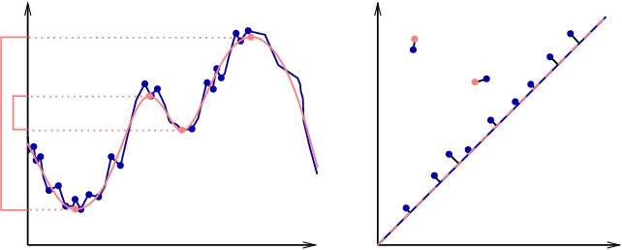

Figura 2.21: A la izquierda se muestran dos funciones cercanas, una con muchos valores críticos y otra con cuatro. A la derecha se muestran los diagramas de persistencia superpuestos, con la biyección que da lugar a la distancia bottleneck. Fuente:

[1]

#### Relaciones entre cuadrantes superiores izquierdos

Primero estudiaremos la relación entre las multiplicidades de los cuadrantes superiores izquierdos de dos diagramas de persistencia.

**Proposición 2.2.1.** *Sean f,g* : X → R *dos funciones tame continuas. Si denotamos*

*, entonces* *para todo x* ∈ R

*Demostración.* Sea *y* ∈ X tal que *y* ∈ *f*−1(−∞*,x*] = {*x* ∈ X | *f*(*x*) ∈ (−∞*,x*]}. Como

, entonces  por lo que,

de donde se sique que.

Denotamos por a la aplicación inducida por esta inclusión. La inclusión análoga, , induce la aplicación . Sea *b < c*, estas dos aplicaciones dan lugar a los siguientes diagramas conmutativos:

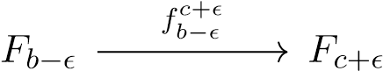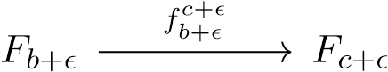

*G*

*b*

*G*

*c*

*G*

*b*

*G*

*c*

*b*

*ϕ*

*b*

−

*g*

*c*

*b*

*ψ*

*c*

*ψ*

*b*

*g*

*c*

*b*

*ψ*

*c*

Los diagramas son conmutativos, dado que están inducidos por los diagramas de inclusiones que son conmutativos.

Del primer diagrama tenemos que. Sea, de forma que para un. Luego, *ξ* = *ψc*(*ζ*), con, por tanto

.

Del segundo diagrama, tenemos que *ψc*(*Gcb*) = *ψc* ◦ *gbc*(*Gb*), ya que *Gcb* = im *gbc* = *gbc*(*Gb*). A su vez, se cumple que de donde se sigue que

.

Así pues, se cumple:

*.* (2.1)

De manera análoga podemos demostrar que se cumple que



intercambiando *Fx* y *Gy* en los diagramas y sustituyendo las aplicaciones inducidas correctamente.

Recordamos que por la *Fórmula de las dimensiones* [11], si una aplicación *f* : *U* → *V* es lineal entonces se cumple que

dim ker *f* + dim im *f* = dim *U .* (2.2)

De la primera inclusión de 2.1 obtenemos que dim dim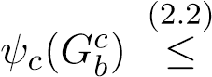 dim *Gcb*.

Aplicando el *Lema del k-Triángulo* a la anterior desigualdad y denotando a los cuadrantes superiores izquierdos como, se obtiene el siguiente resultado:

*x*

*y*

*b*

−

*b*

*c*

+

*c*

Figura 2.22: Representación del *Lema del cuadrante*

**Lema 2.2.3** (Lema del cuadrante)**.** #(Dgm #(Dgm(*g*) ∩ *Q*)*.*

*Demostración.* Si *b* y *c* no son valores críticos homológicos de no son valores críticos homológicos de *f*, entonces por el Lema del *k*-Triángulo

#(Dgm(*g*) ∩ *Q*) = *βbc* = dim *Gcb* y #(Dgm dim*.*

Y como se tiene dim dim *Gcb*, entonces #(Dgm #(Dgm(*g*) ∩ *Q*)*.*

En el caso que los puntos *b* y *c* sean valores críticos homológicos de valores críticos homológicos de *f*, entonces podemos engordar los cuadrantes una

cantidad , tal que

#(Dgm ) = #(Dgm y #(Dgm(*g*) ∩ *Q*) = #(Dgm*,*

siendo estas nuevas coordenadas distintas de los valores críticos de *f* y *g* respectivamente.

Este lema nos garantiza que la multiplicidad total de Dgm(*g*) en el cuadrante superior izquierda con vértice en el punto (*b,c*) esta acotada inferiormente por la multiplicidad total de Dgm(*f*) en el cuadrante superior izquierda reducida por . Esto se puede observar en la figura 2.22.

#### Regiones como subespacios vectoriales

Sin embargo, el *Lema del cuadrante* no es lo suficientemente fuerte para nuestros propósitos. Vamos a obtener un resultado similar al *Lema del cuadrante*, pero en este caso para cajas encajadas. Esto se debe a que si se cumple *H*(Dgm(*f*)*,*Dgm, entonces para todo punto (*x,y*) ∈ Dgm(*f*) debe haber un punto en Dgm(*g*) a distancia menor o igual que . Lo que significa que debe haber un punto *q* ∈ Dgm(*g*) dentro del cuadrado 

Para definir estas regiones introduciremos subespacios vectoriales de R2 y haremos uso del *Lema del k-triángulo* para poder expresar sus dimensiones como la multiplicidad total del diagrama de persistencia en dichas regiones.

Sean *w < x < y < z* ∈ R puntos diferentes a los valores críticos homológicos de *f* : X → R. Recordamos que la dimensión del grupo de homología *Fx* es igual a la multiplicidad total en el cuadrante superior izquierdo de vértice el punto de la diagonal (*x,x*), y la dimensión del grupo de persistencia *Fxy* es igual a la multiplicidad total en el cuadrante superior izquierdo de vértice el punto (*x,y*). Estas regiones se pueden observar en las figuras 2.23(a),(b).

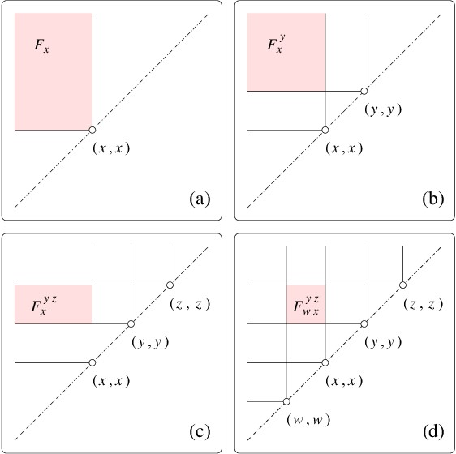

Figura 2.23: (a) Grupo de homología del conjunto de subnivel *f*−1(−∞*,x*]*.* (b) Imagen de *Fx* en *Fy .* (c) Núcleo de la sobreyección (d) Cociente de *Fxy z* y *Fwy z .* Fuente:

[1]

Si restringimos *fxy* : *Fy* → *Fz* al espacio vectorial *Fxy* tenemos la epimorfismo , ya que todas las clases de homología que están vivas en *x* y siguen

vivas en *z*, deben de seguir vivas en *y < z*. Denotando por *Fxy z* al núcleo de dicha aplicación, tenemos que dim *Fxy z* = dim *Fxy* − dim. Lo que corresponde con la sección marcada en la figura 2.23(c), que contiene las clases que nacen antes de *x* y mueren entre *y* y *z*.

Además, podemos observar que se cumple *Fwy* ⊆ *Fxy*, ya que todo elemento de *Fwy*, que es la imagen de un *ξ* ∈ *Fw* por la aplicación , es también la imagen de por la aplicación *fxy*. Como consecuencia, *Fwy z* ⊆ *Fxy z* , y por tanto podemos definir el siguiente cociente

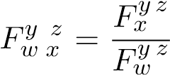 *.*

Al ser un cociente de subespacios vectoriales, su dimensión es la diferencia de los dos núcleos, es decir, dim dim dim, que equivale a la multiplicidad total en del diagrama de persistencia en la caja [*w,x*] × [*y,z*]; cómo se puede observar en la figura 2.23(d). Por tanto, este rectángulo contiene las clases de equivalencia que nacen entre *w* y *x* y mueren entre *y* y *z*.

#### Relaciones entre cajas encajadas

**Lema 2.2.4** (Lema de la caja)**.** *Sean a < b < c < d* ∈ R*, R* = [*a,b*]×[*c,d*] *una caja en* R2 *y*  *la caja obtenida de reducir R en todos sus lados. Entonces*

*se cumple*

#(Dgm #(Dgm(*g*) ∩ *R*)*.*

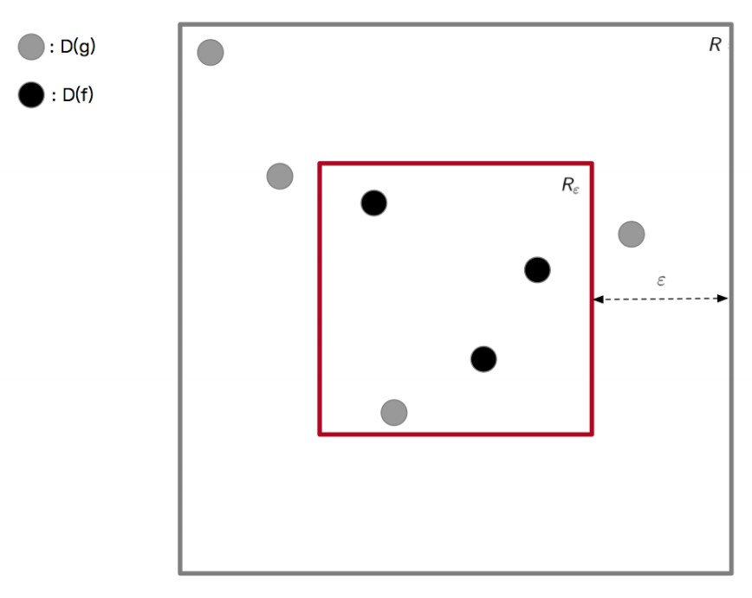

Figura 2.24: Representación del *Lema de la caja*. Fuente: [12]

Para poder demostrar el *Lema de la caja* primero recordemos el *Segundo teorema de isomorfía*:

**Teorema 2.2.5** (Segundo teorema de isomorfía [13, Theorem 14.3])**.** *Sea V un espacio vectorial y sean S y T dos subespacios de V , entonces S/*(*S* ∩ *T*) ∼= (*S* + *T*)*/T .*

*Demostración del Lema 2.2.4 (Lema de la caja).* Podemos asumir sin perder generalidad que *a*, *b*, *c* y *d* no son valores críticos homológicos de no son valores críticos homológicos de *f*. Además, consideraremos quey , de forma que *R*esté bien definido.

Para el cálculo de las multiplicidades totales dentro de las cajas haremos uso de las dimensiones de los subespacios vectoriales asociados, es decir,

dim = #(Dgm*,* (2.3)

dim = #(Dgm(*g*) ∩ *R*)*.* (2.4)

Para demostrar que dim dim *Gc da b*, buscaremos un epimorfismo entre un subespacio vectorial de. Para la construcción de dicha aplicación haremos uso del diagrama que se muestra en la figura 2.25, que, como veremos, está bien definido y es conmutativo.

*G*

*d*

*a*

*G*

*d*

*b*

*F*

*d*

−

*a*

+

*F*

*d*

−

*b*

−

*F*

*c*

+

*a*

+

*F*

*c*

+

*b*

−

*G*

*c*

*a*

⊇

*E*

*c*

*a*

*E*

*c*

*b*

⊆

*G*

*c*

*b*

*r*

1

=

*i*

*r*

2

=

*i*

*ϕ*

*c*

|

*F*

*d*

−

*b*

−

=

*s*

1

*f*

*c*

+

*d*

−

*a*

+

=

*u*

2

*r*

3

=

*i*

*u*

3

=

*f*

*c*

+

*d*

−

*b*

−

*ψ*

*c*

|

*E*

*c*

*a*

=

*s*

2

*g*

*cd*

*a*

|

*E*

*c*

*a*

=

*u*

1

*r*

4

=

*i*

*s*

3

=

*ψ*

*c*

|

*E*

*c*

*b*

*u*

4

=

*g*

*cd*

*b*

|

*E*

*c*

*b*

Figura 2.25: Diagrama conmutativo con la notación reducida explicada.

Definimos *Eac* como la preimagen, por la restricción de *ψc* a *Gcb*, del núcleo de *u*3 (ver figura 2.25), es decir,. Por (2.1) se cumple que, por lo que *s*3 = *ψc*|*Ecb* tiene al núcleo de, como su imagen.

También definimos. Veremos posteriormente quees el subespacio de *Gc da b* del que podremos encontrar un epimorfismo a.

Continuando la descripción del diagrama conmutativo tenemos las aplicaciones *r*1, *r*2, *r*3 y *r*4 que son las inclusiones entre los respectivos espacios vectoriales. Además, *u*1 es la restricción de es la restricción de *gbcd* en *Ebc*. También tenemos *s*2 = *ψc*|*Eac* y por (2.1) se cumple que, lo que garantiza que *s*2 está bien definido ya que su imagen está contenida en. Finalmente,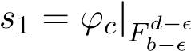 y por (2.1) con *F* y *G* intercambiados se cumple que, lo que garantiza que *s*1 está bien definido.

Por tanto, el diagrama está bien definido y es conmutativo (ya que las aplicaciones son inclusiones o bien aplicaciones inducidas por inclusiones).

Como se puede observar en la figura 2.26a, *u*4 = *s*1 ◦ *u*3 ◦ *s*3, lo que implica que *Ebc* = ker *u*4, ya que *u*3 ◦ *s*3 es cero. Además, como se puede observar en la figura 2.26b, *r*1 ◦ *u*1 = *u*4 ◦ *r*4, lo que implica que ker *u*1, ya que *u*4 ◦ *r*4 es cero y *r*1 es inyectivo al ser una inclusión. Expresamos estas relaciones denotando *Ebc* = *Ebcd* ⊆ *Gcdb*

y.

*G*

*d*

*a*

*G*

*d*

*b*

*F*

*d*

−

*a*

+

*F*

*d*

−

*b*

−

*F*

*c*

+

*a*

+

*F*

*c*

+

*b*

−

*G*

*c*

*a*

⊇

*E*

*c*

*a*

*E*

*c*

*b*

⊆

*G*

*c*

*b*

*r*

1

=

*i*

*r*

2

=

*i*

*ϕ*

*c*

|

*F*

*d*

−

*b*

−

=

*s*

1

*f*

*c*

+

*d*

−

*a*

+

=

*u*

2

*r*

3

=

*i*

*u*

3

=

*f*

*c*

+

*d*

−

*b*

−

*ψ*

*c*

|

*E*

*c*

*a*

=

*s*

2

*g*

*cd*

*a*

|

*E*

*c*

*a*

=

*u*

1

*r*

4

=

*i*

*s*

3

=

*ψ*

*c*

|

*E*

*c*

*b*

*u*

4

=

*g*

*cd*

*b*

|

*E*

*c*

*b*

1. El camino en azul representa *s*1◦*u*3◦*s*3 y el camino en rojo *u*4.

*G*

*d*

*a*

*G*

*d*

*b*

*F*

*d*

−

*a*

+

*F*

*d*

−

*b*

−

*F*

*c*

+

*a*

+

*F*

*c*

+

*b*

−

*G*

*c*

*a*

⊇

*E*

*c*

*a*

*E*

*c*

*b*

⊆

*G*

*c*

*b*

*r*

1

=

*i*

*r*

2

=

*i*

*ϕ*

*c*

|

*F*

*d*

−

*b*

−

=

*s*

1

*f*

*c*

+

*d*

−

*a*

+

=

*u*

2

*r*

3

=

*i*

*u*

3

=

*f*

*c*

+

*d*

−

*b*

−

*ψ*

*c*

|

*E*

*c*

*a*

=

*s*

2

*r*

4

=

*i*

*s*

3

=

*ψ*

*c*

|

*E*

*c*

*b*

*u*

4

=

*g*

*cd*

*b*

|

*E*

*c*

*b*

1. El camino en azul representa *r*1◦*u*1 y el camino en rojo *u*4◦*r*4.

Figura 2.26: Representación de las composiciones como caminos en el diagrama conmutativo.

Como, el cociente

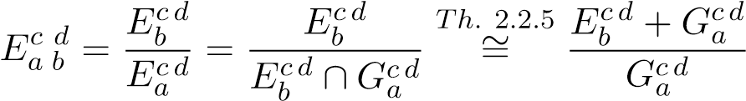*,*

es decir, es un conjunto de clases laterales de elementos en *Ebcd* ⊆ *Gcdb* módulo , por tanto. Luego,

dim *Ea bc d* ≤ dim *Gc da b .* (2.5)

Recordemos que *Ea bc d* = ker *u*4*/*ker *u*1 y que ker *u*3*/*ker *u*2. Además, hemos observado que *s*3(ker *u*4) = *s*3(*Ebc*) = ker *u*3. Así pues, para demostrar que *s*3 induce un epimorfismo entre los cocientes sólo quedaría por garantizar que *s*3(ker *u*1) = *s*2(ker *u*1) está incluida en ker *u*2. Sin embargo, esto se cumple, ya que como se puede observar en la figura 2.27, *u*3 ◦ *s*3 ◦ *r*4(*ξ*) = *r*2 ◦ *u*2 ◦ *s*2(*ξ*) = 0 para todo *ξ* ∈ ker *u*1, y *r*2 es inyectiva al ser una inclusión.

*G*

*d*

*a*

*G*

*d*

*b*

*F*

*d*

−

*a*

+

*F*

*d*

−

*b*

−

*F*

*c*

+

*a*

+

*F*

*c*

+

*b*

−

*G*

*c*

*a*

⊇

*E*

*c*

*a*

*E*

*c*

*b*

⊆

*G*

*c*

*b*

*r*

1

=

*i*

*r*

2

=

*i*

*ϕ*

*c*

|

*F*

*d*

−

*b*

−

=

*s*

1

*f*

*c*

+

*d*

−

*a*

+

=

*u*

2

*r*

3

=

*i*

*u*

3

=

*f*

*c*

+

*d*

−

*b*

−

*ψ*

*c*

|

*E*

*c*

*a*

=

*s*

2

*g*

*cd*

*a*

|

*E*

*c*

*a*

=

*u*

1

*r*

4

=

*i*

*s*

3

=

*ψ*

*c*

|

*E*

*c*

*b*

*u*

4

=

*g*

*cd*

*b*

|

*E*

*c*

*b*

Figura 2.27: El camino en azul representa *u*3 ◦ *s*3 ◦ *r*4 y el camino en rojo *r*2 ◦ *u*2 ◦ *s*2.

Como consecuencia, aplicando la fórmula de las dimensiones tenemos que dim *Ea bc d* = dim dim ker *s*3, entonces

dim dim *Ea bc d .* (2.6)

Finalmente, obtenemos la desigualdad al concatenar (2.3), (2.6), (2.5) y (2.4), en este orden, es decir,

#(Dgm dim dim *Ea bc d* ≤ dim *Gc da b* = #(Dgm(*g*) ∩ *R*)*.*

Como comentábamos previamente, una consecuencia inmediata del *Lema de la caja* es que la distancia Hausdorff entre Dgm(*f*) y Dgm(*g*) no es mayor que . Ya que si  es un punto de Dgm(*f*), entonces debe haber un punto de Dgm(*g*) a distancia menor o igual que , porque la multiplicidad total de Dgm(*g*) en la caja es mayor o igual que uno.

### 2.2.3. Estabilidad para la distancia bottleneck

Una vez demostrada que la distancia Hausdorff entre dos diagramas de persistencia está acotada por las distancia infinito de las funciones tame, vamos a probar el resultado para la distancia bottleneck.

#### Estabilidad para la distancia bottleneck en un caso sencillo

Empezaremos demostrando la estabilidad para un caso concreto que tiene una demostración sencilla. Dada una función tame *f* : X → R, consideramos la mínima distancia entre dos puntos fuera de la diagonal o bien entre un punto fuera de la diagonal y otro en la diagonal:

*δf* = m´ın{k*p* − *q*k∞ | (Dgm(*f*) \ ∆) 3 *p* 6= *q* ∈ Dgm(*f*)}*.*

Si dibujamos cuadrados de radio  centrados en los puntos de Dgm(*f*), obtenemos una colección de cuadrados disjuntos entre ellos y disjuntos de la diagonal engordada; ver figura 2.28a. Añadiremos otra función tame *g* : X → R que *es muy cercana a f*; ver figura 2.28b. Lo que significa que *f* y *g* satisfacen que k*f* − *g*k∞ *< δf/*2.

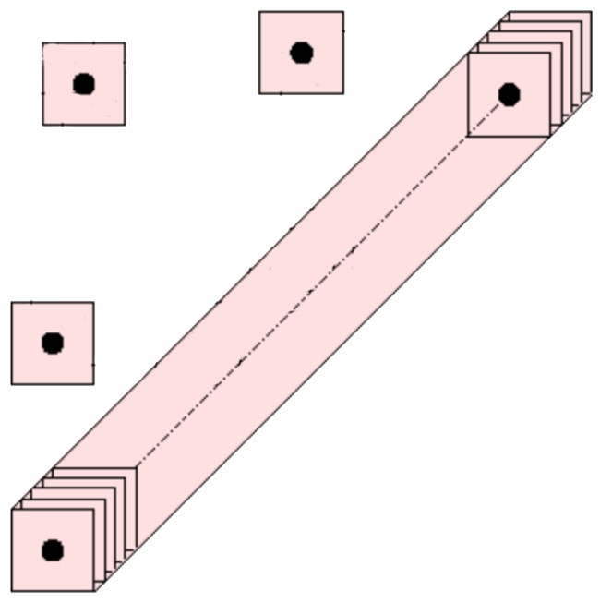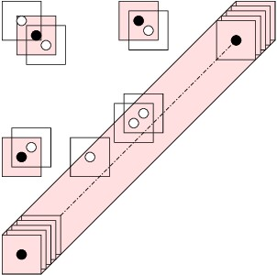

(b) Cuadrados de radio centrados en

(a) Cuadrados de radio centrados en los puntos de Dgm(*f*) y Dgm(*g*), con

los puntos de Dgm(*f*). Fuente: [12] *g* muy cercana a *f*. Fuente: [1]

Figura 2.28

Así pues, probaremos el teorema de estabilidad para la distancia bottleneck añadiendo la condición que las funciones tame tienen que *estar muy cerca*.

**Lema 2.2.6** (Lema de la biyección sencilla)**.** *Sean f,g* : X → R *dos funciones tame, y supongamos que g es muy cercana a f. Entonces los diagramas de persistencia satisfacen*

*W*∞(Dgm(*f*)*,*Dgm(*g*)) ≤ k*f* − *g*k∞ *.*

*Demostración.* Denotamos *µ* a la multiplicidad del punto *p* ∈ (Dgm(*f*) \ ∆) y al cuadrado de centro *p* y radio . Entonces, aplicando el *Lema de la caja* obtenemos que

*µ* = #(Dgm #(Dgm #(Dgm*.*

Como *g es muy cercana a f* entonces por lo que . Como consecuencia *p* es el único punto de Dgmcomo se puede ver en la figura 2.29.

Por tanto

#(Dgm #(Dgm #(Dgm

Entonces, podemos emparejar todos los puntos de Dgmcon *p*. Repitiendo este proceso para todos los puntos de Dgm(*f*) fuera de la diagonal, emparejaremos todos los puntos de Dgm(*g*) excepto aquellos que su distancia a Dgm(*f*) \ ∆ sea mayor

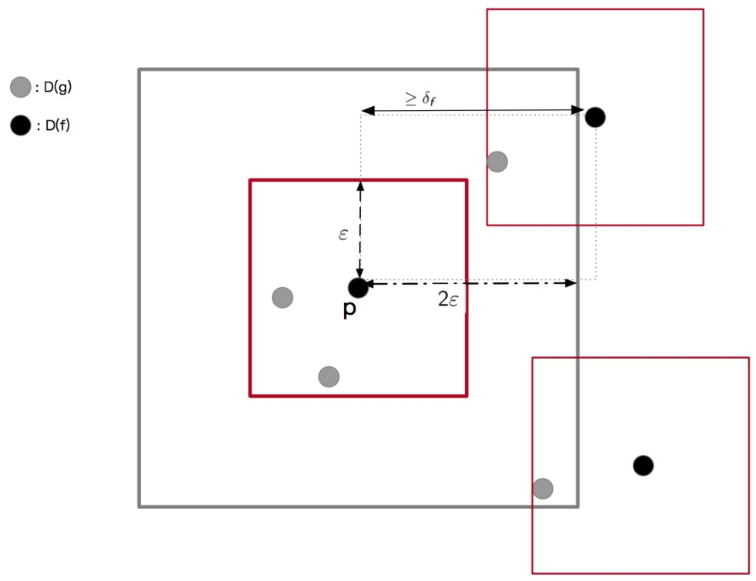

Figura 2.29: Se observa que, al ser *g muy cercana a f*, entonces *p* es el único punto de Dgm. Fuente: [12]

que . Sin embargo, debido a que *H*(Dgm(*f*)*,*Dgm, estos puntos de Dgm(*g*) deben estar a distancia menor o igual que de la diagonal. Por lo que emparejando estos puntos restantes a su proyección ortogonal sobre la diagonal obtenemos una biyección entre Dgm(*f*) y Dgm(*g*), tal y como se muestra en la figura 2.30.

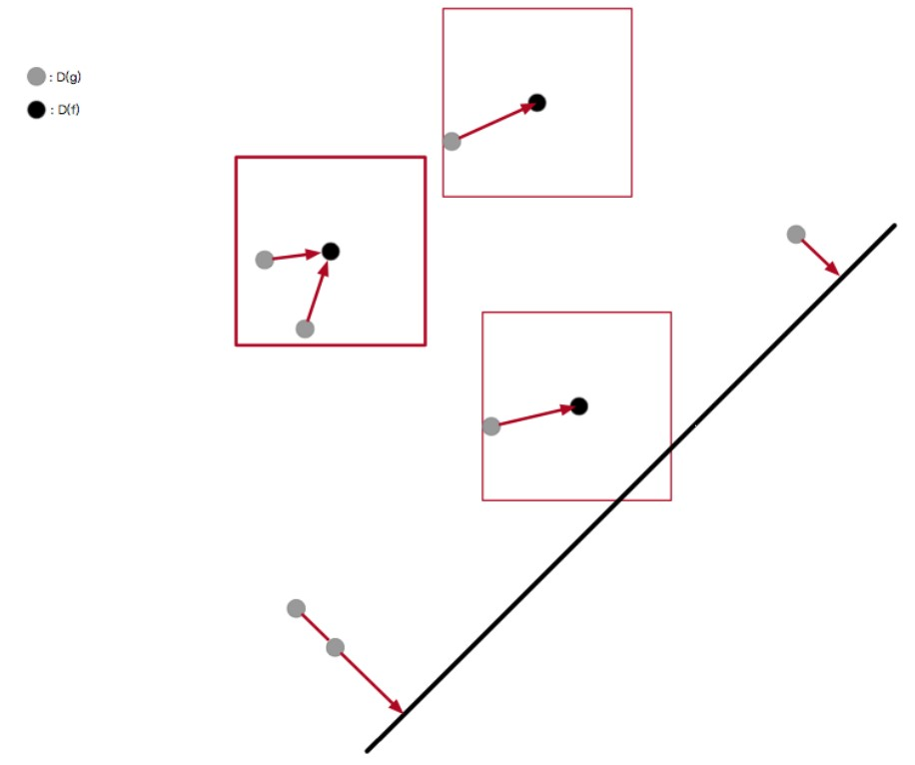

Figura 2.30: Emparejamiento de distancia menor que entre los puntos de Dgm(*f*) y Dgm(*g*), para el caso en el que *g es muy cercano a f*. Fuente: [12]

Como la biyección empareja puntos que están a distancia menor o igual que , concluimos que la distancia bottleneck entre Dgm(*f*) y Dgm(*g*) es menor o igual que .

#### Estabilidad para la distancia bottleneck con funciones PL

Nos acercaremos un poco más a la demostración para el caso general, comprobando primero la estabilidad para dos funciones PL *f*ˆy *g*ˆ definidas en un complejo simplicial *K*. Recordamos que vimos en la sección 2.1.4 que las funciones PL eran tame.

Definimos la *combinación convexa* de *f*ˆy *g*ˆ como *hλ* : (1−*λ*)*f*ˆ+*λg*ˆ, para *λ* ∈ [0*,*1]. Esta familia uniparamétrica de combinaciones convexas forma una interpolación lineal entre las funciones *h*0 = *f*ˆ y *h*1 = *g*ˆ.

**Lema 2.2.7** (Lema de la interpolación)**.** *Sea K un complejo simplicial y sean f,*ˆ *g*ˆ : *K* → R *dos funciones PL. Entonces,*

*W*∞(Dgm(*f*ˆ)*,*Dgm(*g*ˆ)) ≤ k*f*ˆ− *g*ˆk∞ *.*

*Demostración.* Descompondremos esta interpolación lineal en suficientes pequeños pasos de forma que podamos usar el *Lema de la biyección sencilla* en cada uno de ellos. Sea *c* = k*f*ˆ− *g*ˆk∞.

Podemos observar que para que para todo *λ* ∈ [0*,*1], *hλ* es tame y que *δ*(*λ*) = *δhλ >* 0.

Para garantizar que *hλ* es tame veremos que *hλ* es una función PL. Como *f*ˆ y *g*ˆ son

PL, entonces *f*ˆ(*x*) = P*i bi*(*x*)*f*ˆ(*ui*) y *g*ˆ(*x*) = P*i bi*(*x*)*g*ˆ(*ui*), donde *ui* son los vértices de *K* y *bi*(*x*) son las coordenadas baricéntricas de *x*. Luego,

*hλ*(*x*) = (1 − *λ*)*f*ˆ(*x*) + *λg*ˆ(*x*)

= (1 − *λ*)X*bi*(*x*)*f*ˆ(*ui*) + *λ*X*bi*(*x*)*g*ˆ(*ui*)

*i i*

= X*bi*(*x*)*f*ˆ(*ui*) − *λ*X*bi*(*x*)*f*ˆ(*ui*) + *λ*X*bi*(*x*)*g*ˆ(*ui*)

*i i i*

= X*bi*(*x*)((1 − *λ*)*f*ˆ(*ui*) + *λg*ˆ(*ui*))*,*

*i*

por lo que *hλ* es PL.

Se sigue que el conjunto de los intervalos abiertos *Jλ* = (*λ* − *δ*(*λ*)*/*[2]*c,λ* + *δ*(*λ*)*/*4*c*) ⊂ R forman un recubrimiento abierto del intervalo [0*,*1]. Como [0*,*1] es compacto, entonces un subrecubrimiento minimal *C*0 de *C* será finito. Sean *λ*1 *< λ*2 *< ... < λn* los puntos medios de los intervalos de *C*0. Como *C*0 es minimal y los intervalos son abiertos, entonces cualquier par de intervalos consecutivos *Jλi* y *Jλi*+1 tienen intersección no vacía. Luego,

*λi*+1 − *λi* ≤ *δ*(*λi*+1) + *δ*(*λi*) ≤ m´ax{*δ*(*λi*+1)*,δ*(*λi*)} *.*

Como consecuencia, k*hλi* −*hλi*+1k∞ ≤ m´ax{*δ*(*λi*+1)*,δ*(*λi*)}*/*2, lo que implica que *hλi está muy cercana a hλi*+1 o al revés. Entonces, aplicando el *Lema de la biyección sencilla*, se sigue que *W*∞(Dgm(*hλi*)*,*Dgm(*hλi*)) ≤ k*hλi* −*hλi*+1k∞ , para todo 1 ≤ *i* ≤ *n*−1. Siendo *λ*0 = 0 y *λn*+1 = 1, se sigue dando la desigualdad anterior para *i* = 0 e *i* = *n*, ya que *h*0 *es muy cercana a h*1 y *h*1 *es muy cercana a hn*.

Haciendo uso de la *desigualdad triangular de W*∞ obtenemos el resultado,

*n n*

*Des. Triang.*

*W*∞(Dgm(*f*ˆ)*,*Dgm(*g*ˆ)) ≤ X*W*∞(Dgm(*hλi*)*,*Dgm(*hλi*)) ≤ Xk*hλi* − *hλi*+1k∞ =

*i*=0 *i*=0

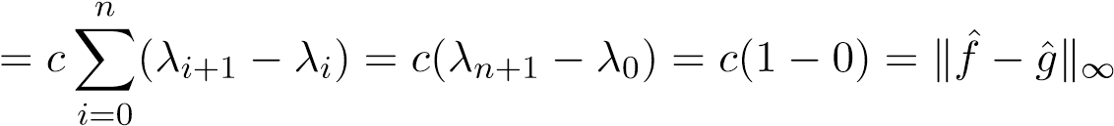*.*

#### Estabilidad para la distancia bottleneck con funciones tame

Tenemos todos los resultados necesarios para poder demostrar el *Teorema de estabilidad para la distancia bottleneck con funciones tame*, el cual recordamos a continuación:

**Teorema 2.2.1** (Teorema de estabilidad para funciones tame)**.** *Sean* X *un espacio topológico triangulable y f,g* : X → R *dos funciones tame continuas. Entonces,*

*W*∞(Dgm(*f*)*,*Dgm(*g*)) ≤ k*f* − *g*k∞ *.*

Adicionalmente, necesitaremos recordar un par de nociones de análisis matemático:

**Definición 2.2.4.** Dados dos espacios métricos (*X,dX*) y (*Y,dY* ), y *M* ⊂ *X* entonces una función *f* : *M* → *Y* se llama *uniformemente continua* en *M* cuando, para cada

, puede encontrarse *δ >* 0 tal que, si *x*1*,x*2 ∈ *M* verifican que *dX*(*x*1*,x*2) *< δ*, entonces.

**Teorema 2.2.8** (Teorema de Heine–Cantor [14, Theorem 4.19])**.** *Sean E y F espacios métricos y f* : *E* → *F una función continua. Si E es compacto, entonces f es uniformemente continua.*

*Demostración del teorema 2.2.1 (Teorema de estabilidad para funciones tame).*

Por la definición de espacio triangulable, existe un complejo simplicial (finito) *L* y un homeomorfismo Φ : |*L*| → X. Se observa que el diagrama de persistencia es invariante por este tipo de cambio de variable, es decir, *f* ◦ Φ : |*L*| → R es tame y tiene el mismo diagrama de persistencia que *f*.

Sea *δ >* 0 lo suficientemente pequeño. Como *f* y *g* son continuas, *L* es compacto, entonces por el *Teorema de Heine-Cantor f* y *g* son uniformemente continuas, lo que nos garantiza que existe una subdivisión *K* de *L* tal que

|*f* ◦ Φ(*u*) − *f* ◦ Φ(*v*)| ≤ *δ ,* |*g* ◦ Φ(*u*) − *g* ◦ Φ(*v*)| ≤ *δ ,*

cuando *u* y *v* son puntos de un mismo símplice de *K*, ya que podemos obtener esta subdivisión *K* de *L* con la propiedad de que el diámetro de cada símplice sea tan

pequeño como sea necesario para cumplir la condición de la continuidad uniforme de *f* y *g*.

Sean *f,*ˆ *g*ˆ : Sd *K* → R funciones PL que aproximan a *f*◦Φ y *g*◦Φ en *K*. Por construcción de *K*, estas funciones satisfacen k*f*ˆ− *f* ◦ Φk∞ ≤ *δ* y k*g*ˆ − *g* ◦ Φk∞ ≤ *δ*.

Para terminar utilizaremos la *desigualdad triangular de W*∞ para acotar *W*∞(Dgm(*f*)*,*Dgm(*g*)) superiormente por la suma de las distancias entre los diagramas de persistencia de las funciones adyacentes en la secuencia *f,f,*ˆ *g,g*ˆ .

Para el par *f*ˆ y *g*ˆ tenemos

|  |  |
| --- | --- |
| *W*∞(Dgm(*f*ˆ)*,*Dgm(*g*ˆ)) ≤ k*f*ˆ− *g*ˆk∞ | (2.7) |
| ≤ k*f*ˆ− *f* ◦ Φk∞ + k*f* ◦ Φ − *g* ◦ Φk∞ + k*g*ˆ − *g* ◦ Φk∞ | (2.8) |
| ≤ k*f* − *g*k∞ + 2*δ* | (2.9) |

El punto 2.7 se debe al *Lema de la interpolación*, el 2.8 a la *desigualdad triangular de d*∞ y por último, el punto 2.9 se debe a que *f*ˆ y *g*ˆ difieren como mucho *δ* de *f* ◦ Φ y *g* ◦ Φ respectivamente, y que k*f* − *g*k∞ = k*f* ◦ Φ − *g* ◦ Φk∞.

Para poder acotar la distancia bottleneck entre *f* y *f*ˆ, supondremos que *δ < δf/*2, de forma que podemos aplicar el *Lema de la biyección sencilla*. Como el cambio de variables no afecta al diagrama de persistencia obtenemos que

*W*∞(Dgm(*f*)*,*Dgm(*f*ˆ)) = *W*∞(Dgm(*f* ◦ Φ)*,*Dgm(*f*ˆ)) ≤ *δ .*

Análogamente podemos acotar la distancia bottleneck entre *g* y *g*ˆ si asumimos que *δ <* m´ın{*δf/*2*,δg/*2}.

Luego, en total tenemos

*Des. Triang.*

*W*∞(Dgm(*f*)*,*Dgm(*g*)) ≤ *W*∞(Dgm(*f*)*,*Dgm(*f*ˆ)) + *W*∞(Dgm(*f*ˆ)*,*Dgm(*g*ˆ))

+ *W*∞(Dgm(*g*ˆ)*,*Dgm(*g*))

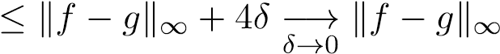

Como la condición es cierta para todo *δ >* 0, podemos hacer *δ* tan pequeño como queramos. Por tanto, queda demostrado el *Teorema de estabilidad*.

## 2.3. Implementaciones y cálculos

En esta sección daremos algunas evidencias computacionales de la estabilidad de los diagramas de persistencias, centrándonos filtraciones de complejos simpliciales asociadas a nubes de puntos con un cierto ruido. Para ello comenzaremos estudiando posibles algoritmos para calcular tanto la *distancia Hausdorff* como la *distancia bottleneck*.

### 2.3.1. Cálculo de la distancia Hausdorff

**Definición 2.3.1.** Sea *A* y *B* dos conjuntos de puntos. Se define la *distancia Hausdorff directa* entre *A* y *B* como el máximo de las distancias entre cada punto *x* ∈ *A* y el punto *y* ∈ *B* más cercano a *x*. Es decir,

*H*ˇ(*A,B*) = sup´ınf k*x* − *y*k∞ *.*

*x*∈*A y*∈*B*

*Observación. H*ˇ(*A,B*) 6= *H*ˇ(*B,A*) y por tanto la distancia Hausdorff directa no es simétrica.

Luego, la distancia de Hausdorff es el máximo de las distancias Hausdorff directas en ambas direcciones, es decir

*H*(*A,B*) = m´ax{*H*ˇ(*A,B*)*,H*ˇ(*B,A*)}*.*

Sea *A* = {*x*1*,x*2*,...,xm*} y *B* = {*y*1*,y*2*,...,ym*} los dos conjuntos de puntos en R*k* y sea k*x* − *y*k∞ la distancia infinito entre *x* e *y*. Por lo tanto, podemos calcular de manera sencilla la distancia Hausdorff directa entre *A* y *B* de la siguiendo los pasos del algoritmo 1.

**Algoritmo 1** Cálculo de la distancia Hausdorff directa

**Entrada:** Dos conjuntos finitos de puntos *A* y *B*

**Salida:** Distancia Hausdorff directa entre *A* y *B*

1: *cmax* ← 0

#### 2: for *x* ∈ *A* do

3: *cmin* ← ∞

|  |  |  |
| --- | --- | --- |
| 4: | **for** *y* ∈ *B* **do** | *.* Calculamos *d*∞(*x,B*) =´ınf*y*∈*B d*∞(*x,y*) |
| 5: | *d* ← k*x* − *y*k∞ |  |
| 6: | **if** *d < cmin* **then** |  |
| 7: | *cmin* ← *d* |  |
| 8: | **end if** |  |
| 9: | **end for** |  |
| 10: | **if** *cmin > cmax* **then** | *.* Recalculamos el supremo |
| 11: | *cmax* ← *cmin* |  |
| 12: | **end if** |  |
| 13: **end for**  14: **return** *cmax* | |

Obviamente, la complejidad del algoritmo 1 es del orden de O(*n* ∗ *m*), donde *m* = |*A*| y *n* = |*B*|. La distancia Hausdorff entre *A* y *B* será el máximo de los resultados de ejecutar el algoritmo 1 en ambas direcciones, y por lo tanto la complejidad de calcular la distancia Hausdorff de este modo es de O(*n* ∗ *m*).

Sin embargo, existen implementaciones del cálculo de la distancia Hausdorff que tienen complejidad del orden de O(*m*) en el mejor de los casos y O(*n* ∗ *m*) en el peor de los casos [15].

### 2.3.2. Cálculo de la distancia bottleneck

En esta sección veremos los algoritmos propuestos en [3], donde el cálculo de la distancia bottleneck entre dos diagramas de persistencia se reduce a la obtención de un emparejamiento óptimo en un grafo bipartido.

#### Obtención de la distancia a partir de emparejamientos

Empezaremos viendo cómo podemos obtener la distancia bottleneck entre diagramas de persistencia a partir de emparejamientos de un grafo bipartido.

Sea *X* e *Y* dos diagramas de persistencia, para los que asumimos que están formados por un número finito de puntos fuera de la diagonal e infinitos puntos en ella. Denotamos *X*0 al multiconjunto finito de los puntos fuera de la diagonal en a la proyección ortogonal de *X*0 sobre la diagonal. Por tanto, construimos el grafo bipartido completo

*G* = (*U* ∪˙ *V,A*)*,* con

donde *U* ∪˙ *V* denota la unión disjunta de los conjuntos *U* y *V* .

En este grafo introducimos la función de coste *c* : *A* → R donde a cada arista *uv* ∈ *A* se le asigna la la distancia infinito entre los puntos *u* y *v*:

( k*u* − *v*k∞ si *u* ∈ *X*0 ó *v* ∈ *Y*0

*c*(*uv*) =

0 si

*Observación.* Por construcción, la arista de coste mínimo que conecta un punto *u* fuera de la diagonal con un punto de la diagonal es *uu*0, donde *u*0 es la proyección ortogonal de *u* sobre la diagonal. Además, el coste de esta arista es la mitad de la persistencia de *u*.

**Definición 2.3.2.** Un *emparejamiento* en *G* es un subconjunto *M* ⊆ *A* tal que dos aristas de *M* no tienen un vértice en común. Diremos que

*M* es *maximal* si no existe un emparejamiento *M*0 en *G* con *M* ⊂ *M*0.

*M* es *máximo* si no existe un emparejamiento *M*0 en *G* con card *M <* card *M*0.

*M* es *perfecto* si todos los vértices de *G* son extremo de alguna arista de *M*.

Como *G* es un grafo bipartido completo, todo emparejamiento máximo es también un emparejamiento perfecto.

**Definición 2.3.3.** Se define como el subgrafo de *G* que se obtiene al eliminar todas las aristas *uv* ∈ *A* con coste.

En este caso, todo emparejamiento perfecto en  es máximo, sin embargo, el opuesto no siempre es cierto.

**Definición 2.3.4.** Un *emparejamiento de coste mínimo* es un emparejamiento máximo que minimiza la suma de los costes de las aristas del emparejamiento. Denotaremos a esta suma como el *coste total* del emparejamiento.

**Lema 2.3.1** (Lema de reducción [3, Chapter 8])**.** *Sean X e Y dos diagramas de persistencia y sea G* = (*U* ∪˙ *V,A*) *su correspondiente grafo bipartido. Entonces la distancia bottleneck entre X e Y es el menor tal que el subgrafo* *tiene un emparejamiento perfecto.*

Por lo tanto, el cálculo de la distancia bottleneck entre diagramas de persistencia se reduce a la obtención de emparejamientos perfectos con coste mínimo en grafos bipartidos.

#### Emparejamientos en grafos bipartidos

Comenzaremos viendo cómo podemos obtener emparejamientos máximos en el grafo bipartido. Para ello haremos uso de algoritmos iterativos, donde en cada paso mejoraremos el emparejamiento, hasta que no sea posible aumentarlo.

**Definición 2.3.5.** Sea *Mi* el emparejamiento tras realizar *i* iteraciones. Se define *Di* = (*P,Q*) como el digrafo tal que

1. = (*U* ∪˙ *V* ) ∪ {*s,t*}, donde *s* se denota como fuente y *t* como sumidero.
2. = *Q*1 ∪ *Q*2, donde
   * *Q*1 son las aristas tal que *x* va de *V* a *U* si pertenece al emparejamiento *Mi*, y *x* va de *U* a *V* en caso contrario.
   * *Q*2 son las aristas que van desde *s* a los vértices no emparejados *u* ∈ *U*, más las aristas que van desde los vértices no emparejados *v* ∈ *V* a *t*.

En la figura 2.31 podemos observar un ejemplo del digrafo *Di* asociado a un emparejamiento *Mi*.

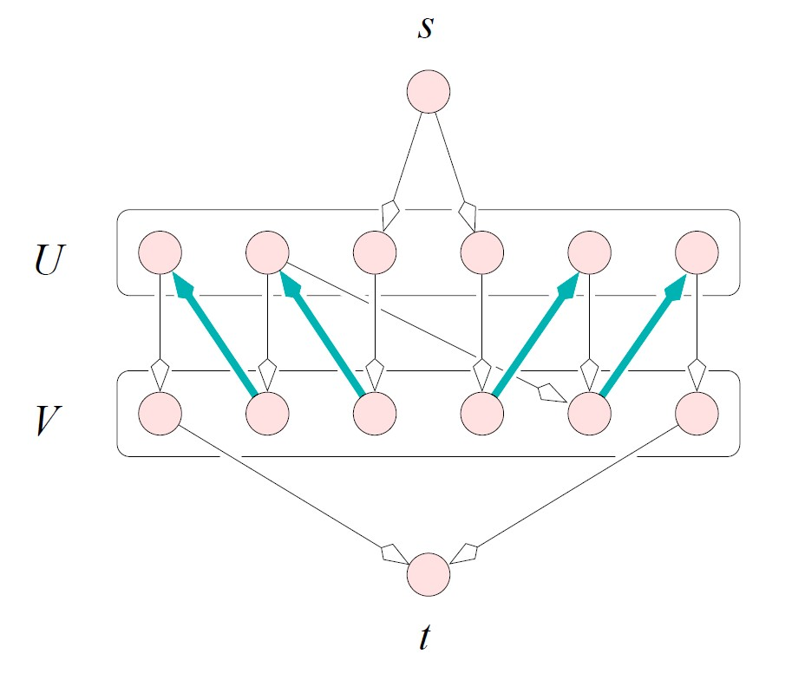

Figura 2.31: Digrafo asociado a un emparejamiento de cuatro aristas. Fuente: [3]

**Definición 2.3.6.** Un *camino de Mi-aumento* es un camino dirigido desde *s* hasta *t* el cual visita un vértice de *Di* como máximo una vez.

Claramente, si tenemos un camino de *Mi*-aumento con *k* vértices no contenidos en *Mi* y *k* −1 vértices en *Mi*, entonces podemos mejorar el emparejamiento sustituyendo los *k* vértices que no estaban en *Mi* por los *k*−1 vértices que si estaban en *Mi*. Cuando hacemos esta mejora, decimos que hemos *aumentado* el emparejamiento usando el camino.

**Lema 2.3.2** (Lema de Berge)**.** *Mi es un emparejamiento máximo de*  *si y sólo si*  *no contiene caminos de Mi-aumento.*

Luego, para obtener un emparejamiento máximo de seguiremos los siguientes pasos:

Este algoritmo terminará como mucho en *n* iteraciones, siendo *n* = card *U* = card *V* , ya que en cada iteración se aumenta el tamaño del emparejamiento en uno. Podemos hacer uso de la *búsqueda en anchura* y la *búsqueda en profundidad* para encontrar caminos de *Mi*-aumento en un tiempo proporcional al número de aristas en *A*. Por lo que la complejidad del algoritmo es del orden de O(*n*3).

**Algoritmo 2** Obtención de emparejamientos máximos

**Entrada:**  grafo bipartido

**Salida:** *Mi* es un emparejamiento máximo de

1: *M*0 ← ∅

2: *i* ← 0

3: **while** existe un camino de *Mi*-aumento en *Di* **do**

4: aumentar *Mi* usando el camino para obtener *Mi*+1

5: *i* ← *i* + 1

#### 6: end while 7: return *Mi*

Se puede obtener una complejidad del orden de O(*n*5*/*2) implementando el algoritmo que se muestra en [3]. Este hace uso de la *búsqueda en anchura* para etiquetar los vértices con su distancia a *s* y después usa la *búsqueda en profundidad* para construir un conjunto maximal de múltiples caminos de *Mi*-aumento.

#### Emparejamientos de coste mínimo en grafos bipartidos

Para calcular el menor tal que tiene un emparejamiento perfecto, seguiremos una variante del método húngaro, el cual se utiliza para resolver problemas de asignación [16].

**Propiedad 2.3.1** ([3, Chapter 8])**.**

1. Si el subgrafo *G*(0), que consiste en las aristas de coste cero de *G*, tiene un emparejamiento perfecto, entonces es un emparejamiento de coste mínimo. Es más, su coste total es cero.
2. Restar la misma cantidad al coste de todas las aristas incidentes a un vértice de *G* afecta a todos los emparejamientos perfectos de la misma forma. En particular, un emparejamiento perfecto minimiza el coste total antes de las restas de las cantidades si y sólo si sigue minimizándolo tras las restas de las cantidades.

Así pues, empezaremos construyendo un emparejamiento máximo en *G*(0). Si es un emparejamiento perfecto ya hemos acabado y por lo tanto la distancia bottleneck entre los diagramas de persistencia es 0. En otro caso, cambiaremos los costes de las aristas de *G* preservando el orden de los emparejamientos perfectos en *G* por coste total. Para ello introducimos las *funciones de reducción di* : *U* × *V* → R. Partiendo de *d*0(*x*) = 0 para todos los vértices de *G*, el algoritmo cambiará el valor de la función de reducción en cada iteración *i*.

**Definición 2.3.7.** Sea *c*(*xy*) el coste original de la arista *xy* ∈ *G*. Se define el *coste modificado* tras *i* iteraciones como

*ci*(*xy*) = *c*(*xy*) − *di*(*x*) − *di*(*y*) *>* 0*.*

Sea *Gi* el grafo *G* con los costes modificados por *di*, entonces el algoritmo construirá iterativamente emparejamientos máximos en *Gi*(0), que coincide con el subgrafo resultante al eliminar las aristas con peso no nulo de *Gi*. Incrementando el número de aristas del emparejamiento máximo en uno por cada iteración, obtendremos el emparejamiento perfecto en *n* iteraciones.

Análogo al método Húngaro, iremos añadiendo aristas de coste modificado cero al emparejamiento en cada iteración y para generar ceros adicionales en los costes modificados de las aristas seleccionaremos el menor de los costes totales de los caminos de *Mi*-aumento como cantidad que variará la función de reducción.

Sea *Mi* un emparejamiento máximo en *Gi*(0) y sea *Di* el digrafo asociado al emparejamiento *Mi* y *Gi*. Si *Mi* no es un emparejamiento perfecto en *Gi*, entonces no es un emparejamiento máximo en *Gi*, y por lo tanto existirá un camino de *Mi*-aumento en

*Di*.

Por definición *ci*(*sy*) = *ci*(*xt*) = 0 para todo *x* ∈ *U* e *y* ∈ *V* . Se denota como *coste total* de un camino de *Mi*-aumento como la suma de los costes modificados de sus aristas. Obtendremos el camino de *Mi*-aumento *π* que minimiza el coste total, a través del *algoritmo de Dijkstra* con una complejidad del orden de O(*n*2).

Como hacíamos en el algoritmo 2, aumentamos *Mi* usando *π* para obtener *Mi*+1. Vamos a garantizar que podemos cambiar la función de reducción de forma que todas las aristas del emparejamiento *Mi*+1 tienen coste modificado cero. Para ello definimos *γi*(*x*) como el coste total mínimo de los caminos desde *s* hasta *x*.

De esta forma, actualizamos las funciones de reducción a

(

*di*(*x*) − *γi*(*x*) si *x* ∈ *U*

*di*+1 = *di*(*x*) + *γi*(*x*) si *x* ∈ *V*

Luego, para todos los vértices *u* ∈ *U* y *v* ∈ *V* , el nuevo coste modificado de la arista *uv* es:

*ci*+1(*uv*) = *c*(*uv*) − *di*(*u*) − *di*(*v*) + *γi*(*u*) − *γi*(*v*)*.*

**Propiedad 2.3.2** ([3, Chapter 8])**.** Sea *Mi*+1 el emparejamiento máximo obtenido al aumentar *Mi*. Entonces, *ci*+1(*uv*) ≥ 0 para toda arista *uv* en *Gi*, y *ci*+1(*uv*) = 0 para toda arista *uv* ∈ *Mi*+1.

La propiedad anterior garantiza que en la última iteración obtenemos el emparejamiento perfecto de coste total mínimo, y por tanto la distancia bottleneck entre los diagramas de persistencia *X* e *Y* es igual al máximo de los costes originales de las aristas de dicho emparejamiento perfecto, es decir

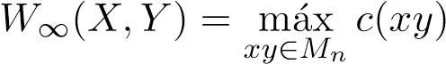*,* siendo *n* = card *U* = card *V .*

Como tenemos *n* iteraciones en las cuales cada una aplicamos el algoritmo de Dijkstra, entonces la complejidad del cálculo de la distancia bottleneck siguiendo el algoritmo comentado es del orden de O(*n*3).

### 2.3.3. Pruebas

La implementación del cálculo de las distancias se ha realizado en Python y el código se puede encontrar en el Anexo 1. Para ello he utilizado la librería GUDHI para los cálculos de los alfa complejos [17], complejos de Vietoris-Rips [18] y la persistencia [19]. El código también puede ser encontrado en este repositorio de GitHub: <https://github.com/AGarciaCast/TeoremaEstabilidad/tree/main/code>

Para comprobar el resultado del problema estudiaremos la robustez de los diagramas de persistencia para un conjunto finito de puntos y una variación de dicho conjunto dada por un cierto ruido. Obtendremos filtraciones de alfa complejos para ambos conjuntos de puntos, y calcularemos la distancia bottleneck entre sus diagramas de persistencia. Veremos que para el caso de los alfa complejos de nubes de puntos obtenemos el siguiente teorema de estabilidad

**Teorema 2.3.3** (Teorema de estabilidad para alfa complejos de nubes de puntos)**.** *Sean A y B subconjuntos finitos de* R*d y* Dgm*k*(*A*) *el diagrama de persistencia de dimensión k de las filtraciones del alfa complejo asociado a A. Entonces, para cada k*

*W*∞(Dgm*k*(*A*)*,*Dgm*k*(*B*)) ≤ *H*(*A,B*)*.*

Para su demostración haremos uso de los siguientes resultados:

**Teorema 2.3.4** (Teorema de la invariancia homotópica [7, Theorem 2.10])**.** *Si dos funciones f,g* : *X* → *Y son homotópicas, entonces inducen el mismo homomorfismo f*∗ = *g*∗ : H*n*(*X*) → H*n*(*X*)*.*

Y su correspondiente corolario,

**Corolario** ([7, Corollary 2.11])**.** *Las funciones f*∗ : H*n*(*X*) → H*n*(*X*) *inducidas por la equivalencia homotópica f* : *X* → *Y , son isomorfismos para todo n.*

*Demostración del Teorema 2.3.3.* Sean *dA* : R*d* → R la función que asigna a cada punto *p* ∈ R*d* su distancia a *A*, *x* ∈ R*d* un punto y supongamos que *dA*(*x*) ≤ *dB*(*x*). Utilizando la desigualdad triangular se sigue que

*dA*(*x*) ≤ *H*(*A,B*) + *dB*(*x*) por lo que *dA*(*x*) − *dB*(*x*) ≤ *H*(*A,B*)*.*

Análogamente, si *dB*(*x*) ≤ *dA*(*x*) se sigue que *dB*(*x*) − *dA*(*x*) ≤ *H*(*A,B*) por lo que

k*dA* − *dB*k∞ ≤ *H*(*A,B*)*.*

Por otro lado, la definición de la distancia Hausdorff y el hecho de que *A* y *B* sean compactos garantiza que existen *x* ∈ *A* e *y* ∈ *B* tal que *H*(*A,B*) = m´ax{*dA*(*y*)*,dB*(*x*)}, pero

*dA*(*y*) = |*dA*(*y*) − *dB*(*y*)| ≤ k*dA* − *dB*k∞ *, dB*(*x*) = |*dA*(*x*) − *dB*(*x*)| ≤ k*dA* − *dB*k∞ *.*

Por tanto *H*(*A,B*) = k*dA* − *dB*k∞ *.*

Además, si denotamos al conjunto de subnivel, que es la unión de las bolas cerradas centradas en los puntos de *A* y radio , como podemos ver en la figura 2.32. Como consecuencia del *Lema del Nervio* H*k*(*L*b*r*) ∼= H*k*(Cechˇ (*r*)), para todo *k* debido a que el complejo de Cech tiene el mismo tipo de homotopía que la unión deˇ las bolas cerradas de radio *r* centradas en los puntos de *A*.

Y como el complejo de Cech tiene el mismo tipo de homotopía que el alfa complejoˇ entonces, como consecuencia del corolario 2.3.3,

H*k*(Alpha(*r*)) ∼= H*k*(Cechˇ *,* para todo *k .*

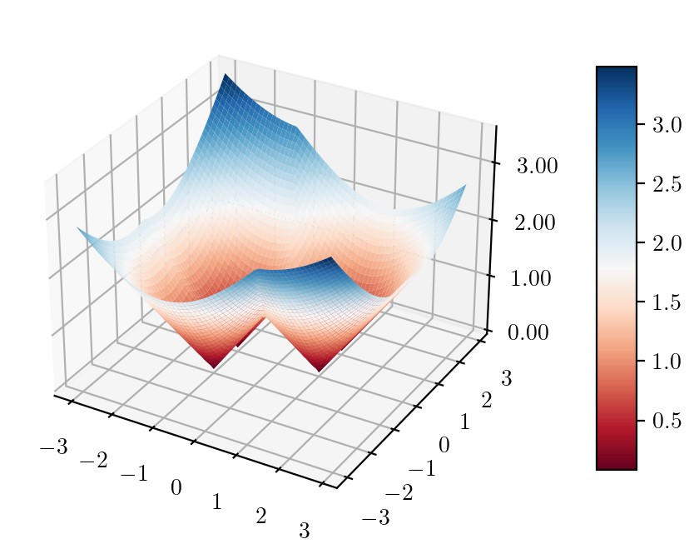

1. Representación del grafo de *dA* en R3.

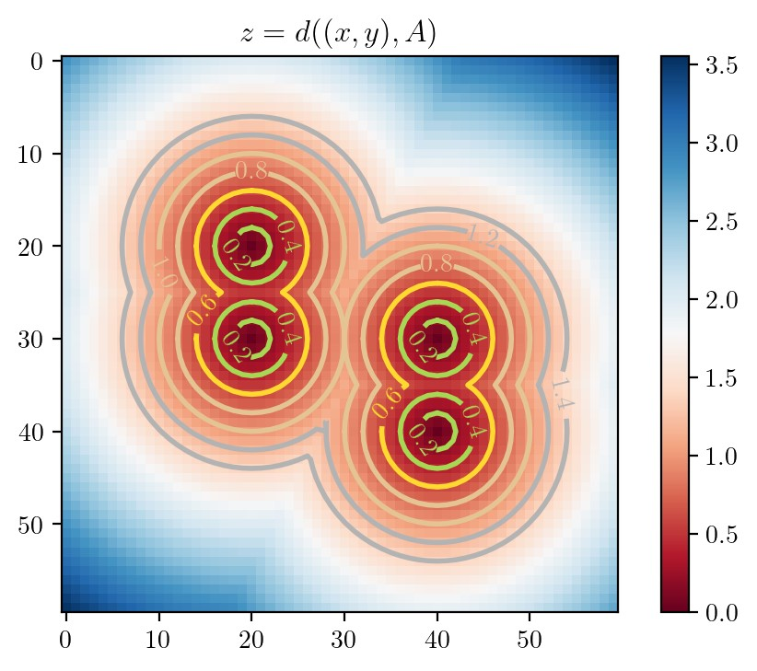

1. Representación de los conjuntos de subnivel.

Figura 2.32: Grafo de *dA* y sus conjuntos de subnivel, siendo el conjunto de puntos *A* = {(−1*,*0)*,*(1*,*0)*,*(1*,*1)*,*(−1*,*−1)}. El código para la obtención de las figuras se encuentra en el Anexo 2.

El código de las siguientes pruebas se puede encontrar en el Anexo 3.

#### 2.3.3.1. Ejemplo 1: Elipse

Empezaremos viendo un ejemplo sencillo de la curva de una elipse dada por la siguiente parametrización:

*γ*(*t*) = (4sin(*t*)*,*9cos(*t*))*,* con *t* ∈ [0*,*2*π*]

De esta curva obtenemos 30 puntos y obtenemos las filtraciones de alfa complejos asociadas a dichos puntos. Además, introducimos una pequeña cantidad de ruido en los puntos a través de una distribución normal *N*(2*,*0*.*09), y obtenemos sus filtraciones de alfa complejos asociadas. Una vez obtenidas las filtraciones obtendremos los diagramas de persistencia correspondientes como se muestra en la figura 2.33.

Podemos observar a simple vista en la figura 2.33 que los diagramas de persistencia varían poco, y las características más importantes se mantienen. Se ve que en ambos diagramas para la dimensión cero la mayoría de las clases mueren muy pronto y una de ellas nunca muere, lo que refleja que la elipse es conexa. Por otro lado, en las clases de dimensión 1 todas están muy cercanas a la diagonal excepto una que se mantiene durante un largo periodo de tiempo, lo cual refleja el agujero que contiene el interior de la elipse.

Esta similitud entre los diagramas queda demostrada al calcular la distancia bottleneck entre ellos para las dos dimensiones. Adicionalmente, se puede observar que se cumple el *Teorema de estabilidad* debido a que la distancia bottleneck es inferior a la distancia Hausdorff entre los conjuntos de puntos, es decir, la variación entre los diagramas es inferior a la variación entre los puntos de la curva.

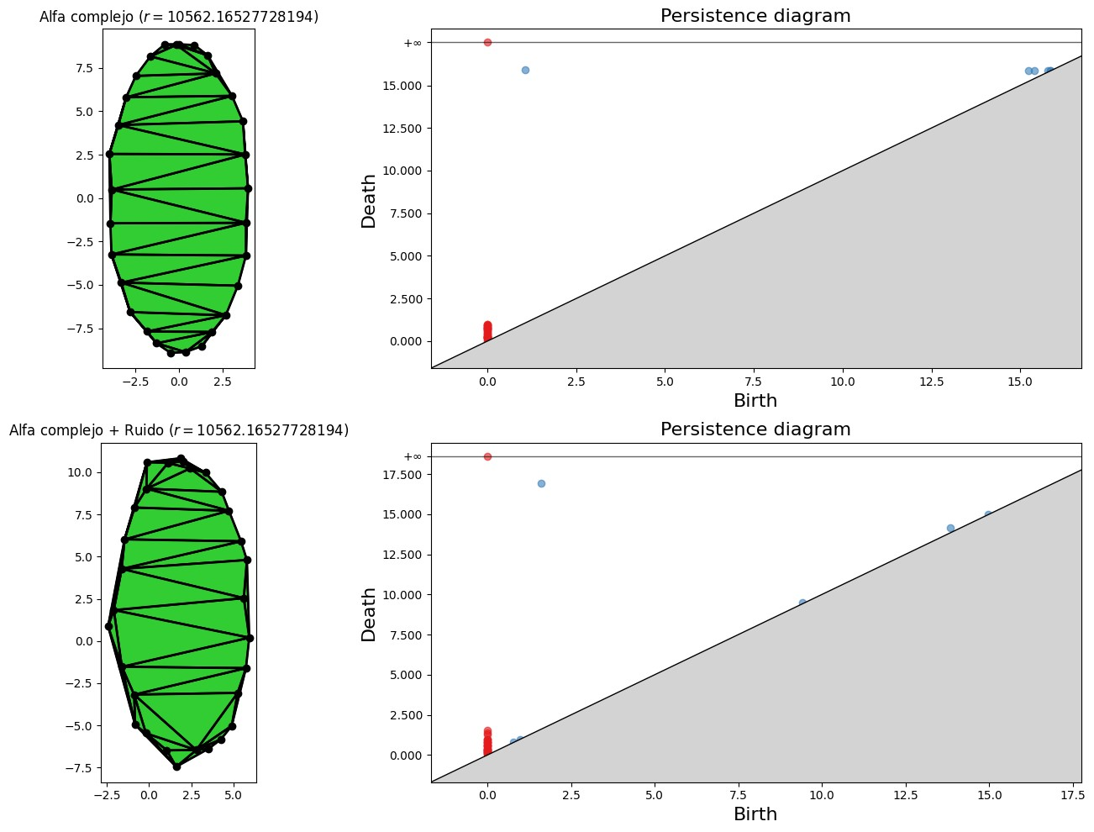

Figura 2.33: Alfa complejos y diagramas de persistencias asociados a las filtraciones de los alfa complejos. En las figuras superiores se toma como entrada una elipse y en las inferiores la misma elipse más cierto ruido.

|  |
| --- |
| **Alfa complejo de dimensión 2 - 133 símplices - 30 vértices.**  **Alfa complejo de dimensión 2 - 145 símplices - 30 vértices.**  **Distancia Hausdorff: 2.4398**  **Distancia bottleneck dimensión 0: 0.55573 (Implementación GUDHI: 0.55573)**  **Distancia bottleneck dimensión 1: 0.98572 (Implementación GUDHI: 0.98572)** |

1

2

3

4

5

6

#### 2.3.3.2. Ejemplo 2: Rosa polar

Continuaremos viendo un ejemplo un poco más elaborado. Tomaremos la curva de una rosa polar dada por la siguiente parametrización:

*α*(*t*) = (10cos(2*t*)cos(*t*)*,*10cos(2*t*)cos(*t*))*,* con *t* ∈ [0*,*2*π*]

De esta curva obtenemos 50 puntos y obtenemos las filtraciones de alfa complejos asociadas a dichos puntos. En este caso introducimos una cantidad de ruido en los puntos superior respecto al anterior ejemplo. Estas perturbaciones se generan a través de una distribución normal *N*(2*,*0*.*25). Nuevamente, obtenemos sus filtraciones de alfa complejos asociadas a estos puntos. Una vez obtenidas las filtraciones obtendremos los diagramas de persistencia correspondientes como se muestra en la figura

2.34.

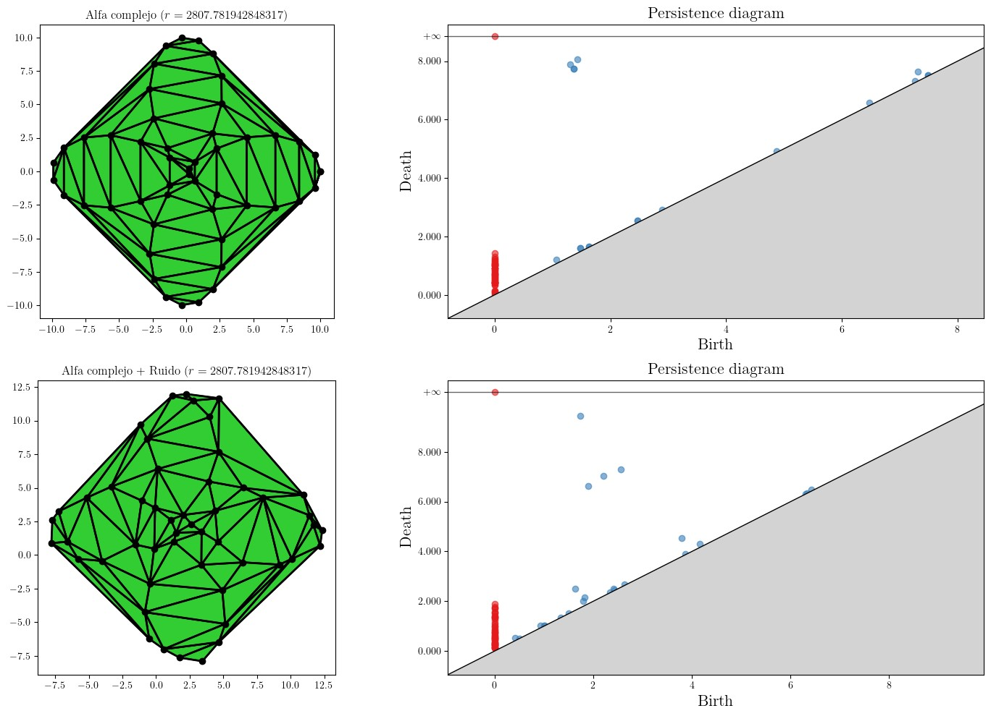

Figura 2.34: Alfa complejos y diagramas de persistencias asociados a las filtraciones de los alfa complejos. En las figuras superiores se toma como entrada una rosa polar y en las inferiores la misma rosa polar más cierto ruido.

De nuevo, podemos observar a simple vista en la figura 2.34 que los diagramas de persistencia varían poco, y las características más importantes se mantienen. Se ve que en ambos diagramas para la dimensión cero la mayoría de las clases mueren muy pronto y una de ellas nunca muere, lo que refleja que la rosa polar es conexa. Por otro lado, en las clases de dimensión 1 se observa que únicamente hay 4 clases en cada diagrama que se encuentran lejos de la diagonal, lo que refleja los 4 agujeros de esta rosa polar.

Cabe destacar que, para el conjunto de datos inicial, estas cuatro clases mueren y nacen en momentos similares. Esto se debe a que, como podemos ver en la figura, los agujeros están bien definidos. Mientras que en el caso de los datos perturbados estos agujeros no se ven tan claros, lo cual se refleja en el diagrama al ver que 3 de los cuatros puntos comentados se encuentran mucho más cercanos a la diagonal.

Estas diferencias comentadas se pueden ver en el cálculo de la distancia bottleneck, ya que se observa que en la dimensión 1 tenemos una distancia superior que en el ejemplo anterior. Sin embargo, se observa que la distancia bottleneck es inferior a la distancia Hausdorff entre los conjuntos de puntos, dando lugar a la robustez que nos garantiza el *Teorema de estabilidad*.

|  |
| --- |
| **Alfa complejo de dimensión 2 - 263 símplices - 50 vértices.**  **Alfa complejo de dimensión 2 - 267 símplices - 50 vértices.**  **Distancia Hausdorff: 2.66069**  **Distancia bottleneck dimensión 0: 0.57757 (Implementación GUDHI: 0.50235)**  **Distancia bottleneck dimensión 1: 1.39537 (Implementación GUDHI: 1.39537)** |

1

2

3

4

5

6

*Observación.* En los ejemplos se indica la distancia bottleneck calculada tanto por mi implementación como la implementación de la librería GUDHI [20] para poder garantizar que está bien calculada, ya que se ha observado que mi implementación obtiene erróneamente el resultado en algunas ocasiones. Esto se debe a que como hemos visto en los dos últimos ejemplos. los puntos de los diagramas se encuentran muy cercanos los unos a los otros en algunas ocasiones, lo que ocasiona en distancias de orden inferior a la precisión del tipo *float*. Esto causa que se arrastren errores de número máquina a lo largo del proceso, ocasionando que se calculen erróneamente las distancias con el algoritmo de Dijkstra y por tanto que se obtenga un emparejamiento que no sea mínimo.

#### 2.3.3.3. Ejemplo 3: Elecciones generales noviembre 2019

Por último, veremos un caso más práctico. Para ello simulamos el procedimiento descrito en [21], donde se estudia cómo se puede hacer uso de la homología persistente para poder determinar si hay distritos electorales donde se ha votado diferente respecto al resto de distritos que lo rodean. Este tipo de estudio nos permitiría poder observar a gran escala si los votos condados en los condados son uniformes, o bien hay zonas donde se vota diferente.

Como se comenta en [21], este trabajo es especialmente adecuada para la homología persistente, ya que identificaremos condados con “distritos isla” como agujeros. Para ello a cada distrito se le asigna una coordenada y en el caso de Estados Unidos se le asigna un color representando el partido ganador (rojo republicano y azul demócrata). En dicho artículo se plantean diversos complejos simpliciales y sus ventajas e inconvenientes para este tipo de tarea.

Así pues, he recreado este estudio para el caso de las elecciones generales del noviembre de 2019, donde he marcado a cada provincia del color del partido que obtuvo más votos en dicha región (datos en la tabla 1 del anexo). Nuestro interés desde el punto de vista de la estabilidad es poder garantizar que los resultados obtenidos en [21] son robustos independientemente de la coordenada elegida como representante de cada distrito/provincia.

Una vez obtenido el mapa toca decidir qué coordenadas se toman para cada una de las provincias. Como coordenadas “canónicas” he usado las coordenadas que aparecen en la página de la Wikipedia de cada una de las provincias. Y como datos perturbados he elegido unas coordenadas arbitrarias de cada una de las provincias. Estas coordenadas se pueden ver en la tabla 2 y 3 del anexo.

Cabe destacar que en este ejemplo no se han utilizado filtraciones de alfa complejos para obtener los diagramas de persistencia, sino que se han utilizado filtraciones de complejos de Vietoris-Rips. Esto se debe a que los alfa complejos requieren que los puntos se encuentren en posición general para obtener el complejo de Delaunay, lo cual podía no ocurrir al elegir puntos aleatorios.

Sin embargo, el siguiente corolario del teorema [22, Theorem 5.2] nos garantiza la estabilidad para los diagramas de persistencia asociado a filtraciones de complejos de Vietoris-Rips:

**Corolario** (Teorema de estabilidad para complejos de Vietoris-Rips de espacios métricos acotados)**.**

*Sean X,Y dos espacios métricos acotados y* Dgm*k*(*X*) *el diagrama de persistencia de dimensión k de las filtraciones del complejo de Vietoris-Rips asociado a X. Entonces, para cada k*

*W*∞(Dgm*k*(*X*)*,*Dgm*k*(*Y* )) ≤ *H*(*X,Y* )*.*

De esta forma obtenemos el siguiente diagrama de persistencia y códigos de barras representados en la figura 2.35, al estudiar las filtraciones de los complejos de VR con vértices en las coordenadas dadas por Wikipedia de las provincias donde el PSOE ganó en las elecciones generales del noviembre de 2019.

Además, obtenemos el siguiente diagrama de persistencia y códigos de barras representados en la figura 2.36, al estudiar las filtraciones de los complejos de VR con vértices en unas coordenadas aleatorias sobre las provincias donde el PSOE ganó en las elecciones generales del noviembre de 2019.

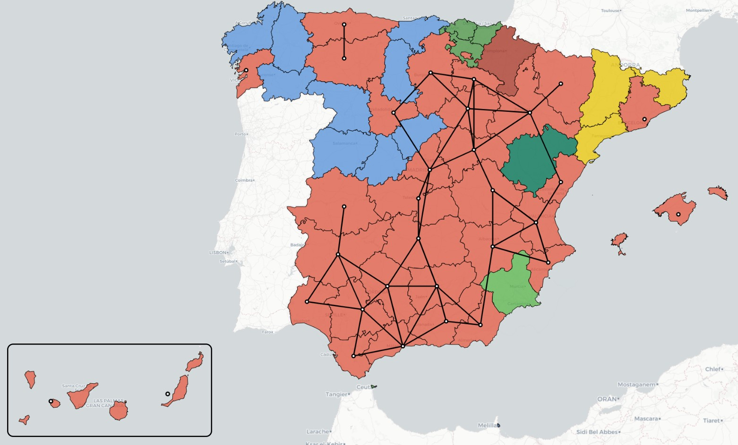

1. Filtraciones del complejo de Vietoris-Rips con vértices en las coordenadas dadas por Wikipedia de las provincias donde el PSOE ganó en las elecciones generales del noviembre de 2019.

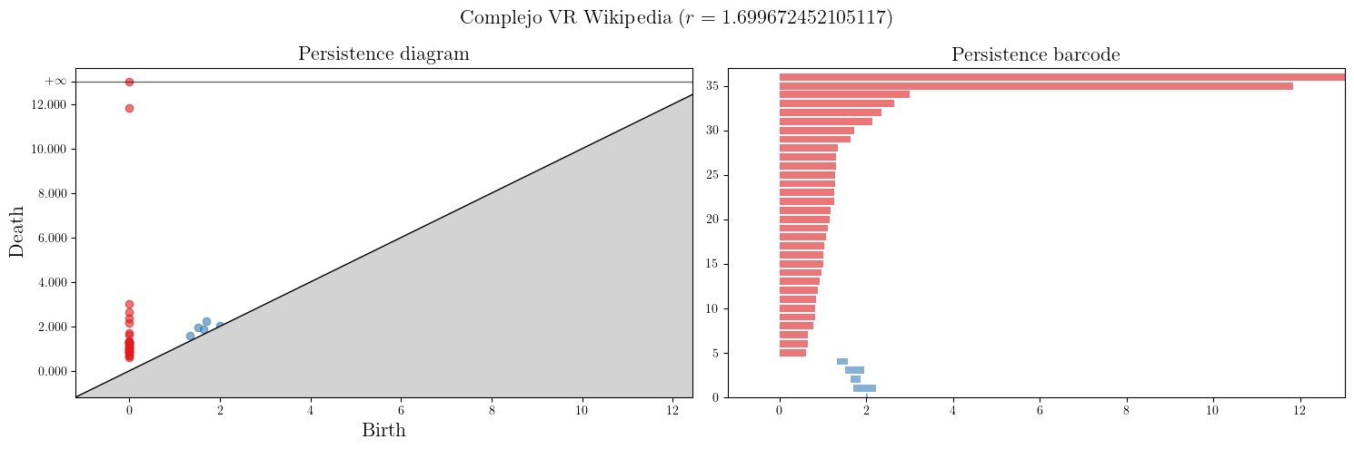

1. Diagrama de persistencia y código de barras asociado a las filtraciones de dicho complejode Vietoris-Rips.

Figura 2.35: Estudio de la persistencia sobre los datos originales.

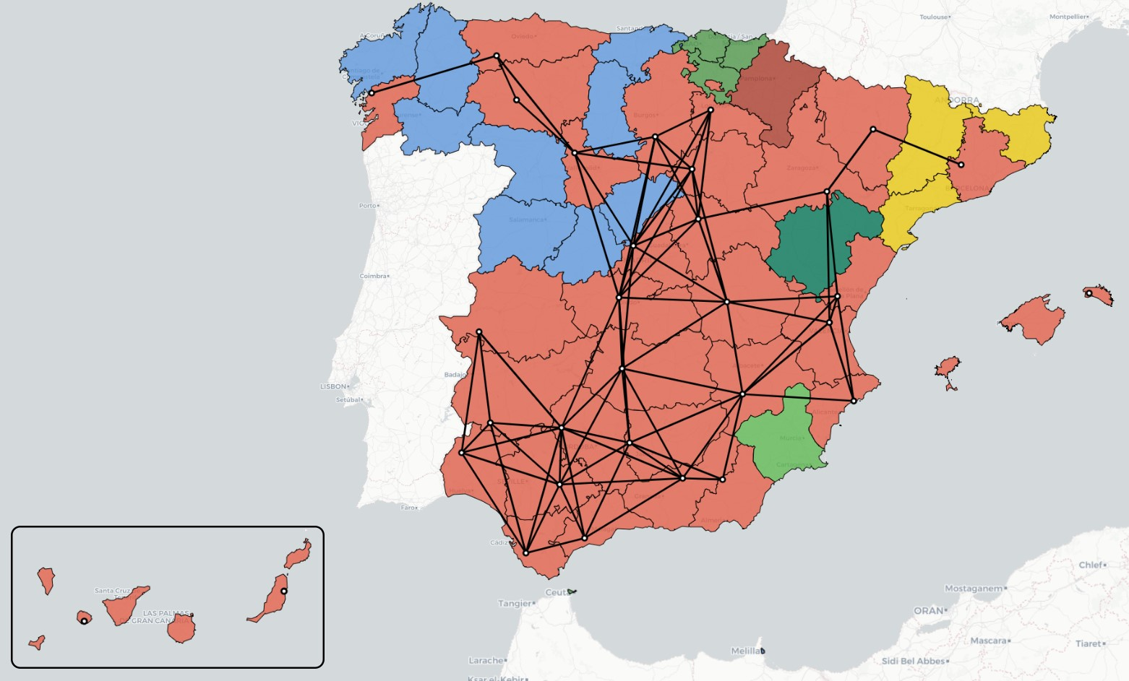

1. Filtración del complejo de Vietoris-Rips con vértices en unas coordenadas aleatorias sobrelas provincias donde el PSOE ganó en las elecciones generales del noviembre de 2019.

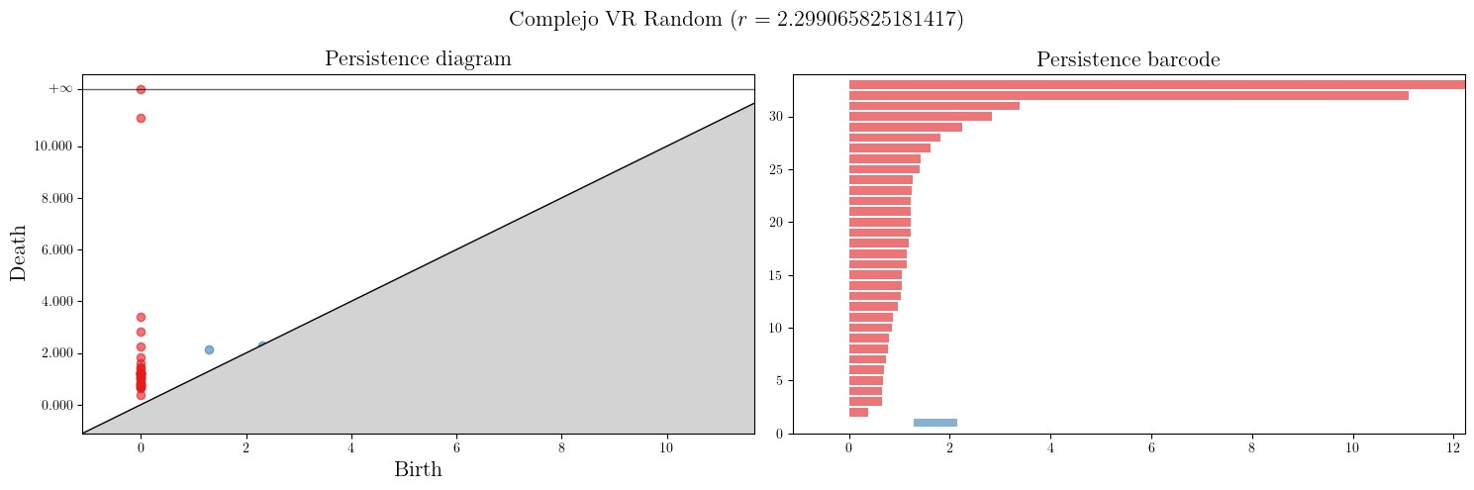

1. Diagrama de persistencia y código de barras asociado a las filtraciones de dicho complejode Vietoris-Rips.

Figura 2.36: Estudio de la persistencia al aplicar ruido a los datos.

Como hemos podido observar en las figuras 2.35b y 2.36b, los diagramas de persistencia son muy cercanos. Esto se observa también al calcular las distancias bottleneck. Cabe destacar que los diagramas de persistencia nos dan a pensar que nuestro mapa (restringido a las provincias que ganó el PSOE) sólo tiene dos componentes conexas, la zona peninsular (península y baleares) y las islas canarias, sin embargo, sería más correcto si pudiéramos obtener 3 componentes conexas bien identificables como mínimo. Siguiendo el estudio de las componentes conexas también se muestran unas clases que sobreviven un poco más que el resto, las cuales hacen referencia a Pontevedra y Barcelona, las cuales no se encuentran conectadas con el bloque central.

Desde el punto de vista de los agujeros podemos observar que en ambos casos se muestra a Teruel como agujero, sin embargo en el caso de los puntos obtenidos de las coordenadas de Wikipedia la clase de homología de dimensión 1 que más tiempo sobrevive realmente no representa ninguna isla de voto, simplemente es producto del complejo de Vietoris-Rips, lo que nos indica (al igual que se observa en [21]) que este tipo de complejo simplicial no sea el más apropiado para esta tarea.

Desde el punto de vista de la estabilidad podemos observar que la distancia bottleneck es inferior a la distancia Hausdorff entre los conjuntos de puntos, dando lugar a la robustez que nos garantiza el *Teorema de estabilidad*.

|  |
| --- |
| **Complejo de Vietoris-Rips de dimensión 2 - 5488 símplices - 32 vértices.**  **Arista que genera la clase de homología de dimensión 1 que más vive: (Albacete-Almeria)**  **Complejo de Vietoris-Rips de dimensión 2 - 5488 símplices - 32 vértices.**  **Arista que genera la clase de homología de dimensión 1 que más vive: (Guadalajara-Zaragoza)**  **Distancia Hausdorff: 0.89583**  **Distancia bottleneck dimensión 0: 0.7323 (Implementación GUDHI: 0.7323)**  **Distancia bottleneck dimensión 1: 0.2682 (Implementación GUDHI: 0.2682)** |

1

2

3

4

5

6

7

8

9

**Capítulo 3**

# Resultados y conclusiones

En este trabajo de fin de grado se ha estudiado el *Teorema de estabilidad* enunciado y demostrado en [1].

En la Sección 2.1 se introducen los conceptos matemáticos necesarios para que el trabajo sea autocontenido. Esta introducción parte de los complejos simpliciales y la obtención de complejos simpliciales para nubes de puntos. Continuando con los resultados principales de los grupos de homología simplicial y alguna pequeña noción sobre homología singular. Y terminando, introduciendo la persistencia enfocada desde diversos puntos de vista.

En la Sección 2.2, se enuncia el *Teorema de estabilidad* y se demuestra el mismo siguiendo [1]. Para ello primero se han definido las herramientas que son necesarias para poder estudiar la estabilidad, que son la distancia Hausdorff y la distancia bottleneck. Se empieza con la demostración de la estabilidad para la distancia Hausdorff haciendo uso del *Lema de la caja* que relaciona las multiplicidades totales en rectángulos entre los diagramas de persistencia. Tras ello se continua con la demostración del teorema principal, que demuestra la estabilidad para la distancia bottleneck. Aquí se hace uso del resultado anterior para poder demostrar la estabilidad para la distancia bottleneck en unas condiciones sencillas, que se pueden generalizar haciendo uso de la aproximación de las funciones tame en espacios triangulables a través de funciones PL.

En la Sección 2.3 se observa cómo se pueden implementar tanto la distancia Hausdorff de la manera más sencilla posible y como se puede obtener la distancia bottleneck transformando el cálculo en un problema de búsqueda de emparejamientos mínimos en un grafo bipartido, haciendo uso de un algoritmo similar al Método Húngaro.

Por último, se ilustra el teorema a partir de unos casos de prueba implementados en Python, donde se ha comprobado que la perturbación en los diagramas de persistencia está acotada por las perturbaciones en los datos (o funciones) originales.

Las aplicaciones de la TDA son cada día más amplias y la homología persistente y los diagramas de persistencia son granes herramientas para el estudio de las características cualitativas de los datos y el conocimiento de sus propiedades topológicas. Es por esto por lo que el resultado del *Teorema de estabilidad* es de tal importancia, ya que sin la robustez que nos garantiza dicho teorema, muchas de estas aplicaciones de la homología persistente no serían aptas para casos donde los datos puedan tener perturbaciones, ya sean procedentes a mediciones o bien por otro tipo fuente.

**Capítulo 4**

# Análisis de impacto

Personalmente, este estudio me ha aportado de gran ayuda para poder ampliar mi conocimiento sobre el área de la topología computacional y sobre todo poder introducirme en cuestiones de topología algebraica más avanzadas a las vistas en la asignatura de Topología, que tienen muchas aplicaciones en diversas áreas del conocimiento. Además, me ha permitido adentrarme en el estudio de cuestiones teóricas relacionadas con el mundo del Data Science. Por tanto, este trabajo de fin de grado me ha aportado un gran crecimiento académico y vocacional.

Considero que este trabajo puede tener un impacto cultural, en la medida que se está exponiendo y recopilando información de diversas fuentes de forma que se explique de manera elemental conocimientos matemáticos, que pueden resultar difíciles de encontrar y comprender desde la fuente original. Además, esta colección de explicaciones parte del nivel de matemáticas de un alumno del Grado de Matemáticas e Informática, de forma que cualquier persona con dicho nivel de conocimiento será capaz de poder comprender la importancia, utilidad y el contenido matemático que respalda a la robustez de la homología persistente.

Este trabajo no aporta directamente al sector empresarial, económico o medioambiental, debido a que los algoritmos e implementaciones propuestos no son *State of art*. Sin embargo, puede dar a conocer que los métodos del análisis de datos topológicos son robustos y por tanto deben tenerse en consideración para diversos tipos de empresas, proyectos o investigaciones con los que se manejen gran cantidad de datos. Cabe destacar que los métodos de TDA tienen unas ciertas ventajas por encima de los métodos tradicionales del análisis de datos. En particular, que no dependen de la elección de una métrica y proporcionan estabilidad frente al ruido (como hemos visto en este trabajo) [23].

Se pueden encontrar aplicaciones del TDA en el campo de la biología computacional para el estudio genético y el estudio de la identificación de procesos patógenos [24]; también en el campo de la neurociencia [25], en la lingüística computacional [26], o en el ámbito de la medicina, como puede ser en el estudio de la oncología al integrar resultados de TDA al ámbito del Machine Learning [27]. Estos son algunas de las muchas aplicaciones actuales del TDA y todas ellas se sustentan en el resultado enunciado y demostrado en este trabajo, ya que sin la robustez de los diagramas de persistencia todas estas aplicaciones podrían no ser consistentes con sus resultados si se incorporan perturbaciones en los datos de entrada.

# Bibliografía

1. D. Cohen-Steiner, H. Edelsbrunner, and J. Harer, “Stability of persistence diagrams,” *Discrete & Computational Geometry*, vol. 37, no. 1, pp. 103–120, Jan 2007. [Online]. Available: <https://doi.org/10.1007/s00454-006-1276-5>
2. D. Reinsel, J. Gantz, and J. Rydning. Data age 2025: The evolution of data to life-critical. Seagate. [Online]. Available: [https://www.import.io/wp-content/ uploads/2017/04/Seagate-WP-DataAge2025-March-2017.pdf](https://www.import.io/wp-content/uploads/2017/04/Seagate-WP-DataAge2025-March-2017.pdf)
3. H. Edelsbrunner and J. Harer, *Computational Topology: An Introduction*. American Mathematical Society, 01 2010.
4. H. Edelsbrunner and J. Harer, “Persistent homology—a survey,” *Discrete & Computational Geometry - DCG*, vol. 453, 01 2008.
5. M. Ulmer, L. Ziegelmeier, and C. M. Topaz, “A topological approach to selecting models of biological experiments,” *PLOS ONE*, vol. 14, no. 3, p. e0213679, Mar. 2019. [Online]. Available: <https://doi.org/10.1371/journal.pone.0213679>
6. P. Yale, *Geometry and Symmetry*, ser. Dover books on advanced mathematics. Dover Publications, 2014. [Online]. Available: [https://books.google.es/books?](https://books.google.es/books?id=PjOlBQAAQBAJ)

[id=PjOlBQAAQBAJ](https://books.google.es/books?id=PjOlBQAAQBAJ)

1. A. Hatcher, *Algebraic topology*. Cambridge: Cambridge University Press, 2002. [8] M. D. Crossley, *Essential Topology*. Springer London, 2005.
2. J. Curry. Counting embedded spheres with the same persistence. University at Albany SUNY. [Online]. Available: [http://www.fields.utoronto.ca/talks/ Counting-Embedded-Spheres-same-Persistence](http://www.fields.utoronto.ca/talks/Counting-Embedded-Spheres-same-Persistence)
3. J. Curry, “The fiber of the persistence map for functions on the interval,” 2019.
4. H. Ricardo, *A Modern Introduction to Linear Algebra*. Chapman and Hall/CRC, Oct. 2009. [Online]. Available: <https://doi.org/10.1201/b16027>
5. X. Kong. Stability theorem. Eindhoven, university of Technology. [Online]. Available: [https://www.win.tue.nl/~kbuchin/teaching/2IMA00/2018/Slides/ stability.pdf](https://www.win.tue.nl/~kbuchin/teaching/2IMA00/2018/Slides/stability.pdf)
6. B. Binegar. Lecture 14: The isomorphism theorems. Oklahoma State University. [Online]. Available: [https://math.okstate.edu/people/binegar/4063-5023/ 4063-5023-l14.pdf](https://math.okstate.edu/people/binegar/4063-5023/4063-5023-l14.pdf)

BIBLIOGRAFÍA

1. W. Rudin, *Principles of mathematical analysis*, 3rd ed. McGraw-Hill New York, 1976. [Online]. Available: [http://www.loc.gov/catdir/toc/mh031/75017903. html](http://www.loc.gov/catdir/toc/mh031/75017903.html)
2. A. A. Taha and A. Hanbury, “An efficient algorithm for calculating the exact hausdorff distance,” *IEEE Transactions on Pattern Analysis and Machine Intelligence*, vol. 37, no. 11, pp. 2153–2163, Nov. 2015. [Online]. Available: <https://doi.org/10.1109/tpami.2015.2408351>
3. H. W. Kuhn, “The hungarian method for the assignment problem,” *Naval Research Logistics Quarterly*, vol. 2, no. 1-2, pp. 83–97, 1955. [Online]. Available: <https://onlinelibrary.wiley.com/doi/abs/10.1002/nav.3800020109>
4. V. Rouvreau, “Alpha complex,” in *GUDHI User and Reference Manual*, 3rd ed. GUDHI Editorial Board, 2021. [Online]. Available: [https://gudhi.inria.fr/doc/3. 4.1/group__alpha__complex.html](https://gudhi.inria.fr/doc/3.4.1/group__alpha__complex.html)
5. C. Maria, P. Dlotko, V. Rouvreau, and M. Glisse, “Rips complex,” in *GUDHI User and Reference Manual*, 3rd ed. GUDHI Editorial Board, 2021. [Online]. Available: <https://gudhi.inria.fr/doc/3.4.1/group__rips__complex.html>
6. P. Dlotko, “Persistence representations,” in *GUDHI User and Reference Manual*, 3rd ed. GUDHI Editorial Board, 2021. [Online]. Available: [https: //gudhi.inria.fr/doc/3.4.1/group___persistence__representations.html](https://gudhi.inria.fr/doc/3.4.1/group___persistence__representations.html)
7. F. Godi, “Bottleneck distance,” in *GUDHI User and Reference Manual*, 3rd ed. GUDHI Editorial Board, 2021. [Online]. Available: [https://gudhi.inria.fr/doc/3. 4.1/group__bottleneck__distance.html](https://gudhi.inria.fr/doc/3.4.1/group__bottleneck__distance.html)
8. M. Feng and M. A. Porter, “Persistent homology of geospatial data: A case study with voting,” 2019.
9. F. Chazal, V. de Silva, and S. Oudot, “Persistence stability for geometric complexes,” 2013.
10. “Topological data analysis,” Jul 2016. [Online]. Available: [https://researcher. watson.ibm.com/researcher/view_group.php?id=6585](https://researcher.watson.ibm.com/researcher/view_group.php?id=6585)
11. J. Costa, “Topological data analysis and applications,” 05 2017, pp. 558–563.
12. L. Kanari, A. Garin, and K. Hess, “From trees to barcodes and back again: theoretical and statistical perspectives,” 2020.
13. Cheng, Liang, “The application of topological data analysis in practice and its effectiveness,” *E3S Web Conf.*, vol. 214, p. 03034, 2020. [Online]. Available: <https://doi.org/10.1051/e3sconf/202021403034>
14. A. Bukkuri, N. Andor, and I. K. Darcy, “Applications of topological data analysis in oncology,” *Frontiers in Artificial Intelligence*, vol. 4, Apr. 2021. [Online]. Available: <https://doi.org/10.3389/frai.2021.659037>

# Anexos

## .1. Código Python

**.1.1. Implementación de las distancias Hausdorff y bottleneck**

Anexo 1: Implementación de las distancias Hausdorff y bottleneck

|  |
| --- |
| # -*- coding: utf-8 -*-  """  Created on Tue May 4 15:45:56 2021.  @author: Alejandro  """  **import** numpy as np **import** networkx as nx **from** networkx.algorithms **import** bipartite **import** matplotlib.pyplot as plt **import** sympy as sy **import** gudhi  # variable curvas t = sy.symbols(’t’, real=True)  **def** distanciaEuclidea(p1, p2): """  Distancia euclídea entre los puntos p1 y p2.  p1: list. p2: list. """  p1Np = np.array(p1) p2Np = np.array(p2)  **return** np.sqrt(np.dot(p1Np - p2Np, p1Np - p2Np))  **def** distanciaInf(x, y): """  Calcular la distancia infiniro entre los puntos x e y.  x: numpy.ndarray. y: numpy.ndarray.  """  res = 0 **if** x[1] == **float**(’inf’) **and** y[1] == **float**(’inf’): res = **abs**(x[0]-y[0])  **elif** x[1] == **float**(’inf’) **and** y[1] != **float**(’inf’): res = **float**(’inf’)  **elif** x[1] != **float**(’inf’) **and** y[1] == **float**(’inf’):  res = **float**(’inf’)  **else**:  res = **max**(**abs**(x[0]-y[0]), **abs**(x[1]-y[1])) |

1

2

3

4

5

6

7

8

9

10

11

12

13

14

15

16

17

18

19

20

21

22

23

24

25

26

27

28

29

30

31

32

33

34

35

36

37

38

39

40

41

42

43

44

45

46

47

48 **return** res

49

50

1. **def** hausdorffDir(A, B):
2. """
3. Calcular la distancia Hausdorff directa entre los conjuntos de puntos A y B.

|  |
| --- |
| A: numpy.array.  B: numpy.array.  """  cmax = 0 **for** x **in** A:  cmin = **float**(’inf’) **for** y **in** B: d = distanciaInf(x, y) **if** d < cmin: cmin = d  **if** cmin > cmax:  cmax = cmin  **return** cmax  **def** hausdorff(A, B): """  Calcular la distancia Hausdorff entre los conjuntos de puntos A y B.  A: numpy.array.  B: numpy.array.  """ **return max**(hausdorffDir(A, B), hausdorffDir(B, A))  **def** grafoBottleneck(X, Y): """  Obtener el grafo bipartido de para el emparejamiento de la distancia bottleneck.  X: numpy.array. y: numpy.array.  """  X0 = **list**()  X0_inf = **list**()  Y0 = **list**() Y0_inf = **list**() **for** x **in** X:  **if** x[0] != x[1]:  **if** x[1] == **float**("inf"):  X0_inf.append(x[0]) **else**:  X0.append((x[0], x[1]))  **for** y **in** Y:  **if** y[0] != y[1]:  **if** y[1] == **float**("inf"):  Y0_inf.append(y[0]) **else**:  Y0.append((y[0], y[1]))  X0_ = [((x[0]+x[1])/2, (x[0]+x[1])/2) **for** x **in** X0]  Y0_ = [((y[0]+y[1])/2, (y[0]+y[1])/2) **for** y **in** Y0]  U = X0 + Y0_ V = Y0 + X0_ n = **len**(U) G = nx.Graph()  G.add_nodes_from([(f"u{i}", {’coord’: U[i]}) **for** i **in range**(0, n)], bipartite=0)  G.add_nodes_from([(f"v{i}", {’coord’: V[i]}) **for** i **in range**(0, n)], bipartite=1) |

54

55

56

57

58

59

60

61

62

63

64

65

66

67

68

69

70

71

72

73

74

75

76

77

78

79

80

81

82

83

84

85

86

87

88

89

90

91

92

93

94

95

96

97

98

99 100

101

102

103

104

105

106

107

108

109

110

111

112

113

114

115

116 edges = **list**() 117 **for** i **in range**(0, n): 118 **for** j **in range**(0, n):

1. d = 0.0
2. **if** U[i] **in** X0 **or** V[j] **in** Y0:
3. d = distanciaInf(U[i], V[j])

122

123 edges.append((f"u{i}", f"v{j}", d))

|  |
| --- |
| G.add_weighted_edges_from(edges)  distPinf = 0  **if len**(X0_inf) != **len**(Y0_inf):  distPinf = **float**("inf")  **else**:  distPinf = **max**([**abs**(x-y) **for** x, y **in zip**(**sorted**(X0_inf), **sorted**(Y0_inf))]+[0])  **return** G, U, V, distPinf  **def** subgrafoG(G, i): """  Obtener el subgrafo de G formado por las aristas que tienen peso menor o igual a i.  G: networkx.Graph. i: float.  """  G0 = nx.Graph([(u, v, d) **for** u, v, d **in** G.edges(data=True) **if** d[’weight’] <= i]) **for** n, d **in** G0.nodes(data=True):  d["bipartite"] = G.nodes[n]["bipartite"]  **return** G0  **def** subgrafoG_todosV(G, i):  """  Obtener el subgrafo generador de G formado por las aristas que tienen peso menor o igual a i.  G: networkx.Graph. i: float.  """  G0 = nx.Graph()  G0.add_nodes_from(G.nodes(data=True))  G0.add_edges_from([(u, v, d) **for** u, v, d **in** G.edges(data=True) **if** d[’weight’] <= i])  **return** G0  **def** cambiarPesos(Gi, length):  """  Obtener los pesos de la nueva iteración a partir del diccionario de distancia obtenido de Dijkstra.  Gi: networkx.Graph. length: dict.  """ **for** u, v, d **in** Gi.edges(data=True):  d[’weight’] += length[u] - length[v] **if** d[’weight’] < 0:  d[’weight’] = 0  **return** 0  **def** digrafoAsociado(G, M, U=None, V=None): """  Obtener el digrafo asociado al emparejamiento M y el grafo bipartido M con vertices U+V. |

124

125

126

127

128

129

130

131

132

133

134

135

136

137

138

139

140

141

142

143

144

145

146

147

148

149

150

151

152

153

154

155

156

157

158

159

160

161

162

163

164

165

166

167

168

169

170

171

172

173

174

175

176

177

178

179

180

181

182

183

1. Gi: networkx.Graph.
2. M: dict.
3. U: list.
4. V: list.
5. """
6. **if** U **is** None **or** V **is** None:
7. U, V = bipartite.sets(G)

191

|  |
| --- |
| D = nx.DiGraph() keysM = M.keys()  aristas = **list**() **for** u, v, d **in** G.edges(data=’weight’): **if** u **in** U:  **if** u **not in** keysM **or** M[u] != v: aristas.append((u, v, d))  **else**: aristas.append((v, u, d))  **else**: **if** u **not in** keysM **or** M[u] != v: aristas.append((v, u, d))  **else**:  aristas.append((u, v, d))  D.add_weighted_edges_from(aristas)  D.add_weighted_edges_from([("s", u, 0) **for** u **in** U **if** u **not in** keysM])  D.add_weighted_edges_from([(v, "t", 0) **for** v **in** V **if** v **not in** keysM])  **return** D  **def** plotMatching(G, M, U): """  Representar el emparejamiento M en el grafo bipartido G con vertices superiores en U.  G: networkx.Graph.  M: dict.  U: list. """ plt.figure(figsize=(8, 6)) pos = nx.drawing.layout.bipartite_layout(G, U) nx.draw_networkx(G, pos=pos) edgelist = [(u, M[u]) **for** u **in** U **if** u **in** M.keys()]  nx.draw_networkx_edges(G, pos, edgelist=edgelist, width=2.5, edge_color=’blue’)  **def** bottleneck(X, Y, plot=False, debug=False): """  Calcular la distancia bottleneck entre los conjuntos de puntos X y Y.  Si se quiere que se muestren los emparejamientos poner plot=True.  Si se quiere información de la traza debug=True.  A: numpy.array. B: numpy.array. plot: boolean. debug: boolean.  """  G, _, _, distPinf = grafoBottleneck(X, Y) **if** distPinf == **float**("inf"):  **return float**("inf")  **else**:  U, V = bipartite.sets(G)  Gi = G.copy() Mi = **dict**()  **if** plot:  plotMatching(Gi, Mi, U)  **while not** nx.is_perfect_matching(G, Mi): |

192

193

194

195

196

197

198

199

200

201

202

203

204

205

206

207

208

209

210

211

212

213

214

215

216

217

218

219

220

221

222

223

224

225

226

227

228

229

230

231

232

233

234

235

236

237

238

239

240

241

242

243

244

245

246

247

248

249

250

251

252

253

1. Di = digrafoAsociado(Gi, Mi, U, V)
2. length, path = nx.single_source_dijkstra(Di, "s")

|  |
| --- |
| caminoAumento = path["t"][1:-1]  **for** i **in range**(0, **len**(caminoAumento)):  x = caminoAumento[i]  **if** i % 2 == 0:  Mi[x] = caminoAumento[i+1] **else**:  Mi[x] = caminoAumento[i-1]  **if** plot: plotMatching(Gi, Mi, U)  **if** debug:  **print**("\n", {u: Mi[u] **for** u **in** U **if** u **in** Mi}, "\n")  **print**(nx.is_perfect_matching(subgrafoG_todosV(Gi, 0), Mi), "\n") **print**("MAX", **max**([G[u][Mi[u]]["weight"] **for** u **in** U **if** u **in** Mi.keys()]+[ distPinf]), "\n")  **print**(caminoAumento, "\n") **print**([(u, v, d) **for** u, v, d **in** Gi.edges(data=True) **if** d["weight"] < 0], "\n")  cambiarPesos(Gi, length)  **return max**([G[u][Mi[u]]["weight"] **for** u **in** U **if** u **in** Mi.keys()]+[distPinf])  **if** __name__ == "__main__":   1. = np.array([(2, 4), (3, 2), (0, 0), (0, 0.8), (4, 5.2)]) 2. = np.array([(2.8, 4), (3, 3), (4.2, 5.8)]) 3. = np.array([(2, 4), (4, 2), (0, 0)])D = np.array([(2.8, 4), (4.8, 2.8), (0, 0.8)])   diag1 = np.array([(2.7, 3.7), (9.6, 14.), (34.2, 34.974), (3., **float**(’inf’))]) diag2 = np.array([(2.8, 4.45), (9.5, 14.1), (3.2, **float**(’inf’))]) G, _, _, d = grafoBottleneck(diag1, diag2)  **print**("Hausdorff: ", hausdorffDir(diag1, diag2), "\n")  # print(G.nodes(data=True), "\n") # print(G.edges(data=True), "\n") **print**("Bottleneck: ", bottleneck(diag1, diag2), "=", gudhi.bottleneck_distance(diag1, diag2)) |

256

257

258

259

260

261

262

263

264

265

266

267

268

269

270

271

272

273

274

275

276

277

278

279

280

281

282

283

284

285

286

287

288

289

290

291

292

293

294

295

296

### .1.2. Visualización de la función distancia a un conjunto

Anexo 2: Visualización de la función distancia a un conjunto

|  |
| --- |
| # -*- coding: utf-8 -*-  """  Created on Sat May 22 16:54:05 2021.  @author: Alejandro  """  **from** numpy **import** arange **from** pylab **import** meshgrid, cm, imshow, contour, clabel, colorbar, title **import** math **import** numpy as np **import** matplotlib as mpl  **from** matplotlib.ticker **import** FormatStrFormatter **import** matplotlib.pyplot as plt  # Directorios datos pathOut = r"output/" |

1

2

3

4

5

6

7

8

9

10

11

12

13

14

15

16

17

18

19

|  |
| --- |
| **def** z_func(x, y, A): """  Calcular la distancia entre el punto (x, y) y el conjunto A.  x: float. y: float.  A: list.  """  p1 = (x, y) **return min**([math.sqrt(**sum**([(a - b) ** 2 **for** a, b **in zip**(p1, p2)])) **for** p2 **in** A])  mpl.rcParams[’figure.dpi’] = 100  A = [(-1.0, 0.0), (1.0, 0.0), (1.0, 1.0), (-1.0, -1.0)] x = arange(-3.0, 3.0, 0.1) y = arange(-3.0, 3.0, 0.1)  # grid of point  X, Y = meshgrid(x, y)  # evaluation of the function on the grid  Z = np.array([[z_func(x1, y1, A) **for** x1 **in** x] **for** y1 **in** y])  # drawing the function im = imshow(Z, cmap=cm.RdBu)  # adding the Contour lines with labels cset = contour(Z, arange(-1, 1.5, 0.2), linewidths=2, cmap=cm.Set2) clabel(cset, inline=True, fmt=’%1.1f’, fontsize=10)  # adding the colobar on the right colorbar(im)  # latex fashion title title(’$z=d((x,y), A)$’) plt.savefig(pathOut + ’subnivelDistancias.png’, dpi=200, bbox_inches=’tight’) plt.show()  fig = plt.figure(dpi=200) ax = fig.gca(projection=’3d’) surf = ax.plot_surface(X, Y, Z, rstride=1, cstride=1, cmap=cm.RdBu, linewidth=0, antialiased=True)  ax.zaxis.set_major_formatter(FormatStrFormatter(’%.02f’)) fig.colorbar(surf, shrink=0.8, aspect=10, pad=0.1)  fig.savefig(pathOut + ’grafoDistancias.png’, dpi=200, bbox_inches=’tight’) plt.show() |

20

21

22

23

24

25

26

27

28

29

30

31

32

33

34

35

36

37

38

39

40

41

42

43

44

45

46

47

48

49

50

51

52

53

54

55

56

57

58

59

60

61

62

### .1.3. Implementación de los ejemplos

Anexo 3: Implementación de los ejemplos

|  |
| --- |
| # -*- coding: utf-8 -*-  """  Created on Fri May 14 23:34:04 2021.  @author: Alejandro  """  **import** numpy as np **import** pandas as pd **import** matplotlib.pyplot as plt **import** gudhi **import** folium **import** sympy as sy **import** matplotlib.colors **import** distancias **import** sys  # variable curvas t = sy.symbols(’t’, real=True) |

1

2

3

4

5

6

7

8

9

10

11

12

13

14

15

16

17

18

19

20 # Colores partidos España

|  |
| --- |
| coloresPartidos = {  "PSOE": "#DD5C47",  "PP": "#5C95DA",  "ERC": "#E6C410",  "VOX": "#5CB451",  "JxC": "#B6194D",  "Bildu": "#6BE955",  "PNV": "#4F954A",  "NA+": "#A83B2A",  "UP": "#8961AA",  "PRC": "#269A1B",  "CC": "#FFEF4B",  "Cs": "#DF9B07",  "TEX": "#037252"  } # Directorios datos pathIn = r"input/" pathOut = r"output/"  **def** plotalpha(ac, st, k, ax): """  Representar el alpha complejo del complejo K.  puntos: np.array.  K: Complejo.  """ puntos = np.array([ac.get_point(i) **for** i **in range**(st.num_vertices())])  triangulos = [s[0] **for** s **in** st.get_skeleton(2) **if len**(s[0]) == 3 **and** s[1] <= k] **if** triangulos:  c = np.ones(**len**(puntos)) cmap = matplotlib.colors.ListedColormap("limegreen") ax.tripcolor(puntos[:, 0], puntos[:, 1], [s[0] **for** s **in** st.get_skeleton(2) **if len**(s  [0]) == 3 **and** s[1] <= k], c, edgecolor="k", lw=2, cmap=cmap)  ax.plot(puntos[:, 0], puntos[:, 1], ’ko’)  aristas = [s[0] **for** s **in** st.get_skeleton(2) **if len**(s[0]) == 2 **and** s[1] <= k] **if** aristas:  **for** arista **in** aristas: p1 = puntos[arista[0]] p2 = puntos[arista[1]]  ax.plot([p1[0], p2[0]], [p1[1], p2[1]], ’k’)  ax.axis(’scaled’)  **def** puntosCurvaRuido(curva, t, t0, t1, numPuntos=10, mu=0, sigma=0.1):  """  Obtener conjunto discretos de puntos de una curva con ruido.  curva: list. t: t sympy symbol t0: float  Inicio intervalo. t1: float  Final intervalo. numPuntos: int. Por defecto 10.  mu: float. Por defecto 0  Media para la distribución normal.  sigma: float. Por defecto 0.1  Desviación típica para la distribución normal.  """  valores = np.linspace(t0, t1, num=numPuntos)  puntosCurva = np.array([[x.subs(t, v) **for** x **in** curva] **for** v **in** valores], dtype=np.float64) ruido = np.random.normal(mu, sigma, [numPuntos, **len**(curva)]) |

21

22

23

24

25

26

27

28

29

30

31

32

33

34

35

36

37

38

39

40

41

42

43

44

45

46

47

48

49

50

51

52

53

54

55

56

57

58

59

60

61

62

63

64

65

66

67

68

69

70

71

72

73

74

75

76

77

78

79

80

81

82

83

84

85

86

87

88

89 **return** puntosCurva + ruido

|  |
| --- |
| **def** ejemploPlano(points1, points2, indice, mapa=None, provincias=None):  """  Calcular la distancia Hausdorff entre los conjuntos de puntos y la distancia bottleneck entre sus diagramas de persistencia.  Si se va a usar el mapa se utilizarán complejos de Vietoris-Rips y en otro caso alfa  complejos  points1: numpy.array. points2: numpy.array.  incice: String.  String indicativo del ejemplo a ejecutar.  mapa: folium.map. provincias: list.  """  # ------------Primer conjunto de puntos------------  **if** mapa **is** None:  # Inicializamos la figura fig, axs = plt.subplots(2, 2, dpi=100) fig.set_size_inches(15, 10)  # Calculamos el alfa complejo complex1 = gudhi.AlphaComplex(points=points1) simplex_tree1 = complex1.create_simplex_tree() nameComp = "Alfa complejo"  **else**:  # Inicializamos la figura fig, axs = plt.subplots(1, 2, dpi=100) fig.set_size_inches(15, 5) fig2, axs2 = plt.subplots(1, 2, dpi=100) fig2.set_size_inches(15, 5)  # Calculamos el complejo de Vietoris-Rips complex1 = gudhi.RipsComplex(points=points1) simplex_tree1 = complex1.create_simplex_tree(max_dimension=2) nameComp = "Complejo de Vietoris-Rips"  **print**(nameComp + ’ de dimensión ’ + **repr**(simplex_tree1.dimension()) + ’ - ’ + **repr**(simplex_tree1.num_simplices()) + ’ símplices - ’ + **repr**(simplex_tree1.num_vertices()) + ’ vértices.’ )  # Obtenemos el diagrama de persistencia diag1 = simplex_tree1.persistence() **if** mapa **is** None:  # Obtener valor filtración value = **max**(**set**([filtered_value[1] **for** filtered_value **in** simplex_tree1.get_filtration ()]))  # Representar alfa complejo de dicha filtración plotalpha(complex1, simplex_tree1, value, axs[0, 0]) axs[0, 0].title.set_text(r"Alfa complejo $(r = {})$".**format**(**str**(value)))  # Representar el diagrama de persistencia  gudhi.plot_persistence_diagram(diag1, axes=axs[0, 1])  **else**:  # Obtener valor filtración valueM = **max**([s[1][1] **for** s **in** diag1 **if** s[0] == 1]) value = **max**([s[1][0] **for** s **in** diag1 **if** s[1][1] == valueM])  arista = [s **for** s, v **in** simplex_tree1.get_filtration() **if** v == value][0] **print**("Arista que genera la clase de homología de dimensión 1 que más vive:", "(" + provincias[arista[0]] + "-" + provincias[arista[1]] + ")\n")  # Representar complejo de Vietoris-Rips de dicha filtración sobre el mapa sub_group1 = folium.FeatureGroup(name=f"Complejo VR Wikipedia (r = {value})", control= |

90

91

92

93

94

95

96

97

98

99

100

101

102

103

104

105

106

107

108

109

110

111

112

113

114

115

116

117

118

119

120

121

122

123

124

125

126

127

128

129

130

131

132

133

134

135

136

137

138

139

140

141

142

143

144

145

146

147

148

149

150

151

152

153

154

True, show=True)

155 plotAlphaMapa(points1, simplex_tree1, value, mapa, sub_group1)

|  |
| --- |
| # Representar el diagrama de persistencia y codigo de barras fig.suptitle(r"Complejo VR Wikipedia $(r = {})$".**format**(**str**(value)), fontsize=16) gudhi.plot_persistence_diagram(diag1, axes=axs[0]) gudhi.plot_persistence_barcode(diag1, axes=axs[1]) # ------------Segundo conjunto de puntos------------  **if** mapa **is** None:  # Calculamos el alfa complejo complex2 = gudhi.AlphaComplex(points=points2) simplex_tree2 = complex2.create_simplex_tree()  **else**:  # Calculamos el complejo de Vietoris-Rips complex2 = gudhi.RipsComplex(points=points2) simplex_tree2 = complex2.create_simplex_tree(max_dimension=2)  **print**(nameComp + ’ de dimensión ’ + **repr**(simplex_tree2.dimension()) + ’ - ’ + **repr**(simplex_tree2.num_simplices()) + ’ símplices - ’ + **repr**(simplex_tree2.num_vertices()) + ’ vértices.’ )  # Obtenemos el diagrama de persistencia diag2 = simplex_tree2.persistence() **if** mapa **is** None:  # Obtener valor filtración value = **max**(**set**([filtered_value[1] **for** filtered_value **in** simplex_tree1.get_filtration ()]))  # Representar alfa complejo de dicha filtración plotalpha(complex2, simplex_tree2, value, axs[1, 0]) axs[1, 0].title.set_text(r"Alfa complejo $+$ Ruido $(r = {})$".**format**(**str**(value)))  # Representar el diaggrama de persistencia gudhi.plot_persistence_diagram(diag2, axes=axs[1, 1])  **else**:  # Obtener valor filtración valueM = **max**([s[1][1] **for** s **in** diag2 **if** s[0] == 1]) value = **max**([s[1][0] **for** s **in** diag2 **if** s[1][1] == valueM]) arista = [s **for** s, v **in** simplex_tree2.get_filtration() **if** v == value][0] **print**("Arista que genera la clase de homología de dimensión 1 que más vive:", "(" + provincias[arista[0]] + "-" + provincias[arista[1]] + ")")  # Representar complejo de Vietoris-Rips de dicha filtración sobre el mapa sub_group2 = folium.FeatureGroup(name=f"Complejo VR Random (r = {value})", control=  True, show=False) plotAlphaMapa(points2, simplex_tree2, value, mapa, sub_group2)  # Representar el diagrama de persistencia y codigo de barras fig2.suptitle(r"Complejo VR Random $(r = {})$".**format**(**str**(value)), fontsize=16) gudhi.plot_persistence_diagram(diag2, axes=axs2[0]) gudhi.plot_persistence_barcode(diag2, axes=axs2[1])  # Ajustar figura y guardarla en directorio de trabajo fig.tight_layout() **if** mapa **is not** None:  fig.subplots_adjust(top=0.85) fig2.tight_layout() fig2.subplots_adjust(top=0.85) fig2.savefig(pathOut + f’ejemplo{indice}2.png’, dpi=100, bbox_inches=’tight’)  fig.savefig(pathOut + f’ejemplo{indice}.png’, dpi=100, bbox_inches=’tight’) |

156

157

158

159

160

161

162

163

164

165

166

167

168

169

170

171

172

173

174

175

176

177

178

179

180

181

182

183

184

185

186

187

188

189

190

191

192

193

194

195

196

197

198

199

200

201

202

203

204

205

206

207

208

209

210

211

212

213

214

215

216 plt.show()

217

218 # ------------Calculo de las distancias------------

219

1. # Obtener los puntos de dimensión 0 de los diagramas
2. diag1_0 = np.array([s[1] **for** s **in** diag1 **if** s[0] == 0])
3. diag2_0 = np.array([s[1] **for** s **in** diag2 **if** s[0] == 0])

223

|  |
| --- |
| **print**("\nDistancia Hausdorff: ", **round**(distancias.hausdorffDir(points1, points2), 5))  **print**("Distancia bottleneck dimensión 0:", **round**(distancias.bottleneck(diag1_0, diag2_0),  5),  "(Implementación GUDHI:", **str**(**round**(gudhi.bottleneck_distance(diag1_0, diag2_0), 5)) + ")")  # Obtener los puntos de dimensión 1 de los diagramas diag1_1 = np.array([s[1] **for** s **in** diag1 **if** s[0] == 1]) diag2_1 = np.array([s[1] **for** s **in** diag2 **if** s[0] == 1]) **print**("Distancia bottleneck dimensión 1:", **round**(distancias.bottleneck(diag1_1, diag2_1),  5),  "(Implementación GUDHI:", **str**(**round**(gudhi.bottleneck_distance(diag1_1, diag2_1), 5))  + ")")  **def** ejemplo1(backup=True): """  Ejecutar el ejemplo 1: Estudio de la estabilidad en una elipse.  backup: boolean.  True si quieres usar los puntos guardados en los ficheros puntos1_1.npy y puntos1_2.  npy.  """ **if** backup:  with **open**(pathIn + ’puntos1_1.npy’, ’rb’) as f: points1 = np.load(f)  with **open**(pathIn + ’puntos1_2.npy’, ’rb’) as f:  points2 = np.load(f)  **else**:  curva = [4 * sy.sin(t), 9 * sy.cos(t)] points1 = puntosCurvaRuido(curva, t, 0, 2*np.pi, numPuntos=30) points2 = puntosCurvaRuido(curva, t, 0, 2*np.pi, numPuntos=30, mu=2, sigma=0.3)  **print**("-------------INICIO:Ejemplo1-------------") ejemploPlano(points1, points2, 1) **print**("-------------FIN:Ejemplo1-------------\n")  **return** points2  **def** ejemplo2(backup=True): """  Ejecutar el ejemplo 2: Estudio de la estabilidad en una rosa polar.  backup: boolean.  True si quieres usar los puntos guardados en los ficheros puntos2_1.npy y puntos2_2.  npy.  """ **if** backup:  with **open**(pathIn + ’puntos2_1.npy’, ’rb’) as f: points1 = np.load(f)  with **open**(pathIn + ’puntos2_2.npy’, ’rb’) as f:  points2 = np.load(f)  **else**:  curva = [10 * sy.cos(2 * t) * sy.cos(t),  10 * sy.cos(2 * t) * sy.sin(t)]  points1 = puntosCurvaRuido(curva, t, 0, 2*np.pi, numPuntos=50, sigma=0.00) points2 = puntosCurvaRuido(curva, t, 0, 2*np.pi, numPuntos=50, mu=2, sigma=0.5) |

224

225

226

227

228

229

230

231

232

233

234

235

236

237

238

239

240

241

242

243

244

245

246

247

248

249

250

251

252

253

254

255

256

257

258

259

260

261

262

263

264

265

266

267

268

269

270

271

272

273

274

275

276

277

278

279

1. **print**("-------------INICIO:Ejemplo2-------------")
2. ejemploPlano(points1, points2, 2)
3. **print**("-------------FIN:Ejemplo2-------------\n")

283

284 **return** points2

285

286

287 **def** estiloMapa(feature, elecciones):

|  |
| --- |
| """  Representación de las provincias segun el color del partido politico ganador.  feature: GeoJson feature. elecciones: pandas.DataFrame.  """ provincia = feature[’properties’][’texto’] partido = elecciones.loc[elecciones["Provincia"] == provincia, "Partido"].values[0] provincia_style = {  ’weight’: 1,  ’fillOpacity’: 0.8,  ’fillColor’: coloresPartidos[partido],  ’color’: ’#000000’ }  **return** provincia_style  **def** plotAlphaMapa(puntos, st, k, m, sub_group): """  Representar el alpha complejo del complejo K.  puntos: np.array.  K: Complejo.  """ aristas = [s[0] **for** s **in** st.get_skeleton(2) **if len**(s[0]) == 2 **and** s[1] <= k] **if** aristas:  **for** arista **in** aristas:  p1 = puntos[arista[0]].tolist() p2 = puntos[arista[1]].tolist() folium.PolyLine([p1, p2], weight=3, color=’black’).add_to(sub_group)  **for** p **in** puntos:  folium.CircleMarker(p.tolist(), radius=4, fill=True, fill_opacity=1, fill_color=’white’, color=’black’).add_to(sub_group)  sub_group.add_to(m)  **def** ejemploMapa():  """Ejecutar el ejemplo 3: Estudio de la estabilidad en el mapa de España de las elecciones nacionales de Nov 2019."""  m = folium.Map( location=[36.2, -4], tiles="CartoDB Positron", zoom_start=6,  )  elecciones = pd.read_csv(pathIn + "elecciones2019Nov.csv", index_col="idProvincia") eleccionesPSOE = elecciones[elecciones["Partido"] == "PSOE"] coordenadasWiki = np.array([**tuple**(elem) **for** elem **in** eleccionesPSOE[["Latitud", "Longitud"  ]].values.tolist()]) coordenadasRandom = np.array([**tuple**(elem) **for** elem **in** eleccionesPSOE[["LatitudR", "  LongitudR"]].values.tolist()])  folium.GeoJson(pathIn + r"spain_provincias.geojson", name="Partidos Ganadores", control= False, style_function=(**lambda** feature: estiloMapa(feature, elecciones))).add_to(m)  **print**("-------------INICIO:Ejemplo3-------------") ejemploPlano(coordenadasWiki, coordenadasRandom, "Mapa", mapa=m, provincias=eleccionesPSOE  ["Provincia"].values.tolist()) **print**("-------------FIN:Ejemplo3-------------\n") |

288

289

290

291

292

293

294

295

296

297

298

299

300

301

302

303

304

305

306

307

308

309

310

311

312

313

314

315

316

317

318

319

320

321

322

323

324

325

326

327

328

329

330

331

332

333

334

335

336

337

338

339

340

341

342

343

344

345

1. folium.LayerControl(collapsed=False).add_to(m)
2. m.save(pathOut + "mapSpain.html")
3. **return** elecciones, coordenadasRandom

349

350

351 **if** __name__ == "__main__":

|  |
| --- |
| orig_stdout = sys.stdout log_file = **open**(r"ejemplos.log", ’w’, encoding=’utf-8’) sys.stdout = log_file  points1 = ejemplo1() points2 = ejemplo2() elecciones, coordenadasRandom = ejemploMapa()  sys.stdout = orig_stdout log_file.close()  **print**("Completado!") |

352

353

354

355

356

357

358

359

360

361

362

363

## .2. Datos entrada

### .2.1. CSV datos provincias España

Cuadro 1: Partidos con mayor número de votos en las elecciones generales del noviembre de 2019 en cada provincia.

|  |  |  |
| --- | --- | --- |
|  | **Provincia** | **Partido** |
| 1 | Alava | PNV |
| 2 | Albacete | PSOE |
| 3 | Alicante | PSOE |
| 4 | Almeria | PSOE |
| 5 | Asturias | PSOE |
| 6 | Avila | PP |
| 7 | Badajoz | PSOE |
| 8 | Barcelona | PSOE |
| 9 | Burgos | PSOE |
| 10 | Caceres | PSOE |
| 11 | Cadiz | PSOE |
| 12 | Cantabria | PP |
| 13 | Castellon | PSOE |
| 14 | Ceuta | VOX |
| 15 | Ciudad Real | PSOE |
| 16 | Cordoba | PSOE |
| 17 | Cuenca | PSOE |
| 18 | Gerona | ERC |
| 19 | Granada | PSOE |

|  |  |  |
| --- | --- | --- |
| 20 | Guadalajara | PSOE |
| 21 | Guipuzcoa | PNV |
| 22 | Huelva | PSOE |
| 23 | Huesca | PSOE |
| 24 | Islas Baleares | PSOE |
| 25 | Jaen | PSOE |
| 26 | La Corunya | PP |
| 27 | La Rioja | PSOE |
| 28 | Las Palmas | PSOE |
| 29 | Leon | PSOE |
| 30 | Lleida | ERC |
| 31 | Lugo | PP |
| 32 | Madrid | PSOE |
| 33 | Malaga | PSOE |
| 34 | Melilla | PP |
| 35 | Murcia | VOX |
| 36 | Navarra | NA+ |
| 37 | Orense | PP |
| 38 | Palencia | PP |
| 39 | Pontevedra | PSOE |
| 40 | Salamanca | PP |
| 41 | Santa Cruz de Tenerife | PSOE |
| 42 | Segovia | PP |
| 43 | Sevilla | PSOE |
| 44 | Soria | PSOE |
| 45 | Tarragona | ERC |
| 46 | Teruel | TEX |
| 47 | Toledo | PSOE |
| 48 | Valencia | PSOE |
| 49 | Valladolid | PSOE |
| 50 | Vizcaya | PNV |
| 51 | Zamora | PP |
| 52 | Zaragoza | PSOE |

Cuadro 2: Coodenadas de las provincias obtenidas de su correspondiente página de la Wikipedia

|  |  |  |  |
| --- | --- | --- | --- |
|  | **Provincia** | **Latitud Wikipedia** | **Longitud Wikipedia** |
| 1 | Alava | 42.833333 | -2.75 |
| 2 | Albacete | 38.833333 | -2.0 |
| 3 | Alicante | 38.5 | -0.5 |
| 4 | Almeria | 37.166667 | -2.333333 |
| 5 | Asturias | 43.333333 | -6.0 |
| 6 | Avila | 40.616092 | -4.929031 |
| 7 | Badajoz | 38.666667 | -6.1666669999999995 |
| 8 | Barcelona | 41.45 | 2.083333 |
| 9 | Burgos | 42.383333 | -3.666667 |
| 10 | Caceres | 39.666667 | -6.0 |
| 11 | Cadiz | 36.5 | -5.75 |
| 12 | Cantabria | 43.333333 | -4.0 |
| 13 | Castellon | 40.166667 | -0.166667 |
| 14 | Ceuta | 35.886666999999996 | -5.3 |
| 15 | Ciudad Real | 39.0 | -4.0 |
| 16 | Cordoba | 38.0 | -4.8333330000000005 |
| 17 | Cuenca | 40.0 | -2.0 |
| 18 | Gerona | 42.166667 | 2.666667 |
| 19 | Granada | 37.25 | -3.25 |
| 20 | Guadalajara | 40.833333 | -2.5 |
| 21 | Guipuzcoa | 43.166667 | -2.166667 |
| 22 | Huelva | 37.666667 | -7.0 |
| 23 | Huesca | 42.166667 | -0.166667 |
| 24 | Islas Baleares | 39.5 | 3.0 |
| 25 | Jaen | 38.0 | -3.5 |
| 26 | La Corunya | 43.37 | -8.4 |
| 27 | La Rioja | 42.25 | -2.5 |
| 28 | Las Palmas | 28.333333000000003 | -14.333332999999998 |
| 29 | Leon | 42.666667 | -6.0 |
| 30 | Lleida | 42.0 | 1.166667 |
| 31 | Lugo | 43.0 | -7.5 |
| 32 | Madrid | 40.425259999999994 | -3.69063 |
| 33 | Malaga | 36.716667 | -4.4166669999999995 |
| 34 | Melilla | 35.2825 | -2.9475 |
| 35 | Murcia | 38.0 | -1.833333 |
| 36 | Navarra | 42.816666999999995 | -1.65 |
| 37 | Orense | 42.166667 | -7.5 |
| 38 | Palencia | 42.43212800000001 | -4.520647 |
| 39 | Pontevedra | 42.43333300000001 | -8.633333 |
| 40 | Salamanca | 40.833333 | -6.0 |
| 41 | Santa Cruz de Tenerife | 28.166666999999997 | -17.333333 |
| 42 | Segovia | 41.166667 | -4.0 |
| 43 | Sevilla | 37.5 | -5.5 |
| 44 | Soria | 41.666667 | -2.666667 |
| 45 | Tarragona | 41.166667 | 1.0 |
| 46 | Teruel | 40.666667 | -0.666667 |
| 47 | Toledo | 39.833333 | -4.0 |
| 48 | Valencia | 39.333333 | -0.833333 |
| 49 | Valladolid | 41.583333 | -4.6666669999999995 |
| 50 | Vizcaya | 43.25 | -2.983333 |
| 51 | Zamora | 41.75 | -6.0 |
| 52 | Zaragoza | 41.583333 | -1.0 |

|  |  |  |  |
| --- | --- | --- | --- |
|  | **Provincia** | **Latitud Random** | **Longitud Random** |
| 1 | Alava | 42.845277 | -3.005574 |
| 2 | Albacete | 38.60114743739478 | -2.2016321715523817 |

Cuadro 3: Coordenadas arbitrarias de cada una de las provincias

|  |  |  |  |
| --- | --- | --- | --- |
| 3 | Alicante | 38.50619025540597 | -0.2460572200740105 |
| 4 | Almeria | 37.41741005400964 | -2.550053781182631 |
| 5 | Asturias | 43.112834977511866 | -6.527587018159164 |
| 6 | Avila | 40.44874 | -5.176979 |
| 7 | Badajoz | 38.20642560342441 | -6.632959562880663 |
| 8 | Barcelona | 41.68893133305736 | 1.6445260464335865 |
| 9 | Burgos | 42.05746923849187 | -3.7407691157786425 |
| 10 | Caceres | 39.45338069115457 | -6.834393013218842 |
| 11 | Cadiz | 36.372686777002286 | -6.014643081916168 |
| 12 | Cantabria | 43.209643 | -4.330333 |
| 13 | Castellon | 39.939008554705744 | -0.5226058292646711 |
| 14 | Ceuta | 35.892254 | -5.343245 |
| 15 | Ciudad Real | 38.95038648836313 | -4.317843166435424 |
| 16 | Cordoba | 38.13219232482205 | -5.387328089866696 |
| 17 | Cuenca | 39.85754610376448 | -2.472668261715507 |
| 18 | Gerona | 41.977529 | 2.662964 |
| 19 | Granada | 37.42823870693734 | -3.2537544003991457 |
| 20 | Guadalajara | 40.97357016574807 | -2.9815918561935844 |
| 21 | Guipuzcoa | 43.135215 | -2.3143569999999998 |
| 22 | Huelva | 37.7893778689574 | -7.137131932826782 |
| 23 | Huesca | 42.15517307158056 | 0.10200288672247526 |
| 24 | Islas Baleares | 39.97614095 | 3.89582881 |
| 25 | Jaen | 37.924023645213325 | -4.1884579342789445 |
| 26 | La Corunya | 42.991889 | -8.569619 |
| 27 | La Rioja | 42.40497591273975 | -2.752190948431614 |
| 28 | Las Palmas | 28.508843 | -13.870345 |
| 29 | Leon | 42.539952856163616 | -6.169253453849139 |
| 30 | Lleida | 41.851971 | 1.271456 |
| 31 | Lugo | 42.615274 | -7.5502449999999985 |
| 32 | Madrid | 40.613692443448116 | -4.122506220064935 |
| 33 | Malaga | 36.585362323258174 | -4.981509319409263 |

|  |  |  |  |
| --- | --- | --- | --- |
| 34 | Melilla | 35.27415999999999 | -2.946501 |
| 35 | Murcia | 37.996021 | -1.617167 |
| 36 | Navarra | 42.058851000000004 | -1.510544 |
| 37 | Orense | 42.033721 | -7.734091999999999 |
| 38 | Palencia | 42.260014 | -4.507562 |
| 39 | Pontevedra | 42.62710531686208 | -8.723186252733651 |
| 40 | Salamanca | 40.77568 | -5.810215 |
| 41 | Santa Cruz de Tenerife | 28.06406096281837 | -17.22795107559765 |
| 42 | Segovia | 40.979744000000004 | -4.33944 |
| 43 | Sevilla | 37.33993038706125 | -5.416768604609729 |
| 44 | Soria | 41.62961761401454 | -3.0887782444272074 |
| 45 | Tarragona | 41.132197999999995 | 1.002182 |
| 46 | Teruel | 40.509496 | -1.0916270000000001 |
| 47 | Toledo | 39.91807007168324 | -4.370600503957783 |
| 48 | Valencia | 39.579147 | -0.672616 |
| 49 | Valladolid | 41.843452096831186 | -5.156063352791931 |
| 50 | Vizcaya | 43.230227 | -3.1452009999999997 |
| 51 | Zamora | 41.557014 | -5.4009800000000014 |
| 52 | Zaragoza | 41.335473585015286 | -0.7111888999675732 |

1. En esta sección consideraremos la *homología singular* como teoría de homología, dado que los espacios topológicos X no requieren ser triangulables.
2. 4*c* 2*c*

   Por definición de *c*, se cumple que k*hλi* − *hλi*+1k∞ = *c*(*λi*+1 − *λi*), ya que

   k*hλi* − *hλi*+1k∞ = k(1 − *λi*)*f*ˆ+ *λig*ˆ − (1 − *λi*+1)*f*ˆ− *λi*+1*g*ˆk∞ = = k(*λi*+1 − *λi*)*f*ˆ− (*λi*+1 − *λi*)*g*ˆk∞ = |*λi*+1 − *λi*|k*f*ˆ− *g*ˆk∞ = *c*(*λi*+1 − *λi*)*.*